Általános leírás
Bevezető: A SpeakPLC a FayAutomatika által kifejlesztett vezérlő szoftver, amely különböző automatizált épületek irányítását teszi lehetővé, kezelhetővé akár helyben, akár nagy távolságokról is, online kapcsolat révén. A fejlesztők által megtervezett platformon szinte végtelen mennyiségű visszajelzést, irányítási opciót, feltételes irányítást állíthatunk be, amelynek csak a fizikai korlátok szabnak határt (pl.: irányítani kívánt eszközök). A a SpeakPLC célja, hogy ezeket a az opciókat összegezze és egy minőségi felületen könnyen kezelhetővé tegye, amelyhez akár diagramok sokaságát csatolhatjuk a könnyebb megértés végett. A készítő számára ez azt jelenti, hogy a megvásárolt szoftvert a megrendelő vagy a saját elképzelései szerint alakítsa. Ez a dokumentum a készítőhöz szól, hogy segítsünk minél minőségibb és felhasználóbarát platformot létrehozni gyorsan és zökkenőmentesen. A fejezetekben szó lesz a színekről, diagramokról, átláthatóságról, PLC-hez való viszonyulásról, aktiválásról, hibajelzésekről és még sok másról.
A SpeakPLC-t megnyitva egy oldalt találunk. Ez az oldal a egyben a felhasználói és a tervezői nézet is. Ha megnyitottuk a SpeakPLC-t akkor minden esetben a Felhasználói felületet nyitjuk meg és csak ezután tudunk a Tervezői módba váltani. A Felhasználói felület, ahogyan a neve is mutatja, a felhasználó részére van optimalizálva. Ez azt jelenti, hogy a felhasználó a Felhasználói oldalon nem tudja megváltozatni az alap értékeket, vagy a grafikai megjelenést, mindössze csak az arra jogosult irányítást használhatja. Ez azért jó, mert a hozzá nem értő felhasználó akár véletlen is olyan programmódosításokat hajthat végre, amelyek személyi vagy gépi sérülések következhetnek be. Mindig figyeljünk arra, hogy tervezőként lépjünk a Tervezői módból, ha befejeztünk a munkát! A felhasználó csak azokat a beállításokat használhatja, amikre a tervező jogosultságot ad.

Miután megnyitottuk a SpeakPLC-t megjelenik a Felhasználói felület.
Az első, ami szembetűnik, az a képernyő nagy részét kitöltő lap. Ez a grafikus megjelenítői panel. Itt fogjuk megrajzolni illetve létrehozni a használt eszközöket, szalagokat, motorokat vagy egyéb kiegészítő rajzokat, illetve a kezelői gombokat, kijelzőket, stb. Bal oldalon három panelt találunk.
Ezek sorrendben felülről a Térkép és al-oldalait találjuk illetve a Grafikonok és al-oldalait, fa-struktúrába rendezve. Háttérszíne alapbeállításként fehér. Alatta piros színű háttérrel a Riasztások panelt láthatjuk, ez akkor fog működésbe lépni ha már beállítottunk neki feltételeket. Legalul pedig a valamilyen odalt láthatjuk. A felső menüsávban kettő sort találunk. A legfelső egy zöld hátterű sor, amit csak Tervezői nézetben láthatunk, itt a szerkesztéshez szükséges eszközöket találhatjuk meg.
Felhasználói nézetben ez nem látszik.

Jelszó megadás

Ugyanebben a sávban jobb oldalon találjuk a program elnevezését, illetve a beléptető menüt.
Az „Itt lépj be!” feliratú gombra kattintva tudunk belépni mind a Felhasználáshoz szükséges jogokért, tehát azért, hogy használni tudjuk a programot, illetve azért, hogy a Tervezői módba beléphessünk. Ezek a belépések a programban regisztrálva vannak azzal együtt, hogy milyen változtatásokat eszközöltünk. Ha a Tervezői felhasználóval lépünk be („admin” jelszóval) akkor meg fog jelenni egy zöld színű ikon,
aminek segítségével be tudunk lépni a Tervezői módba.

Ez után fog megjelenni a már említett zöld sávú eszköz menü. Az alsó sorban a mind a tervező, illetve a felhasználó által elérhető oldalak vannak megjelenítve. A példában a Krátológép feliratú gombra a különböző programokba léphetünk be, olyan módon, hogy a kattintás utáni felugró ablakban kitallózzuk az éppen szükséges programot.
Itt találhatjuk a Beállítások, az Aktuális értékek, Grafikonok, Térkép, Események, Névjegy illetve a Szimulátor oldalakat. A későbbiekben ezek az oldalak részletesen be lesznek mutatva.
Az Eszköz menü
A SpeakPLC megnyitása után kattintsunk az „Itt lépj be!” gombra, majd az Admin felhasználó „admin”jelszavát használva jelentkezzünk be. Ez után kattintsunk a megjelenő Tervezői
gombra. Ezután megjeleni a szerkesztéshez szükséges szerkesztői eszközök.
Az eszközök bemutatása, használata
Az első kettő eszköz
a Visszavonás és a Visszavonás visszavonása nyíl. A Visszavonás
eszközzel az utolsó lépést, az azt megelőző lépést és az azt megelőző lépés, stb.., vonhatjuk vissza. A Visszavonás visszavonása
eszközzel a visszavont lépéseket tudjuk visszaállítani. A következő eszköz az Elem kiválasztása
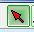
amivel a grafikai oldalon megjelenített eszközöket, képeket, szöveget, diagramot, stb.., tudjuk kiválasztani. Ezt az eszközt úgy tudjuk használni, hogy először az Elem kiválasztása eszközre kattintunk majd utána a kiválasztani kívánt elemre.

Szöveg objektum tulajdonságok

A következő elem a Szöveg objektum
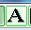
. Ez már az összetettebb eszközök közé tartozik. Úgy tudjuk használni, hogy a Szöveg objektumra kattintunk majd a grafikai oldalon egy tetszőleges helyre. Ezek után egy tulajdonság ablak fog felugrani. 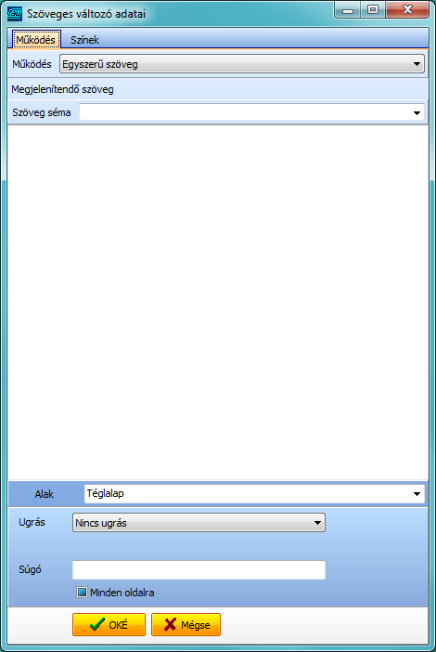
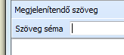
Ebben az ablakban, mint ahogy a neve is mutatja, a szöveges változó adatait tudjuk beállatni. A Működés fülön található beállítások. A legfelső beállításon található a legmeghatározóbb tulajdonság, a Működés. Ez a beállítás határozza meg a Szöveg objektum működését, illetve az itt beállított paraméter szerint változik a Szöveg objektum tulajdonságaira vonatkozó beállítások lehetősége. Az első működési lehetőség az Egyszerű szöveg. Ezt a beállítást használva egy egyszerű szöveget hozhatunk létre. Ezt a beállítást használva a további beállítási lehetőségeket tudjuk használni: a működés alatt a Megjelenítendő szöveg tulajdonságai. Ebbe a panelba tartozik a Szöveg séma.
A Szöveg séma menüpontban a legördítő nyíl segítségével előre beállított szövegsémákkal dolgozhatunk, amik kiválasztása után az előre beállított paraméterek szerint fog elkészülni az objektum. Érdemes ilyen sémát/sémákat létrehozni, mert ha sok szöveges objektumunk van, akkor elég csak itt beállítani az előre elkészített szövegsémát és a további beállításokra nem lesz szükség. Ez nagyban gyorsíthatja a munkát. A szövegsémákról bővebben a későbbiekben lesz szó. A Szöveg séma alatt található egy üres panel. Itt gépelhetjük be a megjeleníteni kívánt szöveget. A szövegbeviteli panel alatt lévő Alak menüpontban a szövegdoboz alakját tudjuk megadni.
Ez lehet Ellipszis, Téglalap vagy Lekerekített téglalap. Az Alak menüpont alatt található az Ugrás menüpont.
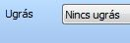
A legördülő menü alatt található beállítások segítségével funkciókat adhatunk a Szöveg objektum-nak, úgymint, Nincs ugrás (ez a beállítás alatt nem funkcionál nyomógombként), Térkép oldalra (ez beállítás azt eredméyezni, hogyha a szöveg objektumra kattintunk akkor a megjelenítő a Térkép oldalra fog váltani), Grafikon lapra (Ekkor a megjelenítő a Grafikon lapra fog váltani), Felugró grafikon (ekkor a megjelenítőn egy előre beállított grafikon fog felugrani), illetve az URL megnyitása (ekkor egy előre megadott URL címet fog megnyitni). Az alatta található Súgó szövegdobozba egy tájékoztató szöveget írhatunk ami akkor fog megjelenni, ha Felhasználi nézetben a kurzor mutatóját az objektum fölé visszük.
A panel alján a Minden oldalra lehetőséget láthatjuk.
Ha ez a beállítás be van pipálva, akkor a szöveg objektum minden oldalon láthatóvá válik. Az ablak alján az OKÉ és a MÉGSE gombot látjuk, ezekkel lehet a beállításokat elmenteni, létrehozni, illetve létrehozás nélkül kilépni az ablakból.
Változótól függő szöveg: A következő működési beállítás a Változótól függő szöveg. A működés alatt találhatjuk a Változó nevű panelt.
Itt megadhatjuk azt a változót, amelytől függeni fog a szöveg objektum tartalma. Ha már létre van hozva ez a változó, akkor a szövegdoboz jobb oldalán lévő ikonra kattintva előhívhatjuk a változókat, majd kiválaszthatjuk a nekünk kellő változót. Az alatta lévő … jelzésű sávban további változókat adhatunk meg.
Az alatta lévő Szín animációba másolja változót boksz bepipálása esetén a változókat nem feketébe hanem pirosban másolja be.
Az alatta lévő Igazítás menüpontban azt tudjuk beállítani, hogy a megjeleníteni kívánt szöveg a szövegdobozon belül hol helyezkedjen el. SZÖVEGSÉMA?? MEGJELENÍTENDŐ SZÖVEG SOROK?? Az alatta lévő panel a szövegbevitelt teszi lehetővé. A megjelenítés úgy történik, hogy a változótól függően egy, kettő vagy több féle üzenetet írathatunk ki. A megjeleníteni kívánt kijelzéseket a szövegdobozban az ENTER gomb megnyomásával tudjuk elkülöníteni.
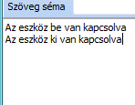
A hozzárendelt változó értékének megváltozása után a következő sorban lévő üzenetet fogja megjeleníteni. Ha a változó értéke legfeljebb két állapotot tartalmaz, akkor hiába írunk be kettőnél több kijelezendő üzenetet, az első kettő begépelt sort fogja megjeleníteni. Ha a változónak több értéke van, mint ahány megjelenítendő üzenetet szeretnénk kiíratni, akkor az utolsó sort fogja megjeleníteni addig, ameddig a változó értéke vissza nem tér az első megjelenítendő sorra, vagy olyan változó értéket adunk meg, amelyhez kapcsolódig kijelezendő szöveg. A változók beállításairól később lesz szó.
A többi beállítás a Működés fülön megegyezik az Egyszerű szöveg beállításaival.
Web oldal Internet Explorer, Google Chrome: A Web oldal Internet Explorer és a Web oldal Chrome beállítás kiválasztásakor ugyanazokat a beállítási lehetőségeket érjük el, a különbség az, hogy a kiválasztott beállítástól függően vagy az Internet Explorer vagy a Goggle Chrome weboldalt tudjuk megnyitni használat során. A Működés menüpont a megjelenítendő URL címnek a szövegdobozát találjuk.
Ide kell bemásolni a későbbiekben megnyitni kívánt oldal URL címét. A többi beállítás a Működés fülön megegyezik az Egyszerű szöveg beállításaival.
Riasztás: A következő beállítási lehetőség a Működés menüpontban a Riasztás szöveg. Ha ezt a beállítást használjuk, akkor a felületen meg fognak jelenni az utolsó események, és a hozzá tartozó időpontok. A Működés menüpont alatt találjuk az Esemény nézetet.
Ez a beállítási lehetőség hasonlóan működik a szöveg sémához. A többi beállítás a Működés fülön megegyezik az Egyszerű szöveg beállításaival.
LAPOZHATÓ TÉRKÉPFELLÜLET???
A Következő beállítási lehetőség a Működés menüpontban a Recept információs ablak. Ha ezt a beállítást választjuk, akkor a felületen meg fog jelenni a kiválasztott recept neve és dátuma. A Működés menüpont alatt a Recept definíció beállítást találjuk. Itt megadhatjuk, hogy melyik receptek kiválasztását jelezze ki az objektum. A többi beállítás a Működés fülön megegyezik az Egyszerű szöveg beállításaival.
PDF dokumentum: A következő beállítási lehetőség a Működés menüpontban a Pdf dokumentum megjelenítő. A Működés menüpont alatt a Megjelenítendő Pdf elérési útja és neve panelt láthatjuk.
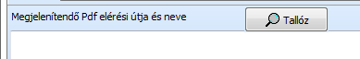
A Tallóz gombra kattintva, a felugró ablakban ki tudjuk választani a megjeleníteni kívánt Pdf-et. Ha tudjuk az elérési útvonalat és a nevét a számítógépben, akkor az alatta lévő szövegdobozba begépelhetjük. Ha nem pontosan adjuk meg az elérési útvonalat vagy a Pdf dokumentum nevét, akkor a megjelenítő nem fogja megjeleníteni. Ha Tallóz-ás segítségével választjuk ki a dokumentumot, a szövegdobozban automatikusan meg fog jelenni a dokumentum elérési útvonala és neve. A Tervezői nézetben nem fog megjelenni a beállított dokumentum, az csak a Felhasználói nézetben lesz látható.
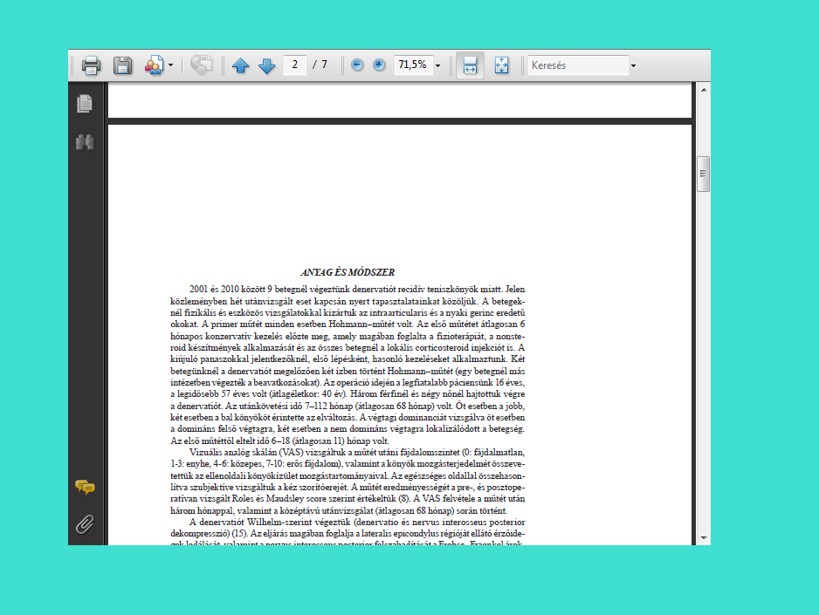
Tervezői nézet Felhasználói nézet
A többi beállítás a Működés fülön megegyezik az Egyszerű szöveg beállításaival.
Dátum+óra: a Dátum+Óra kiválasztásakor megjelenik egy a Formátum legördülő menü a Működés menüpont alatt.
Ha legördítjük a dátum és ai dő megjelenését tudjuk kiválasztani. A többi beállítás a Működés fülön megegyezik az Egyszerű szöveg beállításaival.
A Szöveges változó objektumok szín beállításai
A Szöveges változó adatai ablakban a Működés fül mellett találunk egy Színek nevű fület.
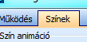
Az összes Szöveges változó szín beállítása megegyezik. A legfelső menüpont a Szín animáció panel.
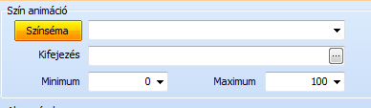
A panelben lévő első beállítási lehetőség a Színséma. A Színsémával a Szöveges objektum kitöltését állíthatjuk, persze csak ha igény van rá. A Színséma gombra kattintva egyedi színsémát is beállíthatunk. A Színséma gombra kattintva a felugró ablakban le van írva a színséma részletes működése. A Színséma legördülős menüjében kiválaszthatunk már alapból beállított színsémát is.
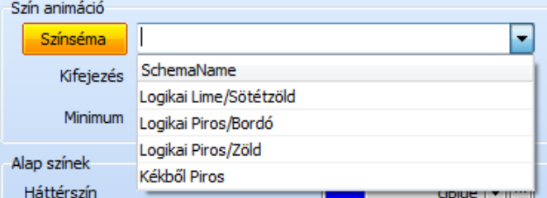
A Színsémákról később lesz szó. A következő beállítási lehetőség a Szín animáción belül a Kifejezés.
Ebben a sorba a változót adhatjuk meg, amihez a színeket hozzá akarjuk rendelni. Ha egy ismeretlen változót írunk be, akkor automatikusan létrehozhatunk (bővebben a változók létrehozásáról később lesz szó). Ha az ikonra kattintunk, akkor a már meglévő változók közül kiválaszthatjuk a megfelelőt. MINIMUM MAXIMUM??
A következő panelben az Alap színek beállításait találjuk.
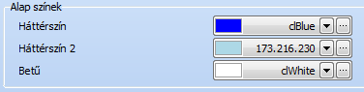
Itt be tudjuk állítani a szöveges változó alap színeit tudjuk megadni. A három beállítható lehetőség a következő: Háttérszín, Háttérszín 2 és Betű. A Szöveges változó hátterét olyan módon színezhetjük kettő fajta színnel, hogy a Háttérszín beállított színe a szövegdoboz középső részét színezi, míg a Háttérszín 2 a jobb illetve a bal oldalát fogja színezni a Szöveges változó hátterének. A színek közötti váltás átmenettel van elválasztva.
Ha a szöveges változónak nincs beállítva az Átlátszó Háttér beállítás, akkor az itt megadott színek lesznek az objektumunk háttérszínei. Az alap háttérszín megváltoztatásához kattintsunk a legördülő menü legördítő gombjára. Itt előre megadott színek közül választhatunk.
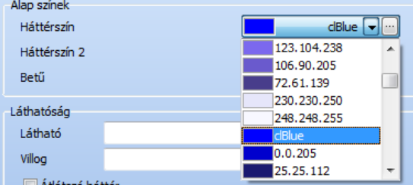
Ha ezek a színek közül nem találjuk a megfelelőt, akkor további egyéni színeket is beállíthatunk. Ehhez kattintsunk a ikonra a legördülő menü mellett. Ekkor egy felugró ablak fog megjelenni.
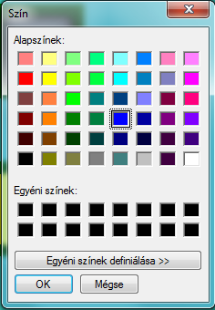
Itt kattintsunk a kívánt színre, majd nyomjuk meg az OK gombot. Ha mégsem szeretnénk élni evvel a beállítási lehetőséggel, akkor nyomjuk meg a Mégse gombot, vagy zárjuk be az ablakot a Windows bezárás gombbal. Ebben az ablakban lehetőségünk van még egy beállítási lehetőségre, amit az Egyéni színek definiálása >> gombra kattintva tudunk megnyitni.
Ha a gombra kattintunk, akkor az ablak kibővül.
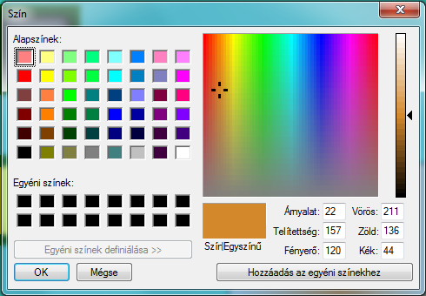
A kibővült ablakot úgy tudjuk használni, hogy a kurzort a színpaletta fölött, a jobb egérgombot hosszan lenyomva mozgatjuk. A Célkereszt az utolsó olyan pozícióra fog ugrani, ahol felengedtük a jobb egérgombot.
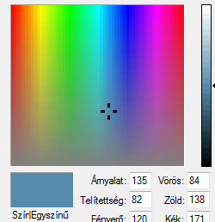
A színpaletta mellett található csúszkás színbeállítóval az kiválasztott szín kivilágosítását, illetve sötétítését szabályozhatjuk a teljesen fehér árnyalattól kezdve a teljesen feketéig.
A Színpaletta és a csúszkás árnyalatválasztó alatt látjuk az aktuális színt, illetve annak színkódjait, árnyalatát, telítettségét és fényerejét.
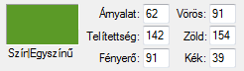
Ezeket az értékeket meg tudjuk változtatni úgy, hogy a szövegmezőre kattintva begépeljük a kívánt értékeket. A legalsó beállítási lehetőség a Hozzáadás az egyéni színekhez gomb. Ha erre a gombra kattintunk akkor az éppen kiválasztott színt a beállításaival együtt Az egyéni színek közé rakja, így ha sokszor használjuk a kiválasztott színt akkor nem kell újra megkeresni hanem egyszerűen elérhetjük. A Betűszín beállítás megegyezik a Háttérszín és Háttérszín 2 beállításaival. A Betű színének beállításával a szöveges változón megjelenő szöveg színét tudjuk változtatni. Az összes megjelenő szöveg ezt a színt fogja viselni.
Az Alap színek panel alatt a Láthatóság beállításai vannak.
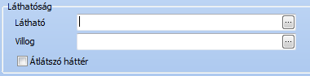
A Látható beállítás azt tartalmazza, hogy a szövegmezőben megadott változó változásától függően megjelenik, vagy eltűnik a szöveges változó. Ez a tulajdonság csak kettő értékig működik, 0-nál nem látható, 1-nél pedig megjelenik. Ha a megadott változó több mint 2 értékkel rendelkezik, akkor az 1-es érték után folyamatosan látható lesz addig, amíg a változó értéke újra 0 nem lesz.
A Látható beállítás alatt a Villog beállítást látjuk. Ha a Villog beállítás szövegmezőjébe egy változót írunk be, akkor annak a változónak a beteljesülése után a beállított szöveg háttere villogni fog futtatási módban. A háttér villogása fehér színű, ezért érdemes sötét színű betűket használni, hogy a villogás közben is olvasható legyen a kiírt szöveg. A villogás tulajdonság csak 2 értékig működik, a 0 és az 1 esetén. Ha a megadott változó több mint 2 értékkel rendelkezik, akkor az 1-es érték után folyamatosan villogni fog addig, amíg a változó értéke újra 0 lesz.
A Villog beállítás alatt az Átlátszó háttér beállítási lehetőséget találjuk.
Ha a hozzátartozó boxot kipipáljuk, akkor a szöveg háttere átlátszó lesz és csak a szöveg lesz látható. A Láthatóság panel alatt találjuk a Betűtípus panelt.
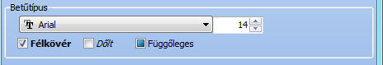
Itt a betűtípust, betűméretet, félkövérséget, dőlést és a szöveg irányát adhatjuk meg függőleges illetve vízszintes irányba. A Betűtípus kiválasztásához a legördülő menüre kell kattintani.
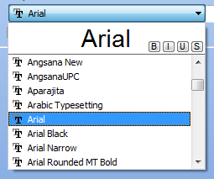
A legördülő menüben megtaláljuk a betűtípusokat, illetve egyéb effekteket is alkalmazhatunk a B, I, U és S gombok segítségével.
A B gomb a félkövér, az I a dőlt, az U az aláhúzott, az S pedig az áthúzott szöveget jelenti. A különböző effekteket alkalmazhatjuk egyenként vagy többet egyszerre. A kiválasztott effektet a betűtípuson azonnal mutatja a betűtípus.
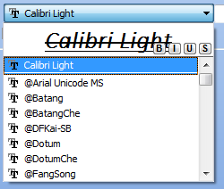
A betűtípus mellett a betű méretét tudjuk állítani, ami 1-től a végtelenségig nagyítható.
A Betűtípus panel alján a Félkövér, Dőlt és a Függőleges beállításokat láthatjuk. A beállítások nevei mutatják a szöveg effektjeit.
Ha megtörténtek a kívánt beállítások, akkor az OKÉ gombra kattintva el tudjuk menteni azokat. Ha a beállításoknál megváltoztattunk valamit de nem akarjuk menteni őket akkor a Mégse gombra törölhetjük a változtatásokat és arra az állapotra tér vissza a szöveg tulajdonsága ami azelőtt volt, hogy megnyitottuk az ablakot.
Alakzat objektum tulajdonságok
Az eszköz menü következő gombja az Alakzat tulajdonságok.
Alakzatot úgy tudunk létrehozni, hogy kattintunk egyszer a jobb egérgombbal az Alakzat objektum gombra, majd a grafikai panelen bárhova kattintunk. Ekkor automatikusan egy felugró ablak fog megjelenni, Alakzat tulajdonságok néven. Az Alakzat tulajdonságok ablak tetején 3 fület láthatunk.
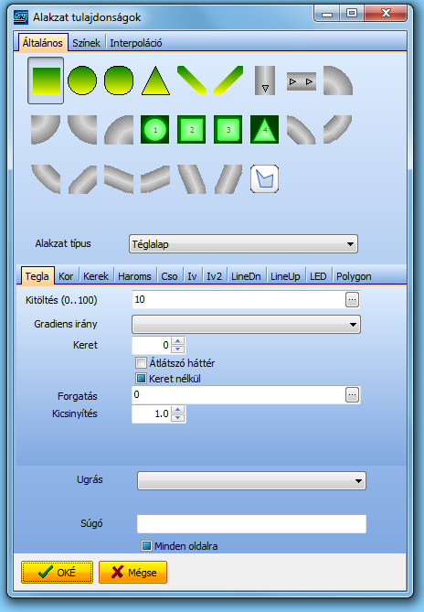
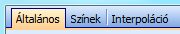
Ez az Általános, Színek és az Interpoláció fülek.
Általános beállítások
Az általános beállításokban, a legfelső panelben az alakzat típusát tudjuk kiválasztani.
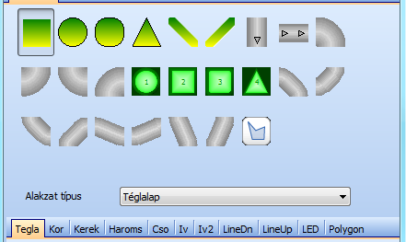
Ezt többféleképpen tehetjük meg. Kiválaszthatjuk az alakzat típusát az alakzatra kattintva, vagy az Alakzat típusa
vagy a
fülekre kattintva. Bármelyik lehetőség közül választunk, a másik kettő beállítási lehetőség ugyanarra fogja frissíteni az állapotát, így tulajdonképp azt a beállítási lehetőséget alkalmazhatjuk, amelyik Nekünk tetszik. Az első lehetőségünk a Téglalap.
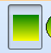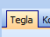
A Téglalap beállításait az középső panelben láthatjuk.
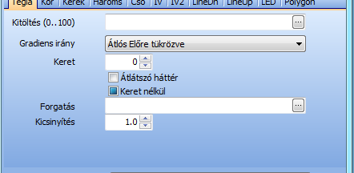
Az első beállítási lehetőség a Kitöltés.
A Kitöltés szövegmezőjében megadhatunk az egy általunk kiválasztott számot 0 és 100 között és egy változót. Ha az általunk kiválasztott számot írjuk be, akkor az a téglalapot felosztja 100%-os skálára és a beírt érték szerinti mértékben tölti ki azt. Ha a kitöltés mezőt üresen hagyjuk, akkor automatikusan az egész téglalapot fogja kitölteni.
Láthatjuk, hogy a beírt érték alapján a téglalap 20%-ig töltötte ki színnel.
Ha változót írunk be a szövegmezőbe, akkor a változó változásaitól függően fogja a kitöltést változtatni. Bővebben a Gomb objektum leírásakor. A beírt változóhoz hozzá tudunk adni saját értéket, tehát ha a 20 érték mögé vagy elé egy „+” jellel elválasztva egy változót helyezünk, akkor a változótól függően fogja kitölteni a téglalapot, viszont a legalsó érték a 20 lesz.
A Kitöltés alatt a Gradiens irány beállítást láthatjuk.
Ezzel a beállítással a kitöltés irányát adhatjuk meg. Ehhez a legördülő menüre kell kattintani.
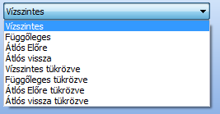
A következő beállítás a Keret.
A keretet 0-tól 100-ig állíthatjuk. Ezt megtehetjük úgy, hogy a szövegmezőre kattintva beírjuk az értéket, vagy használhatjuk a nyilakat a szövegmező jobb oldalán, itt egyesével léphetünk. Ha 0-át állítunk, akkor sem fog a keret eltűnni. Ezt az alatta lévő Átlátszó háttér és Keret nélkül beállításnál tehetjük meg.
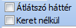
Ha az Átlátszó háttér beállítási lehetőséget kipipáljuk, akkor a kitöltés fog eltűnni, ha a Keret nélkül lehetőséget, akkor a keret fog eltűnni.
A következő beállítási lehetőség a Forgatás.
A forgatás lényege, hogy az objektumot elforgassuk. A Forgatás szövegmezőbe beírhatunk egy általunk kiválasztott számot vagy egy értéket. A forgatást a program úgy végzi el, hogy a téglalapot fokonként fordítja el. Ha egy általunk kiválasztott számot írunk a szövegmezőbe, akkor a téglalap annyi fokkal fog elfordulni. Ha változó értéket adunk meg akkor a változó érték változásától függően fog elfordulni. Az elfordulás iránya óramutató járásával megegyező irányba történik. A következő beállítási lehetőség a Kicsinyítés.
A kicsinyítés az eredeti méretet a valahányszorosára zsugorítja le. Ezt 1-től 0,1-ig tehetjük meg.
A következő, legalsó panelben a téglalapnak funkciókat adhatunk.
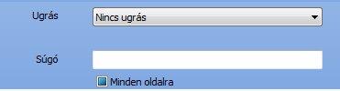
Ezek lehetnek az Ugrás, Súgó és a Minden oldalra lehetőség. Ezek a beállítások ugyanúgy működnek, mint a Szöveges objektum esetében. A Téglalap több funkcióval is elláthatjuk, így egyszerre képes kezelni a kitöltésre vonatkozó beállításokat és egy Ugrás funkciót is megadhatunk neki.
A második lehetőségünk az Ellipszis, Kör.
Az Ellipszis, Kör beállításai megegyeznek a Téglalap beállításaival.
A harmadik lehetőségünk a Kerek téglalap.
Ezzel a beállítással egy olyan téglalapot hozhatunk létre, amelynek a sarkai le vannak kerekítve. A beállításai megegyeznek a téglalap beállításaival kivéve egy beállítási lehetőségtől tér el, ez pedig a Lekerítés.
A lekerítést megadhatjuk a Lekerekítés beállítás szövegmezőjében. Ez lehet egy általunk választott szám vagy egy változót írhatunk. A lekerekítést pixelben????????????? adjuk meg.
A negyedik lehetőségünk a Háromszög.
A Háromszög beállításai megegyeznek a Téglalap beállításaival, kivéve a Csúcs elhúzása beállítást.
A Csúcs elhúzása menüpontban a háromszög csúcsát tudjuk elhúzni. Ezt is pixelben??????????? adjuk meg mint a Lekerített téglalap-Lekerekítés beállításánál. A csúcsot elhúzhatjuk pozitív illetve negatív irányba. Az elhúzás mértékét megadhatjuk a Csúcs elhúzása szövegmezőjében egy kézzel beírt értékeként, vagy egy változót írhatunk be. Ha nem írunk be semmit, illetve változót sem adunk meg akkor a háromszög csúcsát automatikusan középre helyezi.
Az ötödik lehetőségünk a Vonal le.
A Vonal le beállításai megegyeznek a Téglalap beállításaival, kivéve a Vonal szélessége beállítást és nincsen Kitöltés menüpont.
A Vonal szélessége menüpontban a vonal szélességét tudjuk megadni.
A hatodik lehetőségünk a Vonal fel.
A Vonal fel beállításai megegyeznek a Vonal le beállításaival.
A hetedik és nyolcadik lehetőségünk a Cső.
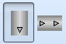
A cső tulajdonsága, hogy egy megadott változó esetén mutatni tudja, hogy folyik-e valami az adott szakaszon, illetve azt, hogy merre. A Cső beállításai a következők:
Az Áramlás szövegmezőjében megadhatjuk, hogy a cső használatakor az animált effekt megjelenje-e vagy sem. Ezt megadhatjuk úgy, hogy kézzel írunk be értéket vagy pedig változót adunk meg. Ha egy saját magunk választott értéket használunk (ez lehet negatív vagy pozitív szám) és az érték nem 0, akkor az effekt folyamatosan működni fog. Ha ez az érték 0, akkor az effektet nem fogjuk látni. Ha egy változó értéket adunk meg a szövegmezőben, akkor a változó érték változásaitól függően fog megjelenni illetve eltűnni az effekt. Ha a változónk értéke nem 0 és 1, akkor az effekt addig fog működni, amíg a változó érték értéke újra 0 nem lesz. A következő beállítási lehetőség a Visszafelé.
A Visszafelé menüpontban az effekt irányát tudjuk megadni. Ezt megadhatjuk úgy, hogy kézzel írunk be értéket vagy pedig egy változót írunk be. Ha saját értéket adunk meg (ez lehet negatív vagy pozitív szám) és ez az érték nem 0, akkor az effekt visszafele fog működni. Ha ez az érték0, akkor az effekt az alapbeállítás szerinti irányba fog működni. Ha változót értéket adunk meg a szövegmezőbe, akkor a változó érték változásitól függően fog egyik vagy másik irányba haladni az effekt. A változó értéke nem 0 és 1 akkor az effekt csak akkor fog az alapiránya haladni, ha a változó érték értéke újra 0 nem lesz. A Következő beállítási lehetőségünk a Sebesség.
A Sebesség menüpontban az effekt sebességét tudjuk megadni. Az alapérték 12. Ezt az értéket a szövegmezőben megadhatjuk saját magunk, illetve egy változót is használhatunk. Ha egy saját magunk által választott értéket használunk, akkor az effekt folyamatosan ugyanazzal a sebességgel fog működni. Ha egy változó értéket adunk meg, akkor az effekt sebessége a változó érték változásaitól függően képes gyorsabban, illetve lassabban haladni. A többi beállítás megegyezik a A Cső-t több funkcióval is elláthatjuk, így egyszerre képes kezelni az effektekre vonatkozó beállításokat és egy Ugrás funkciót is megadhatunk neki.
A kilenc, tíz, tizenegy és 1tizenkettedik lehetőségünk az Ív.
Az Ív objektumnak nincsenek külön beállításai, csupán az ugrás és a súgó. Az Ívvel a különböző irányú csöveket köthetjük össze.
A tizenhárom, tizennégy, tizenöt és tizenhatodik lehetőségünk a LED.
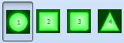
A LED első beállítása a Forma.
A Forma egy legördíthető menü, ahol a Led formáját választhatjuk ki. Ez lehet kör, téglalap, kerekített téglalap és háromszög.
A következő beállítási lehetőségünk az Aktív.
Az Aktív szövegmezőjébe megadhatunk egy saját magunk által választott értéket vagy egy változót. Ha saját értéket adunk meg (ez lehet negatív vagy pozitív szám) ami nem 0, akkor a LED nem fog világítani. Ha az érték 0, akkor a LED világítani fog. Ha változót adunk meg, aminek az értéke nem 0 és 1, akkor a LED csak akkor fog világítani, ha a változó érték értéke újra 0 nem lesz. A következő beállítási lehetőségünk a Felirat.
A felirat szövegmezőjében feliratokat adhatunk meg, amik a LED-en fognak szerepelni, például számozhatjuk a Led-eket. A következő beállítási lehetőség a Forgatás.
A Forgatás szövegmezőjében megadhatunk egy általunk választott értéket vagy egy változót. A fogatást fokonként végzi el, tehát ha beírunk egy 230-as értéket, akkor a LED-et 230 fokkal fogja elfordítani óramutatóval megegyező irányba. Ha egy változó értéket adunk meg, akkor a változó érték értékétől függően, fokonként fog elfordulni. Ez az elforgatás a kör alakú LED-nél „nem működik”, hiszen bármekkora szöggel forgatjuk el, ugyanúgy fog kinézni. Ha a forgatás beállítást használjuk, akkor ugyan a LED el fog forogni, de az esetlegesen használt felirat nem. A többi beállítás megegyezik a Téglalap beállításaival (Átlátszó háttér, Ugrás, Súgó, Minden oldalra).
A tizenhat, tizenhét, tizennyolc, tizenkilenc, húsz, huszonegy, huszonkettő és huszonharmadik lehetőségünk a többféle Ív csővel.
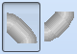
Ezek az objektumok különböző irányú csövek, amelyeket a megfelelő ívű ívekkel vannak kiegészítve. A Cső objektummal szemben ezek az objektumok cső részét nem lehet animálni, mindössze a cső szélességét tudjuk változtani. Az első beállítási lehetőségünk az Irány.
Ez a beállítás egy legördülő menüt tartalmaz, amelyben ki tudjuk választani a megfelelő Íveket a csővel.
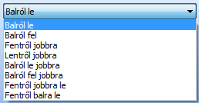
A következő beállítási lehetőség a Cső szélessége.
Itt egy saját magunk által választott számot írhatunk be. Ha negatív vagy 0 értéket adunk meg akkor az objektum nem fog látszódni. Ha túl nagy értéket adunk meg akkor a cső el fog tűnni és csak egy ívet fogunk látni. Ez az érték az objektumunk nagyságától függ. A következő beállítási lehetőségünk az Ívek nélkül, csak cső.
Ha ezt a lehetőséget kipipáljuk, akkor az objektumunk nem fogja tartalmazni az ívet, hanem csak a ferde csövet. A többi beállítás megegyezik a Téglalap beállításaival (Ugrás, Súgó, Minden oldalra).
Az utolsó lehetőségünk a Polygon.
Poligon szerkesztő ablak

A Polygon egy általunk szerkesztett, több pontból álló alakzat. Ha a Polygon lehetőségre kattintunk, akkor egy plusz felugró ablak fog megjelenni. Ebben az ablakban szerkeszthetjük meg a kívánt alakzatot.
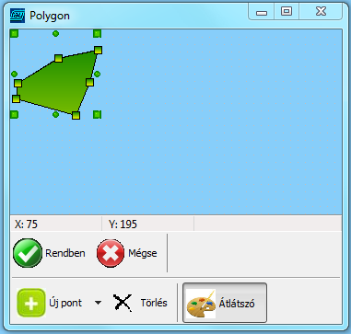
Ha megnézzük a felugró ablakot, akkor több beállítást, illetve láthatunk. A legnagyobb részt kitöltő panel maga a rajzoló felület lesz.
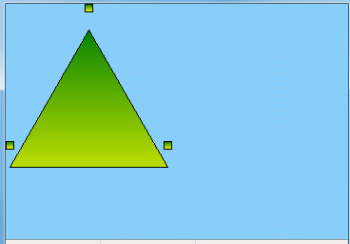
Az objektumon történő változtatásokat itt fogjuk látni. Az alatta lévő sávban az x, illetve az y koordinátákat látunk. Csak akkor fogjuk itt találni a koordináta értékeket, ha a felugró ablak össze van húzva. Ha elég nagyra van széthúzva az ablak akkor ezek az értékek az ablak alján lesznek elhelyezve. Ezek a koordináták az kurzor helyzetét jelöli a rajzoló panelen belül. Ezek az értékek pixelben vannak megadva. Az x0;y0 koordináta a rajzoló panel bal felső sarkában található.
Az alatta lévő panelben a Rendben, Mégse, Új pont, Törlés és Átlátszó beállításokat láthatjuk.
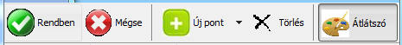
Ha a Rendben gombra kattintunk, akkor a rajzoló panelen lévő beállításokat elmenthetjük. Ha rányomunk a Rendben gombra nem fog bezáródni a Polygon felugró ablak. Ha a Mégse gombra kattintunk, akkor a rajzoló felületen végzett beállítások elvesznek és a kiindulási alakzatra fog visszatérni. Ha az Új pontra kattintunk, akkor a rajzoló panelen lévő alakzathoz egy új pontot fog hozzáadni. Ha az Új pont legördülő menüjét használjuk, akkor előre elkészített alakzatok közül választhatunk.
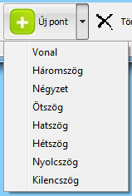
Ha Törlés gombra kattintunk, akkor nem történik semmi. Akkor tudunk törölni, ha kijelöljük az egyik pontot. Ehhez kattintsunk a kiválasztott pontra, majd nyomjuk a Törlés gombot. A következő beállítási lehetőség az Átlátszó. Ez a beállítási lehetőség alapból be van kapcsolva. Ha ezt a beállítást használjuk, akkor a rajzoló panel a rajzolt alakzat kivételével átlátszóvá válik, tehát látni fogjuk a mögötte elhelyezkedő térképet. Ez akkor jó például, ha az alakzatot egy adott helyre, adott méretre szeretnénk csinálni, így nem kell folyamatosan megnyitni és bezárni a szerkesztő ablakot, hanem egyből a megfelelő alakra tudjuk szerkeszteni. Ha kikapcsoljuk az Átlátszó beállítást, akkor a rajzoló panel nem fog átlátszódni, hanem ad egy hátteret az alakzat mögé. A rajzoló panelen lévő pontokat tudjuk különböző helyekre rakni az egér, illetve e billentyűzet segítségével. Ha egeret használunk, akkor kattintsunk az áthelyezni kívánt pontra és lenyomott jobb egérgombbal húzzuk a kívánt helyre. Ha billentyűzetet használunk, akkor jelöljük ki kattintással az áthelyezni kívánt pontot, majd a Ctrl gomb lenyomása közben az irányítógombokkal helyezzük át a kívánt helyre. Ha Ctrl gomb lenyomása nélkül használjuk az irányító gombokat, akkor a pontok között tudunk ugrálni. Ha végeztünk a kívánt beállításokkal, akkor az Alakzat tulajdonságok ablakban lévő OKÉ gombbal tudjuk menteni véglegesen a változtatásokat. Ha az OKÉ, illetve a Mégse gombot használjuk az Alakzat tulajdonságok ablakban, akkor automatikusan mindkét ablak (Polygon, Alakzat tulajdonságok) be fog záródni. Az Alakzat tulajdonságok ablakban a Polygon objektumnak vannak még külön beállításai. Az első beállítás a Kitöltés. Ez ugyanúgy működik, mint a Téglalap esetében. A következő beállítás a Gradiens irány. Ez ugyanúgy működik, mint a Téglalap esetében. Következő beállítás a Keret. Ez ugyanúgy működik, mint a Téglalap esetében. Az alatta található Átlátszó háttér bekapcsolásakor mind a háttér, illetve mind a keret is eltűnik. A Keret nélkül beállítás is ugyanúgy működik, mint a Téglalap esetében. A Forgatás és Kicsinyítés beállítás is ugyanúgy működik, mint a Téglalap esetében. Ezek a beállítások mellett láthatunk egy táblázatot.
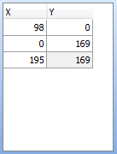
Ez a táblázat tartalmazza az Polygon objektum összes pontjának x és y koordinátáját. A többi beállítási lehetőség (Ugrás, Súgó, Minden oldalra) megegyezik a Téglalap beállításaival.
Az Alakzat tulajdonságok ablak legtetején található fülek közül a második fül a Színek. A Színek fülön található panelek közül a Betűtípus, Szín animáció, és a Láthatóság megegyezik. Az Alapszínek panelben A Háttérszín és a A második háttérszín (LED sötét) a háttér színét változtatja az összes objektumnál, a A keret színe (LED világos) a keretek színét állítja, kivéve a LED-nél, ott a felirat színét változtatjuk. INTERPOLÁCIÓ??????

Gomb objektum tulajdonságok
Az eszköz menü következő eszköze a Gomb objektum. Ez tartalmazza a Gomb adatok ablakot. Létrehozása, megnyitása úgy történik, hogy kattintunk a Gomb objektumra az eszközmenüben, majd a grafikai panelen bárhová. A felugró ablak lesz a Gomb adatok ablak.
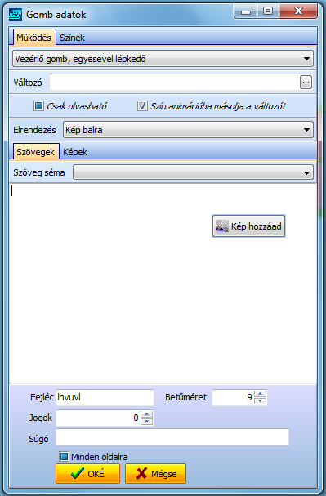
A Gomb adatok ablakban legfelül kettő fület találunk. Az első a Működés, itt fogjuk megadni az objektumnak, hogy milyen fajta gomb lesz. A második fül a Színek, itt a gomb színeit fogjuk tudni beállítani.
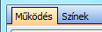
A Működés fülön az első beállítási lehetőség egy legördülő menü, ahol a gomb funkcióját választhatjuk ki és a beállított gomb típus összes többi beállítása ezután az adott gomb beállításait jeleníti meg.
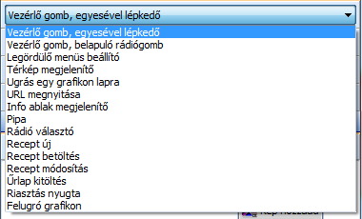
Az első ilyen gomb típus a Vezérlő gomb, egyesével lépkedő. Ennek a gomb típusnak az első beállítási lehetősége a Változó.
Itt egy változó értéket adhatunk meg. Ahhoz, hogy használni tudjuk a változókat, mi is hozzunk létre egy változót. A Változó szövegmezőjébe írjuk be, hogy w.változó. Ha beírtuk, akkor nyomjunk egy OKÉ gombot. Ekkor meg fog jelenni egy felugró üzenet, hogy nincs ilyen változó, nem fog rendesen működni. Kattintsunk az OK gombra. Ekkor a felugró ablakban, a NewValueForm-ban tudjuk beállítani az új értékünk tulajdonságát. Nekünk most csak a Változó típusa beállítást kell módosítani, Word 16bit-es típusúra.
Ehhez kattintsunk a legördülő menüre, majd válasszuk ki a tulajdonságot. Ha ezt megtettük, akkor kattintsunk az OKÉ gombra. Ekkor eltűnik mindkét felugró ablak. Nyissuk meg a gombunk tulajdonságait, dupla kattintással. Most láthatjuk, hogy a Változó szövegmezőjében a változó fekete színű. Ha piros színű lenne, az azt jelentené, hogy a változónk nem létezik. Az alatta lévő beállítási lehetőségek a Csak olvasható és a Szín animációba másolja a változót.
?????????????????????????????????
Az alatta található beállítás az Elrendezés.
Ennek a beállításnak akkor van jelentősége, ha gombunkon szeretnénk képet elhelyezni. Ha a legördülő menüre kattintunk, akkor a különböző elhelyezéseket tudjuk beállítani.
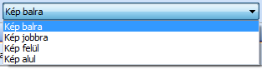
Képet úgy tudunk a gombon elhelyezni, hogy a beállítás alatti panelben található Kép hozzáad gombra kattintunk.
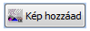
Ha rákattintunk, akkor egy Windows felugró ablakon keresztül kikereshetjük a számítógépünkön lévő képet. Ha kiválasztottuk, akkor kattintsunk a Képek fülre.
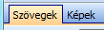
A panelben láthatjuk a képünk elérési útvonalát. Ha nem szeretnénk a képet megtartani, akkor a Backspace vagy kijelölés után a Delete gombbal egyszerűen csak töröljük ki az elérési útvonalat. Egyszerre több képet is hozzá tudunk adni. Ezek a képek a változó változásakor sorrendben fognak változni a gombbon. A Képek fül mellett találjuk a Szövegek fület. A Szövegek panel első beállítási lehetősége a Szöveg séma. A legördülő menüben előre beállított feliratok állíthatunk be.
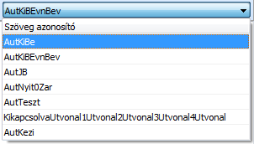
Ha innen választunk ki egy beállítást, akkor az alatta lévő szöveg panelban a beállított meg fognak jelenni a beállított értéket.
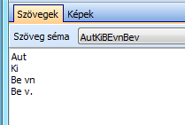
Az értékeket úgy tudjuk megadni, hogy beírjuk az elsőt, majd Enter gombbal elválasztva a következő értéket, majd megint Enter gombbal elválasztva a következő értéket, stb. NEMTUDOM MENNIY ÉRTÉKET LEHET MEGADNI?????????????????????? Mi adjunk meg 1-től 10-ig számokat, Enterrel elválasztva.
Ha ez megvan, akkor kattintsunk az OKÉ gombra, majd lépjünk ki a szerkesztő menüből a felhasználói menübe.
Ha a Felhasználói részben elkezdünk kattintani a gombra, akkor annak értéke 1-től 10-ig a beírt értékeket fogja mutatni. Ha elértünk 10-hez, akkor automatikusan előröl (1-től) fogja kezdeni a skálát. Ehhez az értékhez hozzá tudunk rendelni egy alakzatot is. Hozzunk létre egy egyszerű Téglalapot amelynek a Kitöltés szövegmezőjébe írjuk be a változónkat (w.változó). Kattintsunk az OKÉ gombra. Most lépjünk be a felhasználói részbe és nyomogassuk újra a gombot. Ha jól csináltuk, akkor a Téglalap elkezd töltődni. Ez a töltődés csak a Téglalap 10%-ig fog működni. Ha teljesen ki akarjuk tölteni a Téglalapot akkor a Kitöltés szövegmezőjében szorozzuk meg 10-el a változót (10*w.változó). Ha most használjuk a gombbot, akkor a téglalap 90%-ig fog kitöltődni. Ennek az az oka, hogy a változó értékeket mindig 0-tól kezdi el számozni, tehát nálunk az 1-nek beírt érték valójában a 0 lesz, míg a 2-nek beírt érték a 1-es, stb. Ezt úgy tudjuk kiküszöbölni, hogy az 1-es érték elé beírunk egy 0-t.
Ha jól csináltuk, akkor most a 10-nél teljes egészében ki fogja tölteni a Téglalapot. Természetesen a számok helyett olyan értékeket vagy szöveget adunk meg amilyet szeretnénk. A beírt értékeket mindig a beírás sorrendjében fogja megjeleníteni. A Szövegek, Képek panel alatt találjuk a Fejléc beállítási lehetőséget.
A Fejléc szövegmezőjébe beírt szöveg vagy szám lesz a gomb neve. Maradva a számsornál beírjuk, hogy „Számsor”, akkor a gombbon a Számsor felirat fog megjelenni.
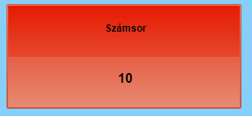
A Fejléc mellett találjuk a Betűméretet.
Itt a fejlécen található feliratnak a nagyságát tudjuk beállítani a léptető gombok segítségével. A Fejléc beállítás alatt a Jogok beállítási lehetőséget láthatjuk.
???????????????????????????????????????????
Az alatta található Súgó, illetve Minden oldalra beállítás megegyezik a Szöveg és az Alakzat beállításaival.
A következő gomb típusunk a Belapuló rádiógomb. ????????????????????????????? NEM TUDTAM HASZNÁLNI
A következő gomb típusunk a Legördülő menüs beállító. Ez a gomb típus hasonló módon működik, mint a Vezérlőgomb, egyesével működő. Egyik nagy előnye, hogy nem kell egyesével lépkedni a kívánt értékig, hanem a legördülő menüjéből rögtön ki tudjuk választani a kívánt értéket. A Legördülő menüs beállító Beállításai megegyeznek a Vezérlő gomb, egyesével működő gomb típus beállításaival. Ahhoz, hogy kipróbáljuk, állítsuk be a w.változó változó értéket a Változó beállításnál, majd vegyünk fel újra 0-tól 10-ig számokat a Szöveg panelen. Ha ezt megtettük, kattintsunk az OKÉ gombra. Ha megtettük, akkor váltsunk át a Felhasználói felületre. Ha megtettük, akkor kattintsuk egyszer a gombra. Meg fog jelenni a legördülő menü.
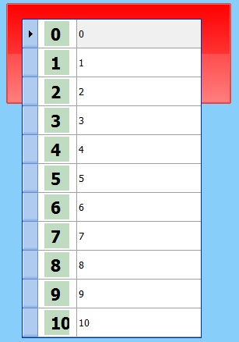
A legördülő menü két részből áll. Baloldalon, vastagon kiemelve számokat látunk. Ezek a számok a hozzájuk tartozó (jobb oldali számok) értékét jelölik. Tehát ha mi a Szöveg panelben nem számokat, hanem szöveget írunk be akkor is látni fogjuk, hogy hányadik érték, amit ki szeretnénk választani. Például, ha megváltoztatjuk a számokat szövegre,
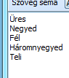
akkor a legördülő menüben is ezt fogjuk látni.
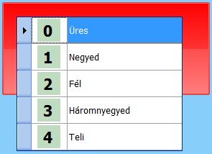
Láthatjuk, hogy a szöveg értékét így is mutatja. Ha esetleg ki szeretnénk próbálni ezt a változatot akkor a Téglalap objektumba a változót meg kell szorozni 25-el hiszen így fogja kiadni a 4 érték a 100%-ot.
A következő gomb típusunk a Térkép megjelenítő. Ezt a gombot akkor érdemes használni, hogyha több térkép oldalunk van, és egy gyorsgombot szeretnénk elhelyezni annak érdekében, hogy lépkedjünk a térkép oldalak között. Térkép oldalak létrehozásáról később lesz szó. A Tékép megjelenítő első beállítási lehetősége a Gomb felirat.
Itt el tudjuk nevezni a gombot. Célszerű azt a nevet adni, ami a megjeleníteni kívánt térkép nevét viseli. A következő beállítási lehetőségünk a Térkép.
Itt tudjuk kiválasztani a megjelenítendő térképet. Ha a legördülő menüre kattintunk, akkor a meglévő térképek közül ki tudjuk választani a kívánt térképet. A következő beállítási lehetőségünk a Kép a gomb fájlon panel.
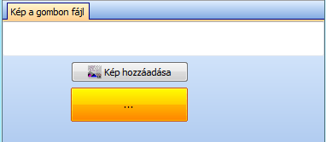
Itt képet helyezhetünk el a gombon. Ehhez kattintsunk a Kép hozzáadása lehetőségre, majd a felugró Windows ablakban válasszuk ki a kívánt képet. Ha kiválasztottuk, akkor a fehér szövegmezőben meg fog jelenni a kép elérési útvonalat. A képet úgy tudjuk törölni, hogy a az elérési útvonalat kitöröljük. A Kép hozzáadása gomb alatt sárga gombot láthatunk.
Ez a gomb megmutatja, hogy hogyan fog kinézni a kiválasztott képünk a gombon. MINTHA NEM LENNE MINDEN RENDBEN EVVEL A BÁLLÍTÁSSAL. A többi beállítás a legalsó panelen megegyezik a Vezérlő gomb, egyesével lépkedő gomb típus beállításaival (Fejléc, Betűméret, Jogok, stb.). A következő gomb típusunk az Ugrás egy grafikon lapra. Ez a gomb típus teljesen megegyezik a Térkép megjelenítővel. Az egyetlen kivétel a, hogy a Tékép beállítási lehetőség helyett a Grafikon lehetőséget látjuk. Ha ezt a gombot használjuk, akkor a térképek helyett egy előre beállított grafikon oldalra fog lépni. A következő gomb típusunk az URL megnyitása. Ebbe a gombba URL címet adhatunk meg. A gomb csak egy URL címet tud Kezelni. Az URL cím az lehet a számítógépünkön egy fájl vagy egy honlapnak a címe. Az első beállítási lehetőség a Gomb felirat. Ezzel már találkoztunk, itt tudjuk megadni a gomb nevét. Érdemes egy olyan nevet megadni, ami mutatja, hogy milyen URL címet takar (pl.: Freemail – a Freemail oldalt tartalmazza, Egy PDF – egy számítógépen tárolt PDF dokumentumot tartalmaz, stb.). A következő beállítási lehetőség az URL Hivatkozás.
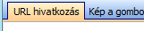
Az alatta elhelyezkedő szövegpanelbe tudjuk bemásolni az elérni kívánt oldalt, dokumentumot, stb. A mellette lévő Kép a gombon fájl beállítással a gombunkon egy képet helyezhetünk el.
Ez a beállítás ugyanúgy működik mint a Térkép megjelenítő gomb használata esetén. A többi beállítás a legalsó panelen megegyezik a Vezérlő gomb, egyesével lépkedő gomb típus beállításaival (Fejléc, Betűméret, Jogok, stb.). A következő gomb típusunk az Info ablak megjelenítő. Az Info ablak megjelenítő legtöbb beállítása megegyezik az URL megnyitása gomb típussal. A különbséget a Gomb felirat beállítási lehetőség alatt láthatjuk, a Megjelenő szöveg.
Az Megjelenő szöveg alatt láthatunk egy szövegbeviteli mezőt. Itt tudjuk beírni a megjeleníteni kívánt szöveget. Ez lehet egy leírás az adott tárgyhoz, objektumhoz vagy csak a térképhez magyarázat, stb. A mellette lévő Kép a gombon fájl megegyezik az eddig használt beállításokkal. A Szöveg sémánál NEM TUDOM, HOGY MIT LEHET BEÁLLÍTANI!!!!!!!!!!!!
A többi beállítási lehetőség megegyezik a Vezérlő gomb, egyesével lépkedő gomb típus beállításaival.
A következő gomb típus a Pipa. Ezt a gomb típust használhatjuk például ellenőrzéskor. Ha egy feltétel tejesül, vagy ha egy objektumot nem akarunk jelölni, de szeretnénk egyből látni, hogy működik-e, akkor ez tökéletes választás lehet, de egyéb dolgokra is használható.
A Pipa első beállítási lehetősége a Felirat.
Ha szeretnénk egy nevet a pipa dobozának adni, akkor azt itt tudjuk megadni. Ehhez írjuk be a Felirat szövegmezőjébe a kívánt nevet. Pl.:
A következő beállítási lehetőség a Változó. Ez a beállítási lehetőség ugyanúgy működik, mint a többi változóval kapcsolatos beállítás. A következő beállítási lehetőség a Csak olvasható.
Ha ezt A lehetőséget kipipáljuk, akkor automatikusan felveszi azt az értéket, amit beállítottunk, így nem lehet megváltoztatni. Az érték ugyanúgy működik, mint a LED. Mindössze két értéket tud feldolgozni, ez a 0 és az 1. Ha kettőnél több értéket adunk meg, akkor a pipa csak akkor fog eltűnni, ha az érték visszatér a 0-s állapothoz. Az ezen kívüli változó értékek esetében a pipa folyamatosan meg fog jelenni. A többi beállítás megegyezik a Vezérlő gomb, egyesével lépkedő gomb típus beállításaival. A következő gomb típus a Rádió választó. NEMTUDOM HOGY MIEZ!!!!!!!!!!!!!!
A következő gomb típusunk a Recept új. Ezzel a gombbal új recepteket tudunk létrehozni. Az első beállítási lehetőség a Gomb felirat.
Itt tudjuk elnevezi a gombot. A második beállítási lehetőségünk a Recept definíció.
EZ NEM TUDOM HOGYMI
A következő beállítási lehetőségünk a Mentett recept.
NEM TUDOM HOGY MIEZ
A többi beállítási lehetőség megegyezik az előző gomb típusok tulajdonságaival. A gombot úgy tudjuk használni, hogy az elvégzett beállítások után, a Felhasználói menüben a gombra kattintunk. Ekkor egy felbukkanó ablak fog megjelenni.
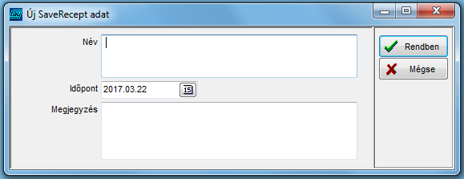
Ebben az ablakban tudunk elmenti új receptet. Az első beállítási lehetőség a Név. A Név szövegmezőjében az új receptünk nevét tudjuk megadni. A következő Beállítási lehetőség az Időpont. NEM TUDOM MIRE JÓ. A következő beállítási lehetőségünk a Megjegyzés. EZT SEM TUDOM. Ha elvégeztük a beállításokat, akkor a Rendben gomb lenyomásával tudjuk elmenti az új receptet.
A következő gomb típusunk a Recept betöltés. Ez a gomb típus megegyezik a Recept új beállításaival. Ha a Recept definíció és a Mentett recept beállításoknál nem állítunk be semmit, akkor a felhasználói felületen a gomb megnyomásakor egy felbukkanó ablakban az összes receptet láthatjuk, és ki tudjuk azokat választani. Például:
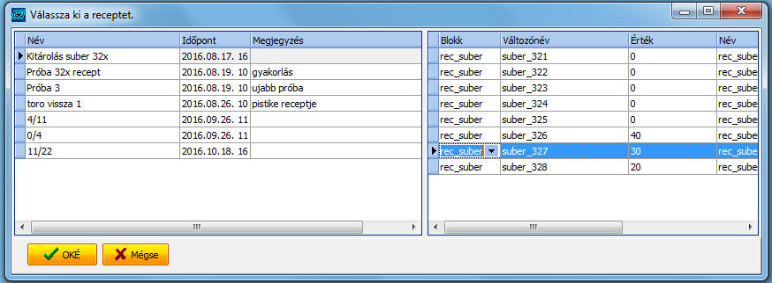
Ha a Recept definíció és a Mentett recept beállítási lehetőségnél kiválasztunk receptet, akkor a gomb megnyomásakor nem az összes receptet fogjuk látni, hanem a beállított recept fog betöltődni.
A következő gomb típus a Recept módosítás. Ennek a beállítási lehetőségnek a tulajdonságai megegyeznek a Recept új, illetve a Recept betöltése gomb típussal. NEM TUDOM HOGY KELL HASZNÁLNI
A következő gomb típusunk az Űrlap kitöltése. NEM TUDOM HOGYAN KELL HASZNÁLNI, VAGY MIRE JÓ
A következő gomb típusunk a Riasztás nyugta. A Riasztás nyugta gomb segítségével, egy-egy vagy az összes riasztást nyugtázni tudjuk. A Riasztás nyugta beállítási lehetőségei megegyezni az eddig látott beállításai lehetőségekkel.
A következő gomb típusunk a Felugró grafikon. A Felugró grafikon beállítási lehetőségei megegyeznek az eddig látott beállítási lehetőségekkel, kivéve a Változó beállítást.
Itt megadhatjuk azt a változót, aminek a működését szeretnénk grafikonon látni. Ha belépünk a Felhasználói felületbe, akkor a gombra kattintva egy felugró ablakban a megadott változó értékei grafikonon fognak megjelenni.
A Gomb objektum, Gomb adatok ablakában a Működés mellett találjuk a Színek fület.
Itt tudjuk beállítani a gomb és a gombon szereplő felirat típusát, színét. Ezek a beállítások ugyanúgy működnek, mint a Szöveg objektum esetében.
Érték kijelző objektum tulajdonságok
Az eszköz menü következő eszköze, a Változó objektum. Ebben az értékben egy változó értéket tudunk kimutatni számokban. Maradva a doboz feltöltésénél, ki tudjuk vele jelezni, hogy hány százalékig van tele a Téglalap. Ha a változó objektumra kattintunk és utána a grafikai panelre, akkor az Érték kijelző ablak fog megjelenni. Az érték kijelző első beállítási füle a Működés.
Ezen a fülön fogjuk tudni beállítani a kijelzőnk működésére vonatkozó beállításait. Az első beállítási lehetőségünk a Kijelzendő érték.
A Kijelzendő érték szövegmezőjében a kijelzendő értékünk változóját tudjuk megadni. Használva az eddigi változót w.valami. Ez a változó jelen esetben úgy fog működni, mint a Téglalap kitöltése. Tehát a téglapap kitöltését számokban szeretnénk megkapni akkor a változó értékét is ugyanannyival kell megszorozni, mint a Téglalap, Kitöltés beállítási lehetőségén a változót. Így 100%-ra lebontva kapjuk meg a számot. Az alatta lévő beállítás a megjelenítési skálát mutatja. Ez az érték maximuma a 100.
Az alatta lévő beállítási lehetőségek a Szín animációba másolja a változót és a Felugró grafikonba másolja a változót.
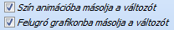
A következő beállítási lehetőség az Előtag.
Az Előtag beállítás szövegmezőjébe az értékünk előtti szöveget vagy számot írhatunk be. Ha használjuk ezt a beállítást, akkor érdemes a szöveg mögé egy Space karaktert betenni, mert így el tudjuk választani az Előtag szövegét a kijelzendő értéktől. Rögtön mellette az Utótag beállítási lehetőséget láthatjuk.
Az utótag szövegmezőjében a kijelzendő érték mögé tudunk elhelyezni szöveget, számot, karaktert. Itt érdemes a szöveg elé elhelyezni egy Space karaktert, mert így elválaszthatjuk a kijelzendő értéktől. A következő beállítási lehetőség a Fejléc.
A fejléc szövegmezőjében a Kijelzendő érték szövegdobozának adhatunk nevet, ami a szövegdoboz tetején fog megjelenni.
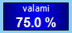
A mellette lévő beállítás a Betűméret.
Ez a beállítási lehetőség a Fejlécben szereplő névre vonatkozik. A következő beállítási lehetőség a Tizedesek.
Ez a beállítási lehetőség a kijelzendő szám érték tizedeseire vonatkozik. Az itt beállított tizedesek száma szerint annyi tizedes jegyet fog kimutatni az kijelzett értékünk. A következő beállítási lehetőségünk az Igazítás fej és Igazítás érték.
Az Igazítás fej (Fejléc) a Fejlécben szereplő szöveg igazítására vonatkozik a kijelzendő érték szövegdobozán belül. Az Igazítás érték beállítással a megjelenített érték elhelyezésére szolgál a kijelzendő érték szövegdobozán belül. A következő beállítási lehetőség az Idő/Egyéb kijelzés beállítás.
Ha ezt a lehetőséget kipipáljuk, akkor egy legördülő menü fog megjelenni.
A legördülő menüből előre beállított értéktípusokat választhatunk ki. A következő beállítási lehetőség az Alak.
Itt megadhatjuk, hogy kijelzendő értékünk szövegdoboza milyen alakú legyen. Ha a legördülő menüre kattintunk, akkor megjelennek a beállítható formák.
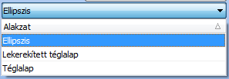
A következő beállítási lehetőségünk a Gradiens.
Itt beállíthatjuk a szövegdoboz színeinek irányát. Ha a legördülő menüre kattintunk, akkor a láthatjuk a kiválasztható lehetőségeket.
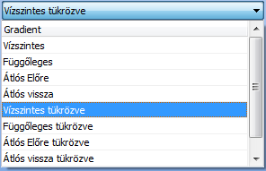
A következő beállítási lehetőségünk a Minimum érték.
Itt a kijelzendő érték minimum értékét tudjuk megadni. Ez lehet egy általunk kiválasztott szám, vagy a további lehetőségeknél egy változót is megadhatunk. A következő beállítási lehetőség a Maximum érték.
Itt a kijelzendő érték maximum értékét tudjuk megadni. Ez lehet egy általunk kiválsztott szám, vagy a további lehetőségenél egy változót is megadhatunk. A következő beállítási lehetőség a Csak olvasható.
Ha ezt a beállítási lehetőséget kipipáljuk, akkor meg fog jelenni egy legördülő menü a Csak olvasható beállítás alatt.
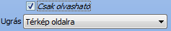
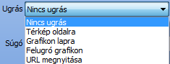
Ez a beállítási lehetőség az Ugrás. A legördülő menü első beállítási lehetősége a Nincs ugrás. Ha ezt a beállítást választjuk, akkor nem történik semmi, a Változó objektum csak olvasható lesz. A következő beállítási lehetőség a Térkép oldalra. Ha ezt a beállítási lehetőséget választjuk, akkor a változó objektumunk két funkciót is ellát, a Kijelzendő érték-ben meghatározott változó értékét és gombként is funkcionál, tehát ha rákattintunk a kijelzett érték szövegdobozára, akkor a térkép oldalak közül kiválaszthatjuk, hogy melyik térképre ugorjon. Ha a Térkép oldalra beállítást választjuk, akkor az Ugrás beállítási lehetőség alatt meg fog jelenni egy Térkép nevű beállítási lehetőség.
A legördülő menüben kiválaszthatjuk a megjeleníteni kívánt térképet. A következő lehetőség a Grafikon lapra. Ugyanazon elven működik mit a Térkép oldalra beállítás csak itt grafikon lapokra tudunk majd ugrani. A következő lehetőség a Felugró grafikon. Ugyanazon elven működik mit a Térkép oldalra beállítás csak itt a grafikon térkép helyett egy felbukkanó ablak fog megjelenni a grafikon. A következő lehetőség az URL megnyitása. Ugyanazon elven működik mit a Térkép oldalra beállítás csak itt a megadott URL címet fogja megnyitni. A többi beállítási lehetőség (Súgó, Minden oldalra) megegyezik az eddig használt beállítási lehetőségekkel.
A Változó objektum, Érték kijelző ablakában a Működés mellett találjuk a Színek fület.
Itt tudjuk beállítani a kijelző és a kijelzőn szereplő felirat típusát, színét. Ezek a beállítások ugyanúgy működnek, mint a Szöveg objektum esetében.
Bárgráf objektum tulajdonságok
Az eszköz menü következő eszköze a Bárgráf objektum.
A bárgráf objektum egy skála, működése hasonló a téglalap kitöltéséhez, de itt különböző megjelenítési formák közül választhatunk. A skálát egy oszlopdiagram formájában jeleníti meg. Ha szokott módon, a grafikai panelen elhelyezzük az objektumot akkor a Szint jelző felbukkanó ablak fog megjelenni. Az első beállítási fül az Általános.
Ezen a fülön adhatjuk meg, hogy az oszlop diagram hogyan nézzen ki. Az első beállítási lehetőség a Skála érték.
Itt a megjeleníteni kívánt érték változó értékét adhatjuk meg. Maradva az előző példáknál, a w.valami változót használtam, megszorozva 25-el, hogy kiadja a 100% értéket. A következő beállítási lehetőség a Skála minimum értéke.
Itt megadhatjuk, hogy mennyi legyen az az érték, amelytől a kiválasztott változó érték értékét kijelezze. Ha esetleg 50-es értéket adunk meg minimum értékként, akkor a skálán látható számláló jelezni fogja az az értéket, de a csúszka addig marad a bárgráf alján, amíg annak az értéke nem megy 50 fölé. A következő beállítási lehetőség a skála maximum értéke.
Ez a beállítás hasonlóan működik, mint a skála minimum értéke, csak itt mindennek a maximumát tudjuk beállítani. A következő beállítási érték az Irány.
Az Irány beállítási lehetőség legördülő menüjében a skála irányát tudjuk megadni. Ez lehet vízszintes, illetve függőleges.
A következő beállítási lehetőség az Igazítás.
Az Igazítás beállítási lehetőség legördülő menüjében el tudjuk helyezni a skálánkat. Az elhelyezés a látható háttér dobozon belül történik, amit természetesen meg lehet szüntetni.
A következő beállítási lehetőség a Fordított skála.
Ha ezt a beállítást bekapcsoljuk, akkor a skála minimum és maximum értéke felcserélődik. A következő beállítási lehetőség a Szektorok.
Ha ezt a bekapcsolást kikapcsoljuk, akkor csak a kitöltött skálaérték fog megjelenni, a mögötte lévő skála nem.
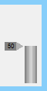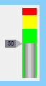
Kikapcsolt szektorok Bekapcsolt szektorok
A következő beállítási lehetőség a Skála vonalak.
A Skála vonalak bekapcsolásakor a skálát teljesen beskálázza 10-esével. A következő beállítási lehetőség az Átlátszó háttér.
Az Átlátszó háttér a már említett háttérdobozra vonatkozik, az alapbeállításnál megjelenő fehér színű hátteret lehet ki- illetve bekapcsolni. A következő beállítási lehetőség a Keret nélkül.
Ha ezt a beállítást használjuk, akkor a keret a változó értéket jelölő skálán fog megjelenni. Ezek a beállítások mellett találunk néhány kész, előre meghatározott skálaformát.
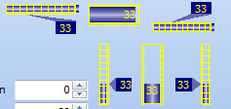
Ezeket a kész skálákat úgy tudjuk használni, hogy rákattintunk a kívánt skálára. Ekkor a többi beállítás az arra vonatkozó beállításra fognak ugrani. A következő beállítási lehetőség a Keret nélkül beállítás alatt a Tizedesek száma az értékben.
Ez a beállítás a diagramon megjelenő szám típusú értékre vonatkozik, és itt tudjuk beállítani, hogy jelenítsen-e meg tizedes értéket és, ha igen akkor hány darabot. A következő beállítási érték a Skála és szektor szélesség.
Ez a beállítás a diagramra vonatkozik. Itt a diagram szélességét tudjuk megadni. Ha állítunk be skálavonalakat, akkor az automatikusan felveszi a diagram szélességét. A következő beállítási lehetőség a Hosszabb skála vonalak.
Ez a beállítás a skála vonalakra vonatkozik, természeten csak akkor, ha beállítjuk, hogy legyenek skála vonalak. A skála vonalak állítása a tízes értékekre vonatkoznak. A következő beállítási lehetőség a Rövid skála vonalak.
Itt a rövid skála vonalak mennyiségét tudjuk beállítani. Ezek a vonalak száma, a tízes értéken belül történnek. A következő beállítási lehetőségünk a Betűtípus.
Az itt lévő beállítások a skálaérték mutató csúszkára vonatkoznak. A következő beállítási lehetőségek, megegyeznek az eddigiekben használt beállításokkal. A Szint jelző ablakban legfölül a másik a beállítási fül a Színek.
Ezen a fülön a bárgráf objektum színeire vonatkozó beállításokat tudjuk megtenni. Az első panel az Az alapszínek panel.
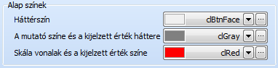
Itt az első beállítása lehetőség a Háttérszín. Ez a beállítási lehetőség a bárgráf objektum alap háttérdobozára vonatkozik. A mutató színe és a kijelzett érték háttere a kijelzett érték hátterére és a mutatóra vonatkozik. Ezeknek a beállításoknak a színét nem lehet külön-külön beállítani. A Skála vonalak és a kijelzett érték színe a skála vonalakra és a kijelzett érték színére vonatkoznak. Ezeknek a beállításoknak a színét nem lehet külön-külön beállítani. A következő beállítási panel a Szín animáció.
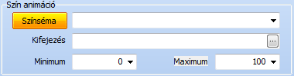
Ez a beállítási panel megegyezik az eddig használt beállítási panellel. A következő beállítási panel a Szektorok.
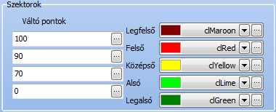
A szektorokban a diagramra vonatkozó színeket tudjuk beállítani. A baloldalon található Váltópontok beállításával a színek váltakozását tudjuk beállítani. Ez összefügg a jobb oldali színskálával. A színskálán beállított színek onnantól fognak kezdődni és addig tartanak ameddig a Váltó pontokat beállítjuk. A Váltó pontok oszlopban található szövegmezőkben 0-100-ig adhatunk meg értékeket, hiszen a skálánk is 0-100-igvan számlálva. Ezek a számok a %-ban értendőek. Használhatunk kézzel beírt értékeket vagy változókat is. A következő beállítási panel a Láthatósági panel.
A Láthatóság panel beállításai megegyeznek az eddig használt Láthatóság panelek beállításaival.

Mérőóra objektum tulajdonságok
A következő beállítási lehetőségünk az eszköz menün a Mutatós mérőműszer kijelző.
Ez az objektum hasonló működéssel bír, mint a brágráf objektum. Ha elhelyeztük a grafikai panelen az objektumot akkor a Mérő óra felbukkanó ablak fog megjelenni. A Mérő óra ablakban legfelül kettő beállítási fület találunk, a General-t és a Színeke-et.
A General fülön tudjuk beállítani a mérő óra kinézetét. Az első beállítási érték a Kijelzett érték.
A kijelzett értékben a kijelzendő értékünk változó értékét kell beállítani. Az előző példákat használva a w.valami értéket használtam. A 25x-s szorzó az eddig is használt 100%-os érték kijelzés miatt kell. A következő beállítási értékünk a Skála minimum értéke.
A skála minimum értéke a skálánk minimum értékére vonatkozik. Ez a beállítás megegyezik a bárgráf hasonló típusú beállításával. Itt is megadhatunk kézzel beírt értéket vagy kiválaszthatunk egy változót. A következő beállítási lehetőség a Skála maximum értéke.
A skála maximum értékkel a skálánk maximum értékét tudjuk beállítani. Ez a beállítás megegyezik a bárgráf hasonló típusú beállításával. Itt is megadhatunk kézzel beírt értéket vagy kiválaszthatunk egy változót. A következő beállítási lehetőségünk a Start szög.
A start szög beállításával a kezdő értékünk (0) szögét tudjuk beállítani. A 0º 3 óránál van. A jobbra-balra nyilakkal ezt a szöget 10 fokonként, a fel-le nyilakkal pedig 1 fokonként tudunk haladni. A következő beállítási lehetőség a Záró szög.
A záró szög beállításával a záró értékünk (100) szögét tudjuk beállítani. A jobbra-balra nyilakkal ezt a szöget 10 fokonként, a fel-le nyilakkal pedig 1 fokonként tudunk haladni. Ezek a beállítások mellett találhatunk már előre beállított óra típusokat.
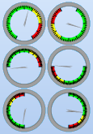
Ha ezek közül választunk ki egyet, akkor a többi órára vonatkozó beállítás automatikusan felveszi annak az értékét. Ezek a beállítások mellett, átlátszó háttérrel egy órát láthatunk.
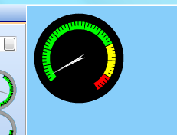
Ezen az órán rögtön megjelenik az eddig beállított változtatások, így nem kell kilépnünk a szerkesztő ablakból ahhoz, hogy lássuk milyen beállításokat változtattunk meg. A Záró szög beállítási lehetőség alatt találjuk az Óramutató járásával ellenkező irányba forog beállítást.
Ha ezt a lehetőséget beállítjuk, akkor a z óránk az óramutató járásával ellenkező irányba fog forogni. A következő beállítási lehetőségünk a Karima.
Ha ezt a lehetőséget kipipáltuk, akkor a mérő órának lesz karimája. Ez a karima a skálán kívül fut. Ha nincs karimánk, akkor a mérőóra széle a skála lesz. A következő beállítási lehetőségünk a skála vonalak.
Ez a beállítási lehetőség hasonlóképpen működik, mint a bárgráf objektum esetében. A következő beállítási lehetőség a Mutató középpont.
NEMTUDOM MIRE JÓ
A következő beállítási lehetőség az Átlátszó háttér.
Az átlátszó háttér beállítással az óra hátterét tudjuk beállítani átlátszóra.
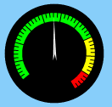
Nem átlátszó háttérrel Átlátszó háttérrel
A következő beállítási lehetőség a Skála és szektor szélessége.
A skála és szektor szélessége beállítási lehetőséggel a skálánk, illetve a szektor szélességét tudjuk beállítani. A következő beállítási lehetőség a Hosszabb skála vonalak száma.
Ez a beállítás a szektorokon található skálavonalakra vonatkozik. A hosszabb skálavonalak az egész skálán belüli kitöltésre vonatkozik. A beállított hosszabb skálavonalak száma ezen a skálán belül egyenletesen helyezkedik el. A következő beállítási lehetőség a Rövid skála vonalak száma.
Ez a beállítás ugyanazon skála rövid vonalaira vonatkozik. Az itt beállított érték a hosszabb skálavonalak közötti részen fogja egyenletesen elosztani a rövid vonalakat a beállított szám szerint. A következő beállítási lehetőségünk a Mutató típus.
A mutató típus beállítási lehetőséggel a mutató fajtáját tudjuk beállítani. Ha a legördülő menüre kattintunk, akkor kiválaszthatjuk a nekünk tetsző mutatót.
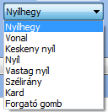
A következő beállítási lehetőségünk a Mutató másik vége.
A mutató másik vége beállítással a mutató másik felére tudunk elhelyezni különböző nyilakat. Ha a legördülő menüre kattintunk, akkor kiválaszthatjuk a nyíl hosszúságát, hogy meddig érjen.
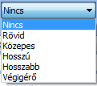
A következő beállítási lehetőségek megegyeznek az eddig használt beállítási lehetőségekkel. A mérő óra ablak, General fülén, jobb oldalt alul egy részletes leírást kapunk a mérőóra rajzolásáról. A mérő óra ablak Színek fülén a beállítási lehetőségek megegyeznek a bárgráf objektum Színek beállításaival. Az eszköz menü következő lehetősége a Kép objektum.

Kép objektum tulajdonságai
Ha a kép objektumot elhelyezzük a grafikai panelen, akkor egy Windows felbukkanó ablak fog megjelenni. Ebben az ablakban ki tudjuk választani a kívánt képet. Az eszköz menü következő eszköze a Grafikon objektum.

Grafikon objektum tulajdonságai
Grafikon objektum a térképre
A Grafikon objektum-al grafikonokat helyezhetünk el a térképre. A Grafikonobjektumot az eszköz menüben láthatjuk.
Ha a Grafikon objektum ikonra kattintunk, akkor egy felugró ablak, a Grafikon beállításai fog megjelenni. Az első beállítási lehetőség a Grafikon típusa.
SEGÍTSÉG
A következő beállítási lehetőség az első változó.
SEGÍTSÉG
A következő beállítási lehetőség a Fejléc.
A Fejléc beállítási lehetőséggel a grafikont nevezhetjük el. A grafikon neve a grafikon tetején, középen fog megjelenni. A következő beállítási lehetőség a Grafikonok száma.
A grafikonok számával megadhatjuk, hogy hány grafikon szalag legyen rajta a grafikonon. A szalagokat különböző színnel állítja be. A következő beállítási lehetőség a Grafikon neve.
A Grafikon neve beállítási lehetőséggel a grafikon szalag nevét adhatjuk meg, amely a kiválasztott változóhoz tartozik. A következő beállítási lehetőség a 3D.
A 3D beállítási lehetőséggel a diagramot 3D-en térbe helyezhetjük. Ez segíthet akkor, ha több értéket jelzünk ki, de azok egyforma értéket mutatnak. A következő beállítási lehetőség a Csak olvasható.
Ha a Csak olvasható beállítási lehetőség ki van pipálva, akkor a grafikonunk csak olvasható lesz. A következő beállítási lehetőség a Töréspontok száma és a Fixek.
SEGÍTSÉG
A következő beállítási lehetőség az X értéke lehet azonos.
SEGÍTSÉG
A következő beállítási lehetőség az Y tengely dimenzió.
SEGÍTSÉG
A következő beállítási lehetőség az Y tengely minimum.
Az Y tengely minimum beállítási lehetőséggel megadhatjuk, hogy az Y tengelynek mennyi legyen a minimum értéke. Ez az érték lehet egy szám vagy egy változó, amelyet a további lehetőségek közül választhatunk ki. A követező beállítási lehetőség az Y tengely maximum.
Az Y tengely maximum beállítási lehetőséggel megadhatjuk, hogy az Y tengelynek mennyi legyen a maximum értéke. Ez az érték lehet egy szám vagy egy változó, amelyet a további lehetőségek közül választhatunk ki. A követező beállítási lehetőség az Y tengely increment.
SEGÍTSÉG
A következő beállítási lehetőség az X tengely dimenzió.
SEGÍTSÉG
A következő beállítási lehetőség az X tengely minimum.
Az X tengely minimum beállítási lehetőséggel megadhatjuk, hogy az X tengelynek mennyi legyen a minimum értéke. Ez az érték lehet egy szám vagy egy változó, amelyet a további lehetőségek közül választhatunk ki. A követező beállítási lehetőség az X tengely maximum.
Az X tengely maximum beállítási lehetőséggel megadhatjuk, hogy az X tengelynek mennyi legyen a maximum értéke. Ez az érték lehet egy szám vagy egy változó, amelyet a további lehetőségek közül választhatunk ki. A követező beállítási lehetőség az X tengely increment.
SEGÍTSÉG
A következő beállítási lehetőség a Betűtípus panel.
Itt beállíthatjuk, hogy a grafikonon megjelenő szöveg milyen betűstílussal, mekkora méretben, félkövér vagy dőlt legyen-e. A Betűtípus panel láthatjuk a Jogosultság beállítási lehetőséget.
SEGÍTSÉG
A következő beállítási lehetőség a Minden oldalra.
Ha a Minden oldalra lehetőséget kipipáljuk, akkor a grafikonunk minden oldalon meg fog jelenni.
Az eszköz menü következő eszköze A Kivág.
A Kivág eszközzel a grafikai oldalon elhelyezett objektumokat tudjuk eltávolítani. Ez az eszköz használatához először kattintsunk az eltávolítani kívánt objektumra, majd a Kivág ikonra. Ezt a műveletet gyorsgombbal is meg tudjuk tenni, ehhez használjuk a Ctrl+x gomb kombinációt. Az eszköz menü következő eszköze a Másol.
Ehhez a funkcióhoz kattintsunk a másolni kívánt objektumra, majd az eszköz menü következő elemére a Beilleszt
gomb segítségével. Ezt a műveletet gyorsgombbal is meg tudjuk tenni. Ehhez használjuk a Ctrl+c, majd a Ctrl+v gomb kombinációt. A Kivág gomb segítségével a kiválasztott elemet ugyan eltüntetjük a grafikai oldalról de be tudjuk illeszteni még a Beilleszt gomb kombinációval. Az eszköz menü következő eszköze a törlés.
Ha ezt a gombot használjuk akkor az eltávolított objektum véglegesen elveszik. Ezt a beállítási lehetőséget gomb kombinációval is meg tudjuk tenni, ehhez használjuk a Ctrl+Delete gomb kombinációt. Az eszköz menü következő kettő eszköze az Hátra küld és az Előre hoz.
Ezek a beállítások az objektumokra vonatkoznak, egyszerre több objektumot is tudunk előre, illetve hátra mozgatni. Ha kiválasztottuk kattintással a mozgatni kívánt objektumot, akkor kattintsunk a Hátra küld vagy az Előre hoz ikonra, ennek megfelelően az objektumunk az összes többi objektum fölé, illetve alá lesz elhelyezve. Az eszköz menü következő eszköze a Térkép újrarajzolása.
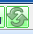
Ha ezt a gombot megnyomjuk, akkor a grafikai oldalunk frissülni fog, elmenti az utolsó változtatásokat. Az eszköz menü következő tíz eszköze az igazításra vonatkozik.
Ezek a beállítások legalább kettő objektum esetében működnek. Az első eszköz a Bal szélek egymáshoz igazítása. Ekkor a kiválasztott objektumok bal széléhez fogja igazítani az elrendezésüket. A következő lehetőségünk a jobb szélhez igazítás. Ha kiválasztottuk az igazítani kívánt objektumot és rákattintunk a Jobb szélek egymáshoz igazítása gombra, akkor az objektumokat a jobb széléhez fogja igazítani az elrendezésüket. A következő lehetőségünk az Egyforma térköz vízszintes. Ekkor a kiválasztott objektumokat, méretüket figyelmen kívül hagyva vízszintesen középre fogja igazítani. A következő lehetőségünk a Felső szélekhez igazítás. Ezzel a lehetőséggel a kiválasztott objektumokat a felső szélükhöz fogja igazítani. A következő lehetőség az Alsó szélekhez igazítás. Ezzel a lehetőséggel az objektumokat az alsó szélekhez igazítja. A következő lehetőségünk az Igazítás vízszintesen középre. Ha kijelöltük az igazítani kívánt objektumokat és rákattintunk az Igazítás vízszintesen középre gombra, akkor az objektumokat vízszintesen középre fogja igazítani. A következő lehetőségünk az Igazítás rácspontra. Ez a beállítás a kijelölt objektumot a rácspontokra fogja igazítani. Rácspont megjelenítéséről később. A következő beállítási lehetőségünk a Nyújtás egyforma szélességűre. Ehhez a beállításhoz legalább kettő objektum kijelölése szükséges. A kijelölt objektumokat ez a beállítás egyforma szélességűre alakítja. A következő lehetőségünk a Nyújtás egyforma magasságra. Ehhez a beállításhoz legalább kettő objektum kijelölése szükséges. Ez a beállítás a kiválasztott objektumokat egyforma magasságra fogja alakítani. A következő lehetőségünk a Nyújtás egyforma méretűre. Ehhez a beállításhoz legalább kettő objektum kijelölése szükséges. Ez a beállítás a kijelölt objektumokat mind magasságra, mind szélességre egyforma méretre fogja igazítani. Az eszköz menü következő eszköze az Igazítás függőlegesen középre.
Ez a beállítás hasonló elven működik, mint az előzők, de itt a grafikai oldal függőleges tengelyéhez fogja igazítani a kijelölt objektumot. Az eszköz menü következő eszköze az Igazítás vízszintesen középre.
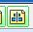
Ez a beállítás hasonló az előző beállításhoz, de itt a grafikai oldal vízszintes tengelyéhez fogja igazítani a kiválasztott objektumot. Az eszköz menü következő eszköze az Egyforma helyköz vízszintesen.
Ezzel a beállítással a kijelölt objektumokat egymástól egyenlő távolságra fogja elosztani. A kijelölt objektumok elosztása az első és utolsó vízszintesen elhelyezkedő objektumok között fogja elosztani. Az eszköz menü következő eszköze a Vízszintes helyköz növelése.
Ezzel a beállítással a kijelölt objektumok között növel egyenletesen a távolságot. A növelést a bal oldali első objektumhoz képest végzi el. Az eszköz menü következő eszköze a Vízszintes helyköz csökkenése.
Ezzel a beállítással a kijelölt objektumok közötti távolságot csökkenthetjük, arányosan. A távolság csökkentését a bal oldalra eső első objektumhoz képest végzi el. A következő beállítás a Vízszintesen egymáshoz helyezés.
Ezzel a beállítással a kijelölt objektumokat egymáshoz igazítja vízszintesen egymáshoz. Az igazítást a bal legszélső objektumhoz képest végzi el. Az eszköz menü következő eszköze az Egyforma helyköz függőlegesen.
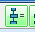
Ez a beállítás megegyezik az előbb használt hasonló vízszintes beállítással, de itt függőleges irányba. Az eszköz menü következő eszköze a Függőleges helyköz növelése.
Ez a beállítás hasonló elven működik, mint a vízszintes helyköz növelése, de itt függőleges irányba. A vízszintes helyköz növelését a legfelső objektumhoz képest növeli. Az eszköz menü következő eszköze a Függőleges helyköz csökkentése.
Ez a beállítás hasonlóképpen működik, mint a vízszintes beállítás esetében, de itt függőleges irányba. Az objektumokat a legfelső objektumhoz képest helyezi el. Az eszköz menü következő eszköze a Függőlegesen egymáshoz illesztés.
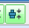
Ezzel a beállítással a kijelölt objektumokat függőlegesen egymáshoz illeszti. Ez a beállítás az objektumok egymás alatt helyezi el. Az eszköz menü következő eszköze a Rácspontokra húzás.
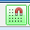
Ezzel a beállítással a mozgatott objektumokat automatikusan a rácspontokon helyezi el. Az eszköz menü következő eszköze a Rácspontok megjelenítése.
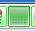
A Rácspontok megjelenítése beállítással a grafikus panelen megjeleníti a rácspontokat. Az eszköz menü következő eszköze a Információ megjelenítése.
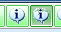
EGYIK MŰKÖDÉSÉRE SEM TUDTAM RÁJÖNNI. Az eszköz menü következő eleme a Változók keresése a térkép objektumon.
Ezzel a gombbal a térkép oldalon jelenlevő változókat listázza ki egy felugró ablakban.
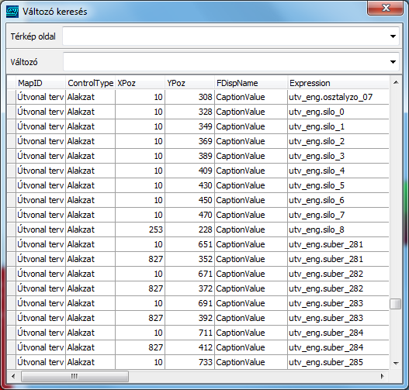
Ez egy már meglévő programnak a változóit mutatja miután használtuk a Változók keresése a térkép oldalon gombbot. Az eszköz menü következő eszköze a A kiválasztott objektumhoz tartozó változó. 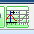
Ezzel a gombbal az éppen megtekinteni kívánt objektum változóját tudjuk megjeleníteni egy felugró ablakban.
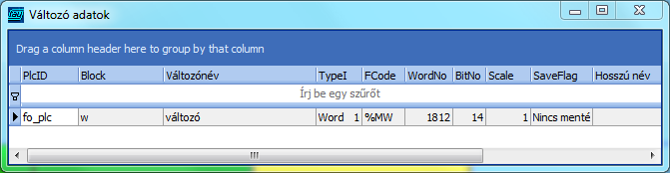
Ez az ablak a Térkép gombunk változóját mutatja. Az eszköz menü utolsó eszköze a Tulajdonság szerkesztő ablak látható.
Ebben az ablakban egyes vagy több kiválasztott objektum tulajdonságát lehet változatni.
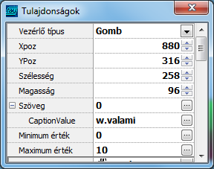
Ha megnyitottuk ezt a felugró ablakot, és utána kattintunk a megváltoztatni kívánt objektumra, akkor a Tulajdonság ablak az éppen kiválasztott objektum beállítása szerint fog változni. Ebben az ablakban a beállítások gyors változtatását tudjuk eszközölni, anélkül, hogy megnyitnánk az adott objektum felugró beállítás ablakát. Ez akkor lehet hasznos, hogyha sok ugyanolyan vagy nagyjából megegyező tulajdonságú objektumot szeretnénk változtatni, mert itt megtehetjük azt, hogy több objektumot jelölünk ki egyszerre és változtatjuk meg a beállításait.
NEMTUDOM MILYEN SÁV
Az eszköz menü alatt található a NEMTUDOM MILYEN SÁV. Ezen a sávon különböző füleket találhatunk. Ezek a fülek a Beállítások, Aktuális értékek, Grafikon, Térkép, Események, Névjegy és Szimulátor. Az első fül a Beállítások.
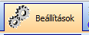

Események
Ezen a fülön több beállítási fül fog megjelenni. Az első beállítási fül a Beállítások fülön belül az Események. Az Események fülön az események megjelenítését tudjuk beállítani. Az Események fülön belül több gombbot is találunk. Az első három gomb az alatta lévő csoportok megjelenítésére szolgáló panelre vonatkozik.
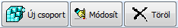
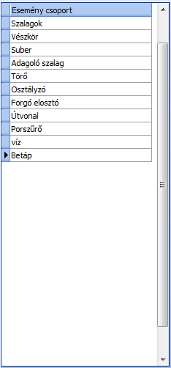
Az Esemény csoportok alatt találhatunk egy zöld szövegpanelt, amely Az események kezeléséről szól.
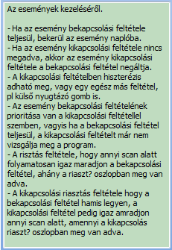
Az első gomb az Új csoport.
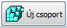
Ha az új csoport gombra kattintunk, akkor egy új csoportot hozunk létre. Ha a gombra kattintottunk, egy felugró ablak fog megjelenni.
A felugró Új EventGroup adat nevű ablakban meg tudjuk adni az új csoportunk nevét. Ehhez használjuk az Esemény csoport beállítási lehetőség szövegmezőjét. Ha beírtuk a kívánt nevet, akkor kattintsunk a Rendben gombra. Ha esetleg már megnyitottuk az Új EventGroup adat felugró ablakot de nem szeretnénk új csoportot létrehozni akkor kattintsunk az ablak bezárására vagy a Mégse gombra. A következő gomb a Módosítás.
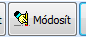
Ha használni szeretnénk a Módosítás gombot, akkor először ki kell választani az esemény csoportból a módosítani kívánt csoportot. Ezután kattintsunk a Módosítás gombra, majd a felugró Egy EventGroup adat ablakban az Esemény csoport beállítási lehetőség szövegmezőjében módosítsuk az esemény csoport nevét. Ha elvégeztük a kívánt beállítást, akkor kattintsunk a Rendben gombra, ha pedig nem szeretnénk elmenteni a változtatást, akkor vagy zárjuk be a felugró ablakot vagy kattintsunk a Mégse gombra. A következő gomb a Töröl.
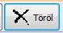
Evvel a gombbal a kiválasztott esemény csoportunkat tudjuk törölni. Ha a kiválasztottunk az esemény csoportot és rákattintunk a Töröl gombra, akkor egy felugró ablak fog megjelenni.
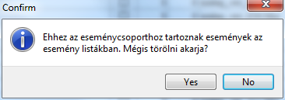
Ha az esemény csoportunk nincs esemény, akkor ez az ablak fog megjelenni:
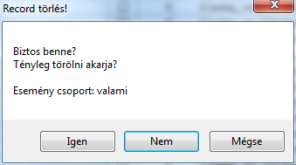
Mindkét esetben véglegesen eldönthetjük, hogy akarjuk-e törölni a csoportot vagy sem. Ha igen, akkor a Yes illetve az Igen gombot nyomjuk meg, ha nem, akkor használjuk a No illetve Nem/Mégse gombokat. A következő gomb csoporttal az események különböző beállításait tudjuk elvégezni.
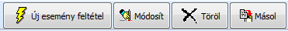
Ezek a gombok az Események fül legnagyobb részét kitöltő panelhez tartoznak. Itt lesznek megjelenítve a beállított események. Az első az új esemény felvétele.
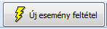
Evvel a gombbal új eseményeket tudunk felvenni. Ha rákattintottunk a gombra akkor egy felugró ablak fog megjelenni. Az ablak neve az Esemény feltétel adatai.
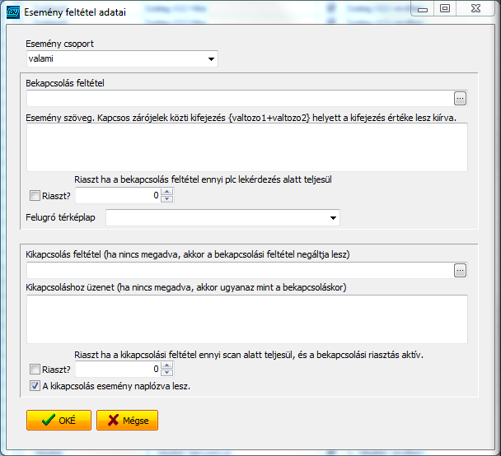
Az ablakba tudjuk beállítani az esemény beállításait. Az első beállítási lehetőség az Esemény csoport.
Itt a legördülő menü segítségével válasszuk ki a valami nevű csoportot, amit létrehoztunk. Az eseményünk ebbe a csoportba fog tartozni. A következő beállítási lehetőség a Bekapcsolás feltétele.
A bekapcsolás feltétele beállításnál azt tudjuk beállítani, hogy az esemény mikor kapcsoljon be, milyen változó érték/értékek változó feltételei teljesüljenek. Ha beírjuk ide a w.valami változót akkor a w.valami érték változásakor üzenetet fogunk kapni. A következő beállítási lehetőség az Esemény szöveg.
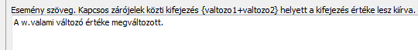
Ebben a szövegmezőben adhatjuk meg azt a szöveget, amit szeretnénk, hogy kijelezzen, amikor az esemény megjelenik. A szövegmezőbe előre beírtam, hogy „ A w.valami változó értéke megváltozott.” A következő beállítási lehetőség a Riasztás.
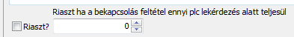
A Riaszt beállítással, ha kipipáljuk, akkor az eseményhez egy riasztást kapcsolhatunk.
A Riaszt? beállítás mellett egy riasztási feltételt találunk, a „Riaszt ha a bekapcsolás feltétel ennyi plc lekérdezés alatt teljesül.”
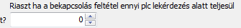
Itt megadhatunk egy olyan beállítást, hogy riasszon, ha a bekapcsolás feltétele a megadott lekérdezések alatt tejesül. Ha teljesül akkor riaszt.
A következő beállítási lehetőség a Felugró térképlap.
A Felugró térképlap beállítással azt tudjuk megadni, hogyha az esemény bekövetkezik, akkor lépjen-e a megadott térkép oldalra. Ezt a funkciót használhatjuk arra, hogy ha egy nem kívánt esemény bekövetkezne, és több térképoldalt használunk, akkor az eseményt kiváltó eszköz térképlapjára ugrik, ezáltal nem kell keresgélni a hibás vagy nem megfelelően működő eszközt a térképoldalak között.
A következő panel a Kikapcsolás feltételeihez szükséges beállításokat tartalmazza.
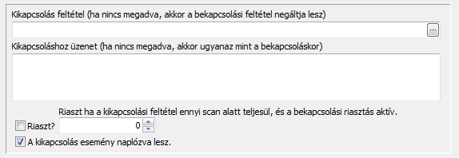
Az első beállítási lehetőség a Kikapcsolás feltétel.
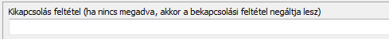
A Kikapcsolás feltételéhez egy olyan változót kell megadni, ami ha teljesül, akkor az esemény (és ha beállítottunk, akkor a riasztás is) megszűnik. Ha nem adunk meg itt változót, akkor az esemény és az esetleges riasztás akkor fog megszűnni, ha a bekapcsoláshoz megadott feltétel/érték ellenkezője lesz.
A következő beállítási lehetőség a Kikapcsolás üzenete.
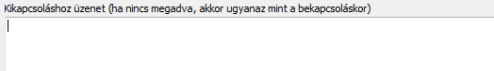
Itt megadhatjuk, hogy amikor az esemény megszűnik, tehát teljesül a kikapcsolás feltétele, akkor milyen szöveget jelenítsen meg az Tárkép oldal, események paneljában.
A következő beállítási lehetőség a Riasztás.
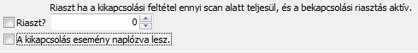
Az első lehetőség a beállítás csoportból a Riaszt?.
Ha ezt a lehetőséget kipipáljuk, akkor riasztást fogunk kapni arról, hogy az esemény megszűnt. A Riaszt? beállítás mellett találjuk a riasztás bekapcsolásához választható beállítást.
Itt meg tudjuk adni, hogy a riasztás mikor teljesüljön be. ennyi másodpercig késlelteti a riasztást. Ha ezen idő alatt megszűnik a riasztás feltétele, akkor nem kerül sor a riasztásra. A következő beállítási lehetőség a „ A kikapcsolás esemény naplózva lesz.”
Ha ezt a lehetőséget kipipáljuk, akkor az esemény kikapcsolásának dátuma és az esemény változója mentve lesz.
Ha megadtuk az eseményhez szükséges adatokat, akkor kattintsunk az OKÉ gombra, ha mégsem szeretnénk menteni a beállításokat, akkor kattintsunk a Mégse gombra.
Módosít gomb
Az Új esemény feltétel gomb mellet találjuk a Módosít gombot.
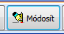
Ha erre a gombra kattintunk, akkor az Új esemény feltétel-el teljesen megegyező ablakot fogja mutatni. Ahhoz, hogy ezt a gombot használjuk, kattintsunk a változtatni kívánt eseményre az események panelből, majd kattintsunk a Módosít gombra. A felbukkanó ablakban végezzük el a kívánt módosításokat, majd ha végeztünk az OKÉ gombra kattintva elmenthetjük az elvégzett beállításokat vagy, ha nem szeretnénk menteni a beállításokat kattintsunk a Mégse gombra.
Töröl gomb
A Módosít gomb mellett találjuk a Töröl gombot.
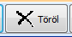
Ezzel a gombbal a már létrehozott eseményeket tudjuk törölni. Ehhez kattintsunk a törölni kívánt változóra, majd kattintsunk a Töröl gombra. Ha rákattintottunk a Töröl gombra, akkor egy felugró ablak fog megjelenni. Az ablak neve a „Record törlés!”.
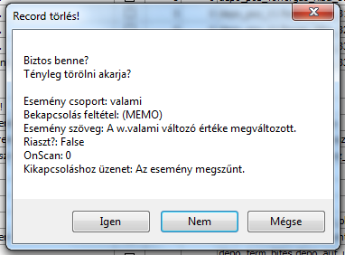
Ebben az ablak van még lehetőségünk a törlés elvetésére. A „Biztos benne? Tényleg törölni akarja?” kérdések alatt az esemény tulajdonságait láthatjuk. Érdemes végigolvasni, hogy biztosan a törölni kívánt eseményt töröljük-e. Ha biztosak vagyunk, hogy az eseményt töröljük, akkor kattintsunk az Igen gombra. A törölt változó már nem hozható vissza, újra létre kell hozni ha szeretnénk egy ugyanolyan eseményt. Ha esetleg mégsem törölnénk, vagy rossz eseményt választottunk ki, akkor kattintsunk a Nem vagy a Mégse gombokra.
Másol gomb
A Töröl gomb mellett találjuk a Másol gombot.
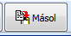
A Másol gombbal eseményeket tudunk másolni. Ehhez kattintsunk a másolni kívánt eseményre majd a másol gombra. Ekkor egy felugró ablak fog megjelenni, az Esemény feltétel adatai. Ezt az ablakot már láthattuk az Új esemény feltétel és a Módosít gomb megnyomásakor. Ha kiválasztottuk a másolni kívánt változót és biztosak vagyunk benn, hogy a megfelelőt választottuk ki, akkor kattintsunk az OKÉ gombra. Ha nem szeretnénk másolni, akkor kattintsunk a Mégse gombra. Ha az OKÉ gombra kattintottunk, akkor a másolt eseményt a legutolsó helyre teszi.
Szűrő
A Másol gomb mellet láthatunk egy zöld szövegpanelt.
Ez a szöveg panel a Szűrőre vonatkozik.
A szűrőben eseményekre kereshetünk rá. Ha túl sok eseményünk van egy nagyobb projektnél, akkor érdemes a szűrővel rákeresni eseményekre. A szűrő úgy működik, hogy % jelek közé beírunk egy vagy több betűt vagy számot, és az összes olyan eseményt, amelyekben a beírt karakter megtalálható, ki fogja listázni.
Esemény panel
Az Esemény panel a Szűrő sáv alatt található.
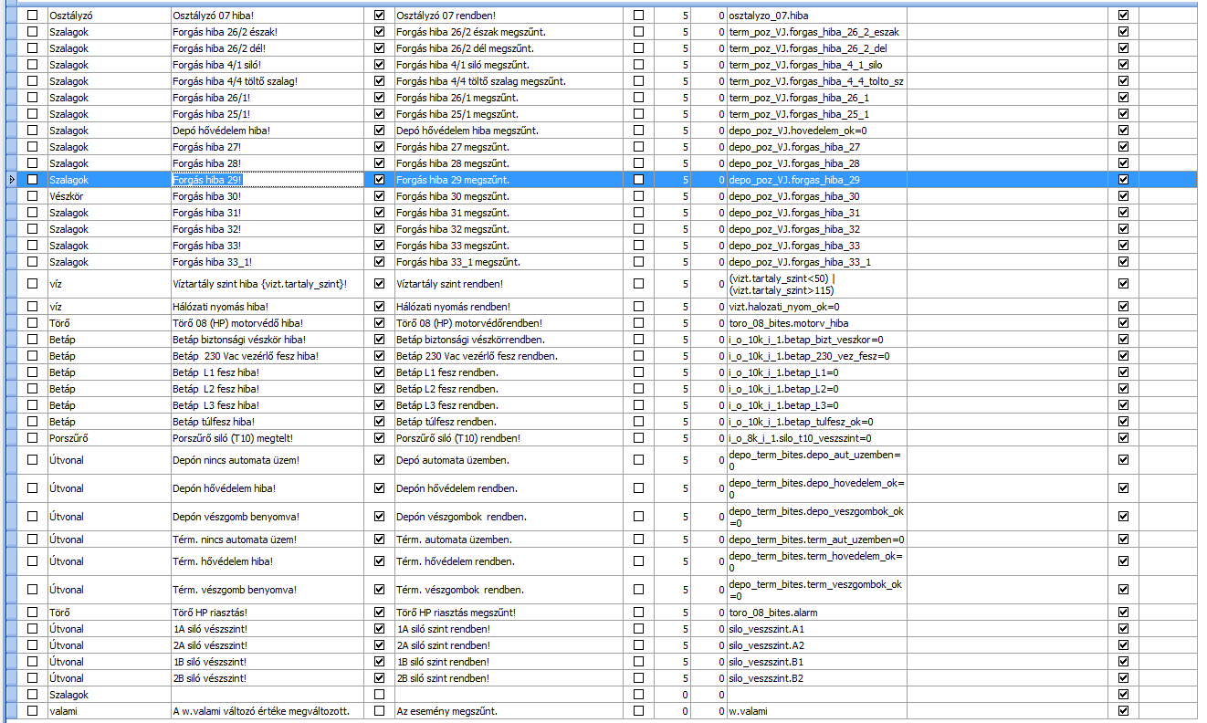
Itt láthatjuk az események egyes beállításait. A Szűrő fölött találhatjuk meg az egyes oszlopok tulajdonság neveit.
Az első oszlop neve a „Ne írja ki”. Ebben az oszlopban beállíthatjuk azt, hogy az eseményt ki írassuk-e vagy sem. Ehhez a beállításhoz az eseményhez tartozó pipáló dobozt ki kell pipálni.
A következő oszlop tulajdonság neve az „Esemény csoport”. Ebben az oszlopban az esemény csoport nevét találjuk.
A következő oszlop tulajdonság neve az „Esemény szöveg”. Ebben az oszlopban kiírja, hogy az eseményhez milyen szöveg tartozik, mi jelenik meg az esemény panelben a Térkép oldalakon.
A következő oszlop tulajdonság neve a „Riaszt”. Ennek működése megegyezik a „Ne írja ki” oszlop működésével. Ha itt kipipáljuk a Riaszt lehetőséget, akkor az esemény bekapcsolódásakor riasztani fog.
A következő oszlop tulajdonság neve a „Kikapcsolás üzenete”. Ez az oszlop működése megegyezik az „Esemény szöveg” oszlop tulajdonságaival. Itt kiírja azt, hogy mi fog megjelenni, ha az esemény kikapcsol, az esemény panelben a Térkép oldalon.
A következő oszlop tulajdonság neve a „Riaszt”. Ennek működése megegyezik a „Ne írja ki” oszlop működésével. Ha itt kipipáljuk a Riaszt lehetőséget, akkor az esemény kikapcsolásakor riasztani fog.
A következő oszlop tulajdonság neve az „OnScan”. Ennyi másodpercig késlelteti a riasztást. Ha ezen idő alatt megszűnik a riasztás feltétele, akkor nem kerül sor a riasztásra.
A következő oszlop tulajdonság neve az „OffScan”. Ennyi másodpercig késlelteti a riasztást. Ha ezen idő alatt megszűnik a riasztás feltétele, akkor sor kerül a riasztásra.
A következő oszlop tulajdonság neve a „Bekapcsolás feltétel”. Ebben az oszlopban a bekapcsoláshoz szükséges vagy beállított változót jeleníti meg.
A következő oszlop tulajdonság neve a „Kikapcsolás feltétel”. Ebben az oszlopban a kikapcsoláshoz szükséges vagy beállított változót jeleníti meg.
A kikapcsolás feltétele itt jelenik meg.
A következő oszlop tulajdonság neve az „EventOff”. SEGÍTSÉG
A következő oszlop tulajdonság neve a „MapID”. Ebben az oszlopban a térképének az ID címét láthatjuk.
Az események panel mellet jobbra, a kék panelen riasztásnak és az eseményeknek tudunk hangjelzést beállítani.
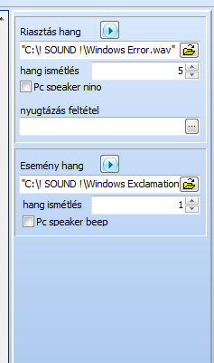
A hang beállítás panelen belül kettő panelt láthatunk, az egyik a riasztás, a másik az esemény hang beállítása. A Riasztás hang felirat mellette található lejátszó ikonnal a riasztás hangját tudjuk lejátszani.
A Riasztás hang felirat alatt található egy szövegmező.
Ebbe a szövegmezőbe a hangjelzés elérési útvonalát kell megadni. Ezt beírhatjuk kézzel vagy a mappanyitás ikonra kattintva, a felugró Windows ablakban tudjuk kiválasztani.
A hangjelzés elérési útvonalának szövegmezője alatt a „hang ismétlés” beállítási lehetőséget láthatjuk.
Itt megadhatjuk, hogy a hangjelzést hányszor játsza le egymás után
PLC hozzáadása
Új PLC hozzáadása. Ehhez a funkcióhoz menjünk a Szerkesztői felültre,
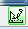
majd a Beállítások
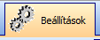
PLC menü fülre.
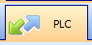
Ekkor a PLC szerkesztés menüt nyitjuk meg. Új PLC hozzáadásához kattintsunk az Új PLC gombra.
Ha rákattintottunk akkor egy felugró ablak fog megjelenni.
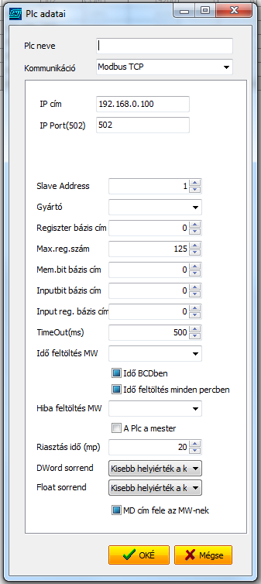
A felugró „PLC adatai” ablakban az első beállítási lehetőség a Plc neve.
A Plc neve szövegmezőben tudjuk megadni a Plc nevét. A következő beállítási lehetőség a Kommunikáció.
A Kommunikáció szövegdobozában a kommunikációs eszköz tudjuk kiválasztani. Ehhez kattintsunk a legördülő menüre.
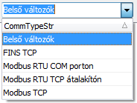
A legördülő menüben előre beállított kommunikációs eszközök közül tudunk választani. Minden kiválasztott eszköznek más és más beállítási lehetőségei vannak. Az első beállítási lehetőségünk a Belső változók. Ha kiválasztottuk a Belső változó kommunikációs lehetőséget, akkor a Kommunikáció beállítási lehetőség alatt lévő beállítási panel megváltozik.
A Belső változó kommunikációs lehetőséghez nem tartozik egyéb beállítási lehetőség. A Kommunikáció legördülő menü következő beállítási lehetősége a FINS TCP. A FINS TCP további beállításainak paneljében az első beállítási lehetősége az IP cím.
Az IP cím szövegmezőjébe az eszköz IP címét kell megadni. A következő beállítási lehetőség az IP Port(502).
Ezzel a beállítási lehetőséggel az IP Port-számát adhatjuk meg. A következő beállítási lehetőség a GCT.
Ezt beírhatjuk kézzel, vagy a léptető nyilak segítségével. Idő túllépés, amíg nem válaszol a plc. Ez után ismétli a kérdést.
A következő beállítási lehetőség a DNA.
Ezt beírhatjuk kézzel, vagy a léptető nyilak segítségével. A következő beállítási lehetőség a DA1.
Ezt beírhatjuk kézzel, vagy a léptető nyilak segítségével. A következő beállítási lehetőség a DA2.
Ezt beírhatjuk kézzel, vagy a léptető nyilak segítségével. A következő beállítási lehetőség a SNA.
Ezt beírhatjuk kézzel, vagy a léptető nyilak segítségével. A következő beállítási lehetőség a SA1.
Ezt beírhatjuk kézzel, vagy a léptető nyilak segítségével. A következő beállítási lehetőség a SA2.
Ezt beírhatjuk kézzel, vagy a léptető nyilak segítségével. A következő beállítási lehetőség a TimeOut(ms).
Ezt beírhatjuk kézzel, vagy a léptető nyilak segítségével. A következő beállítási lehetőség a Riasztás idő (mp).
Itt tudjuk beállítani azt, hogy a riasztás milyen hosszú ideig tartson. Ezt beírhatjuk kézzel, vagy a léptető nyilak segítségével. A riasztási időt másodpercben lesz megadva.
A kommunikációs forma következő lehetősége a Modbus RTU COM porton. A Modbus RTU COM porton kommunikációs forma további beállításainak paneljén az első beállítási lehetőség a Soros port.
A Soros port legördülő menü segítségével kiválaszthatjuk, hogy melyik porton kapcsolódjunk a PLC-hez. A következő beállítási lehetőség a Baudrade.
A következő beállítási lehetőség a Parity.
A Parity legördülő menüjében megadhatjuk a PLC paritását, ami lehet páros, páratlan és semmilyen (Nincs). A következő beállítási lehetőség a DataBits.
A DataBits beállítási lehetőséggel megadhatjuk, hogy az adat hány biten közlekedjen. Ez lehet 7 vagy 8 bites. A következő beállítási lehetőség a Stopbits.
A Stopbits beállítási lehetőséggel megadhatjuk, hogy a stop parancs hány biten közlekedjen. Ez lehet 1 vagy 2 bites. A következő beállítási lehetőség a Slave Address.
Ezt beírhatjuk kézzel vagy a léptető gombokat használva. A következő beállítási lehetőség a Gyártó.
A Gyártó legördülő menüjében kiválaszthatjuk az előre definiált gyártók nevét, ami segíthet a későbbi kompatibilitás megértésében. A következő beállítási lehetőség a Regiszter bázis cím.
SEGÍTSÉG
A következő beállítási lehetőség a Max.reg.szám.
Itt megadhatjuk, hogy összesen mennyi csatlakoztatható bement/kimenet csatlakozzon a PLC-hez. Ezt beírhatjuk kézzel, vagy a léptető nyilak segítségével. A következő beállítási lehetőség a Mem.bit bázis cím.
Ebben a beállítási lehetőségben megadhatjuk hogy a memóriában hányadik biten tárolja a PLC adatait. Ezt beírhatjuk kézzel, vagy a léptető nyilak segítségével. A következő beállítási lehetőség az Input bázis cím.
Ebben a beállítási lehetőségben adhatjuk meg, hogy a input jelek melyik címre érkezzenek. Ezt beírhatjuk kézzel, vagy a léptető nyilak segítségével. A következő beállítási lehetőség az Input reg. bázis cím.
Ebben a beállítási lehetőségben adhatjuk meg, hogy input jeleknek melyik legyen a regisztrációs címük. Ezt beírhatjuk kézzel, vagy a léptető nyilak segítségével. A következő beállítási lehetőség a TimeOut(ms).
SEGÍTSÉG
Ezt beírhatjuk kézzel, vagy a léptető nyilak segítségével. A következő beállítási lehetőségünk az Idő feltöltés MW.
SEGÍTSÉG
Ezt beírhatjuk kézzel, vagy a legördülő menüben található numerikus billentyűzeten. A következő beállítási lehetőség az Idő BCDben.
SEGÍTSÉG
A következő beállítási lehetőség a Hiba feltöltés MW.
SEGÍTSÉG
Ezt beírhatjuk kézzel, vagy a legördülő menüben található numerikus billentyűzeten. A következő beállítási lehetőség a PLC a Mester.
SEGÍTSÉG
A következő beállítási lehetőség a Riasztás idő (mp).
Ezzel a beállítással meg tudjuk adni, hogy mennyi ideig riasszon a PLC. Ezt beírhatjuk kézzel, vagy a léptető nyilak segítségével. A következő beállítási lehetőség a DWord sorrend.
SEGÍTSÉG
A következő beállítási lehetőség a Float sorrend.
SEGÍTSÉG
A következő beállítási lehetőség az MD cím fele az MW-nek.
Ha ezt a beállítási lehetőséget kipipáljuk, akkor a PLC-ben elmentett MW címek értékének automatikusan a fele lesz az MD cím értéke.

A Kommunikáció legördülő menü következő beállítási lehetősége a Modbus RTU TCP átalakítón.
Az első beállítási lehetőség az IP cím.
Az IP cím szövegmezőjébe az eszköz IP címét kell megadni. A következő beállítási lehetőség az IP Port(502).
Ezzel a beállítási lehetőséggel az IP Port-számát adhatjuk meg. A következő beállítási lehetőség a Slave Address.
Ezt beírhatjuk kézzel vagy a léptető gombokat használva. A következő beállítási lehetőség a Gyártó.
A Gyártó legördülő menüjében kiválaszthatjuk az előre definiált gyártók nevét, ami segíthet a későbbi kompatibilitás megértésében. A következő beállítási lehetőség a Regiszter bázis cím.
SEGÍTSÉG
A következő beállítási lehetőség a Max.reg.szám.
Itt megadhatjuk, hogy összesen mennyi csatlakoztatható bement/kimenet csatlakozzon a PLC-hez. Ezt beírhatjuk kézzel, vagy a léptető nyilak segítségével. A következő beállítási lehetőség a Mem.bit bázis cím.
Ebben a beállítási lehetőségben megadhatjuk hogy a memóriában hányadik biten tárolja a PLC adatait. Ezt beírhatjuk kézzel, vagy a léptető nyilak segítségével. A következő beállítási lehetőség az Input bázis cím.
Ebben a beállítási lehetőségben adhatjuk meg, hogy a input jelek melyik címre érkezzenek. Ezt beírhatjuk kézzel, vagy a léptető nyilak segítségével. A következő beállítási lehetőség az Input reg. bázis cím.
Ebben a beállítási lehetőségben adhatjuk meg, hogy input jeleknek melyik legyen a regisztrációs címük. Ezt beírhatjuk kézzel, vagy a léptető nyilak segítségével. A következő beállítási lehetőség a TimeOut(ms).
SEGÍTSÉG
Ezt beírhatjuk kézzel, vagy a léptető nyilak segítségével. A következő beállítási lehetőségünk az Idő feltöltés MW.
SEGÍTSÉG
Ezt beírhatjuk kézzel, vagy a legördülő menüben található numerikus billentyűzeten. A következő beállítási lehetőség az Idő BCDben.
SEGÍTSÉG
A következő beállítási lehetőség az Idő feltöltés minden percben.
Ezzel a lehetőséggel megadhatjuk, hogy percenként frissítse az időt/PLC lekérdezést. A következő beállítási lehetőség a Hiba feltöltés MW.
SEGÍTSÉG
Ezt beírhatjuk kézzel, vagy a legördülő menüben található numerikus billentyűzeten. A következő beállítási lehetőség a PLC a Mester.
SEGÍTSÉG
A következő beállítási lehetőség a Riasztás idő (mp).
Ezzel a beállítással meg tudjuk adni, hogy mennyi ideig riasszon a PLC. Ezt beírhatjuk kézzel, vagy a léptető nyilak segítségével. A következő beállítási lehetőség a DWord sorrend.
SEGÍTSÉG
A következő beállítási lehetőség a Float sorrend.
SEGÍTSÉG
A következő beállítási lehetőség az MD cím fele az MW-nek.
Ha ezt a beállítási lehetőséget kipipáljuk, akkor a PLC-ben elmentett MW címek értékének automatikusan a fele lesz az MD cím értéke.
A Kommunikáció legördülő menü következő beállítási lehetősége a Modbus TPC.
Az első beállítási lehetőség az IP cím.
Az IP cím szövegmezőjébe az eszköz IP címét kell megadni. A következő beállítási lehetőség az IP Port(502).
Ezzel a beállítási lehetőséggel az IP Port-számát adhatjuk meg. A következő beállítási lehetőség a Slave Address.
Ezt beírhatjuk kézzel vagy a léptető gombokat használva. A következő beállítási lehetőség a Gyártó.
A Gyártó legördülő menüjében kiválaszthatjuk az előre definiált gyártók nevét, ami segíthet a későbbi kompatibilitás megértésében. A következő beállítási lehetőség a Regiszter bázis cím.
SEGÍTSÉG
A következő beállítási lehetőség a Max.reg.szám.
Itt megadhatjuk, hogy összesen mennyi csatlakoztatható bement/kimenet csatlakozzon a PLC-hez. Ezt beírhatjuk kézzel, vagy a léptető nyilak segítségével. A következő beállítási lehetőség a Mem.bit bázis cím.
Ebben a beállítási lehetőségben megadhatjuk hogy a memóriában hányadik biten tárolja a PLC adatait. Ezt beírhatjuk kézzel, vagy a léptető nyilak segítségével. A következő beállítási lehetőség az Input bázis cím.
Ebben a beállítási lehetőségben adhatjuk meg, hogy a input jelek melyik címre érkezzenek. Ezt beírhatjuk kézzel, vagy a léptető nyilak segítségével. A következő beállítási lehetőség az Input reg. bázis cím.
Ebben a beállítási lehetőségben adhatjuk meg, hogy input jeleknek melyik legyen a regisztrációs címük. Ezt beírhatjuk kézzel, vagy a léptető nyilak segítségével. A következő beállítási lehetőség a TimeOut(ms).
SEGÍTSÉG
Ezt beírhatjuk kézzel, vagy a léptető nyilak segítségével. A következő beállítási lehetőségünk az Idő feltöltés MW.
SEGÍTSÉG
Ezt beírhatjuk kézzel, vagy a legördülő menüben található numerikus billentyűzeten. A következő beállítási lehetőség az Idő BCDben.
SEGÍTSÉG
A következő beállítási lehetőség az Idő feltöltés minden percben.
Ezzel a lehetőséggel megadhatjuk, hogy percenként frissítse az időt/PLC lekérdezést. A következő beállítási lehetőség a Hiba feltöltés MW.
SEGÍTSÉG
Ezt beírhatjuk kézzel, vagy a legördülő menüben található numerikus billentyűzeten. A következő beállítási lehetőség a PLC a Mester.
SEGÍTSÉG
A következő beállítási lehetőség a Riasztás idő (mp).
Ezzel a beállítással meg tudjuk adni, hogy mennyi ideig riasszon a PLC. Ezt beírhatjuk kézzel, vagy a léptető nyilak segítségével. A következő beállítási lehetőség a DWord sorrend.
SEGÍTSÉG
A következő beállítási lehetőség a Float sorrend.
SEGÍTSÉG
A következő beállítási lehetőség az MD cím fele az MW-nek.
Ha ezt a beállítási lehetőséget kipipáljuk, akkor a PLC-ben elmentett MW címek értékének automatikusan a fele lesz az MD cím értéke.
PLC kommunikációs ablak
A PLC kommunikációs ablak-ban tudjuk a PLC-re vonatkozó beállításokat elvégezni. Ehhez az ablak eléréséhez menjünk a Szerkesztői felültre,
majd a Beállítások
PLC menü fülre.
.
Ezt a funkciót használjuk akkor is, ha új PLC-t szeretnénk hozzáadni. A PLC fül első gombja az Új PLC.
Ennek a beállításnak a használata a PLC hozzáadása Help menüben található. A PLC fül második gombja a Módosít.
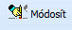
A Módosít beállítást csak akkor tudjuk használni, ha már előzetesen létrehoztunk az Új PLC gomb segítségével PLC-t. Ehhez a beállításhoz kattintsunk a módosítani kívánt PLC-re, majd a Módosít gombra. Ekkor ugyanaz az ablak fog megjelenni, mint az Új PLC gomb megnyomásakor. Itt végezzük el a szükséges módosításokat, majd kattintsunk az OKÉ vagy a Mégse gombra, attól függően, hogy szeretnénk e menteni a módosításokat vagy sem. A PLC fül harmadik gombja a Töröl.
Ezzel a gombbal törölhetjük a létrehozott, beállított PLC felületet. Ennek a gombnak a használatához kattintsunk a törölni kívánt PLC-re, majd a Töröl gombra. Ha a Töröl gombra kattintunk egy felugró ablakot fogunk látni.
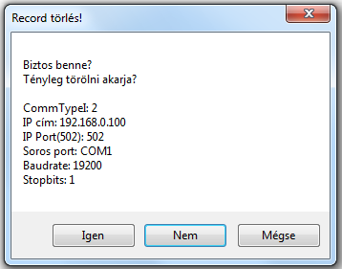
Ebben az ablak láthatjuk a PLC egyes tulajdonságait, illetve az Igen, Nem és Mégse választási lehetőségeket. Ha nem vagyunk benne biztos, hogy törölni szeretnénk a PLC-t, akkor válasszuk a Nem, illetve a Mégse gombokat. Ha biztosak vagyunk a PLC törlésében, akkor kattintsunk az Igen gombra. A most kitörölt PLC nem törlődik véglegesen, a Visszavon és az Újracsinál gombok segítségével az elvégzett változtatások visszavonhatóak vagy újracsinálhatóak. A következő kettő gomb a Visszavon és az Újracsinál.
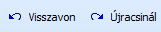
A Visszavon gombbal az elvégzett műveleteket vonhatjuk vissza. Ennek ellentéte az Újracsinál gomb. Ezzel a gombbal a visszavont műveleteket csinálhatjuk újra. A következő gomb a Megnyit.
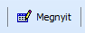
Ezzel a gombbal a kiválasztott PLC tulajdonságait tekinthetjük meg. Ha rákattintunk a Megnyit gombra, akkor a kiválasztott PLC tulajdonságai egy felugró ablakban fognak megjelenni.
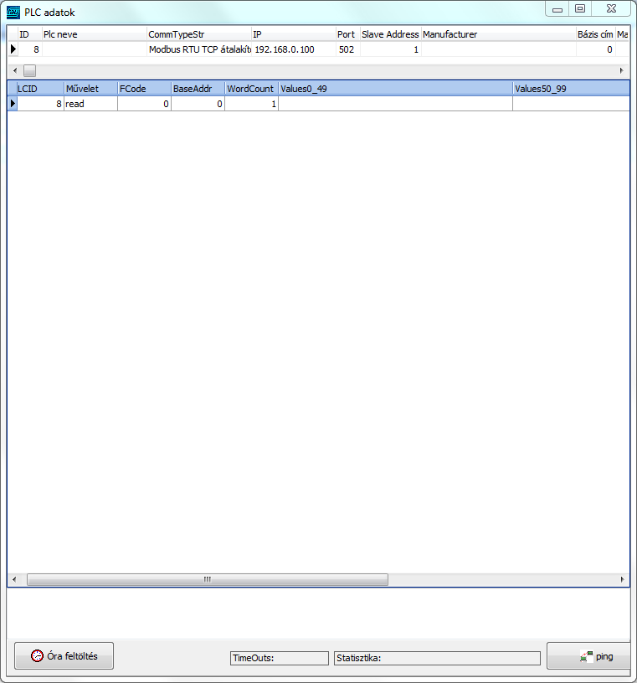
Az ablak nem teljese képernyőt tölt be, de nem is jelenít meg minden információt. Az összes információ megjelenítéséhez húzzuk szét az ablak jobbra vagy balra. Ebben az ablakba a legfelső sorban a tulajdonságok nevei szerepelnek. Ha bármelyikre duplán kattintunk, akkor a tulajdonságablak fog megjelenni.
Az alatta látható sorban a felső sorhoz tartózó tulajdonság nevek értékei szerepelnek. Ha bármelyikre duplán kattintunk, akkor a tulajdonságablak fog megjelenni.
Az alatta lévő lehetőség egy csúszka. Ha nincs teljes szélességre állítva az ablak, akkor ezzel a csúszkával megjeleníthetjük a további beállított értékeket. A csúszka alatt található sor tulajdonság neveket tartalmaznak. Az első a PLCID.
Ebben a tulajdonság oszlopban a PLC azonosító számát láthatjuk, amely a bejegyzett PLC-k sorrendjében van megadva. A következő tulajdonság oszlop a Művelet.
SEGÍTSÉG
A következő tulajdonság oszlop a FCode.
SEGÍTSÉG
A következő tulajdonság oszlop a BaseAddr.
Ebben az oszlopban a PLC címének a számát láthatjuk. A következő tulajdonság oszlop a WordCount.
SEGÍTSÉG
A következő tulajdonság oszlop a Values0_49.
Ebben az oszlopban a 0-tól a 49-es értékig terjedő értékeket tekinthetjük meg, feltéve ha ezek be vannak állítva. A következő tulajdonság oszlop a Values50_99.
Ebben az oszlopban az 50-től a 99-es értékig terjedő értékeket tekinthetjük meg, feltéve ha ezek be vannak állítva. A következő tulajdonság oszlop a Values100_124.
Ebben az oszlopban a 100-tól a 124-es értékig terjedő értékeket tekinthetjük meg, feltéve ha ezek be vannak állítva. A következő tulajdonság oszlop a Done.
SEGÍTSÉG
Az alatta található sorban az oszlopba található tulajdonság nevek alatt a hozzájuk tartozó értékeket láthatjuk.
A tulajdonság panel alatt láthatunk további beállítási lehetőségeket. Az első ilyen beállítási lehetőség az Óra feltöltés.
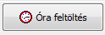
SEGÍTSÉG
A következő kettő adat a TimeOuts és a Statisztika.
SEGÍTSÉG
A következő lehetőségünk egy gomb, a ping.
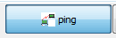
Ha erre a gombra kattintunk, akkor egy felugró ablakban az adatátviteli sebességet fogjuk látni.
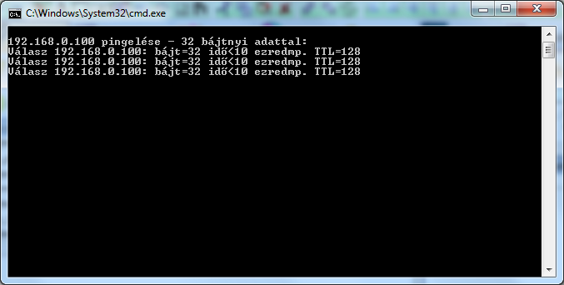
A felugró ablak automatikusan eltűnik 7 másodperc múlva. A következő lehetőségünk a port ablak gomb.
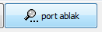
Ezt a gombot használva külön ablakba megnyitja az összes bejegyzett PLC-t sorrendben.
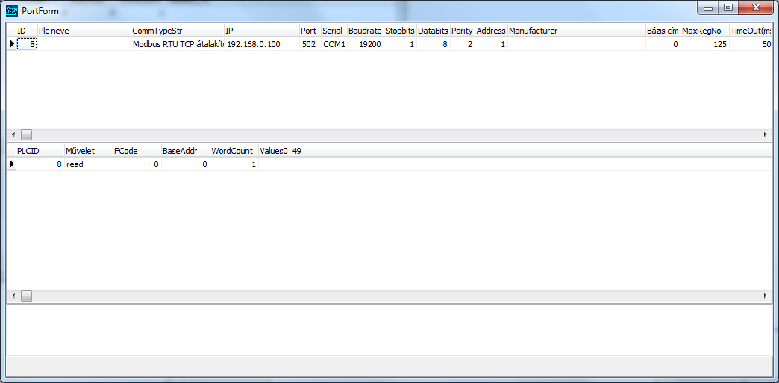
Minden PLC külön ablakban fog megjelenni. Ebben az ablakban a PLC tulajdonságait láthatjuk, hasonlóan az előzőekhez. A PLC beállítási fül következő beállítási lehetősége az Óra feltöltés.
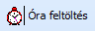
SEGÍTSÉG
A következő lehetőségünk a PLC beállítás fülön a PLC lekérdezés(scan) idő (mp.)
Itt be tudjuk állítani, hogy a PLC lekérdezések milyen időközönként teljesüljenek. Az értéket beírhatjuk kézzel vagy használhatjuk a léptető nyilakat is. Az időt másodpercben adjuk meg.
Változók
A Beállítás fülön található a következő beállítási fül, a Változók fül.
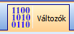
Változó érték megadása
Az első beállítási lehetőségünk az Új változó.
Erre a gombra kattintva tudunk új változókat létrehozni. Előfordulhat, hogy más helyen ahol változó megadását kéri és vagy rosszul írjuk be a változó nevét, vagy ott hozunk létre új változót, minden esetben ugyanez az ablak, a NewValueForm fog megjelenni.
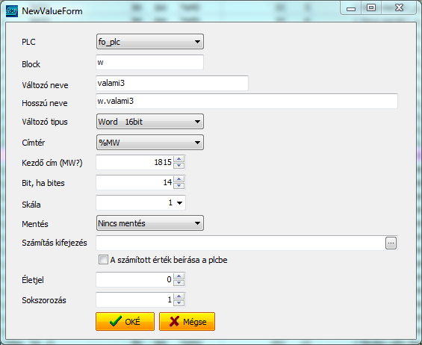
Ebben a felugró ablakban tudjuk megadni az új változó paramétereit. Az első beállítási lehetőségünk az PLC.
Itt ki kell választanunk a legördülő menüből, hogy melyik PLC-hez tartozzon az új változó. Ha nem hoztunk létre PLC-t akkor nekünk csak a DEMO PLC fog megjelenni. AZ összes létrehozott PLC megjelenik. A következő beállítási lehetőségünk a Block.
A Block a PLC-n belül a legnagyobb csoport. SEGÍTSÉG
A következő beállítási lehetőségünk a Változó neve.
A Változó neve beállítási lehetőség szövegmezőjében tudjuk megadni, hogy mi legyen az új változó neve. Ide írhatunk betűt, illetve számot. A következő beállítási lehetőség a Hosszú neve.
A hosszú név a változóra, illetve a block névre vonatkozik. Bármilyen nevet adunk meg a block, illetve a változó névnél az ponttal elválasztva, automatikusan meg fog jelenni a Hosszú neve beállítási lehetőség szövegmezőjében. A következő beállítási lehetőség a Változó típusa.
A Változó típusa beállítási lehetőségnél a változó típusát állíthatjuk be.
Ezek lehetnek: -Bit 1bit: SEGÍTSÉG
-Bit32 DWord bit: SEGÍTSÉG
-Word 16bit: SEGÍTSÉG
-Word előjeles 16bit: SEGÍTSÉG
-DWord 32bit: SEGÍTSÉG
-DWord előjeles 32bit: SEGÍTSÉG
-QW 64bit: SEGÍTSÉG
-QWord előjeles 64bit: SEGÍTSÉG
-Float 32bit: SEGÍTSÉG
-Double 64bit: SEGÍTSÉG
A következő beállítási lehetőség a Címtér.
SEGÍTSÉG
Ezek lehetnek: -%MW: SEGÍTSÉG
-%M: SEGÍTSÉG
-%I: SEGÍTSÉG
-%IW: SEGÍTSÉG
-%MD: SEGÍTSÉG
-%MF: SEGÍTSÉG
A következő beállítási lehetőség a Kezdő cím (MW?).
SEGÍTSÉG
A következő beállítási lehetőség a Bit, ha bites.
SEGÍTSÉG
A következő beállítási lehetőség a Skála.
A skála beállítási lehetőséggel megadhatjuk, hogy a tizedes helyi értékünk hol legyen. Ezt az értéket beírhatjuk kézzel vagy a legördülő menüben található numerikus billentyűzeten is megadhatjuk.
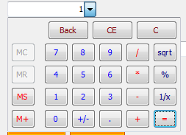
A következő beállítási lehetőségünk a Mentés.
A Mentés beállítás segítségével azt állíthatjuk be, hogy a beérkező értékeket milyen gyakorisággal mentse. A legördülő menü segítségével kiválaszthatjuk a nekünk megfelelő mentési gyakoriságot.
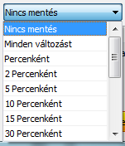
A következő beállítási lehetőség a Számítás kifejezése.
A Számítás kifejezése beállítási lehetőséggel számítási lehetőséget tudunk beállítani. Ide a számításhoz szükséges változókat kell elhelyezni a műveleti jelekkel együtt. A változókat beírhatjuk kézzel, vagy a további a további megjelenítése gomb
megnyomásakor a felbukkanó ablakban kiválaszthatjuk a szükséges változókat és számítási műveleteket. Ez a felbukkanó ablak a Képlet építő. A Képlet építő beállításairól a Képlet építő menüpont alatt olvashatunk részletesen. A következő beállítási lehetőség a Számított érték beírása a plcbe.
Ha ezt a lehetőséget kipiáljuk, akkor a Számítás kifejezés beállításnál kiszámított érték bekerül a PLC-be. A következő beállítási lehetőség az Életjel.
SEGÍTSÉG
Ezt az értéket beírhatjuk kézzel, vagy a léptető gombok segítségével beállíthatjuk a megfelelő értéket. A következő beállítási lehetőség a Sokszorozás.
SEGÍTSÉG
Ezt az értéket beírhatjuk kézzel, vagy a léptető gombok segítségével beállíthatjuk a megfelelő értéket.

ELKÜLDVE
Változó tábla hozzáadása
Új változó táblát a Beállítások fül
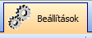
Változók beállítás fülén
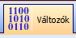
az Új táblázat gomb
segítségével lehetséges. Ha rákattintottunk az Új táblázat gombra, akkor a következő, Új változó táblázat nevű ablak fog megjelenni.
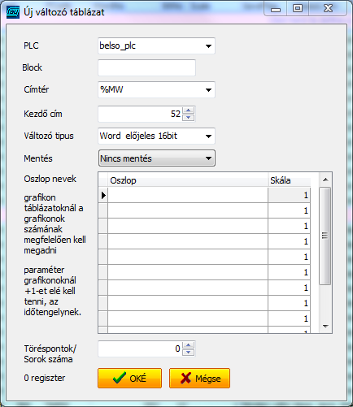
Az Új változó táblázat nevű ablak első beállítási lehetősége a PLC.
A PLC beállítási lehetőséggel kiválaszthatjuk, hogy melyik PLC-re szeretnénk elhelyezni az új táblázatot. A következő beállítási lehetőség a Block.
A Block beállításnál megadhatjuk, hogy melyik blockban szerepeljen a változó. A következő beállítási lehetőség a Címtért.
SEGÍTSÉG
Ezek lehetnek: -%MW: SEGÍTSÉG
-%M: SEGÍTSÉG
-%I: SEGÍTSÉG
-%IW: SEGÍTSÉG
-%MD: SEGÍTSÉG
-%MF: SEGÍTSÉG
A következő beállítási lehetőség a Kezdő cím.
SEGÍTSÉG
Ezt beírhatjuk kézzel vagy a léptető gombok segítségével megadhatjuk a megfelelő értéket. A következő beállítási érték a Változó típusa.
A Változó típusa beállítási lehetőségnél a változó típusát állíthatjuk be.
Ezek lehetnek: -Bit 1bit: SEGÍTSÉG
-Bit32 DWord bit: SEGÍTSÉG
-Word 16bit: SEGÍTSÉG
-Word előjeles 16bit: SEGÍTSÉG
-DWord 32bit: SEGÍTSÉG
-DWord előjeles 32bit: SEGÍTSÉG
-QW 64bit: SEGÍTSÉG
-QWord előjeles 64bit: SEGÍTSÉG
-Float 32bit: SEGÍTSÉG
-Double 64bit: SEGÍTSÉG
A következő beállítási lehetőség a Mentés.
A Mentés beállítás segítségével azt állíthatjuk be, hogy a beérkező értékeket milyen gyakorisággal mentse. A legördülő menü segítségével kiválaszthatjuk a nekünk megfelelő mentési gyakoriságot.
A következő beállítási lehetőségek a változók elhelyezésére, mennyiségére vonatkoznak. A Mentés beállítási lehetőség alatt találjuk a változókra vonatkozó panelt.
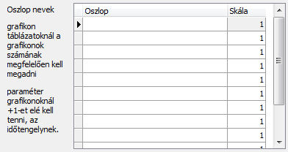
Az Oszlop nevű oszlopba a változók nevét kell megadni. A Skála nevű oszlopban SEGÍTSÉG . Az itt megadott változóneveket akkor tudjuk létrehozni, ha beállítottuk a Töréspontok/Sorok száma beállításnál, hogy hány sorba legyenek elhelyezve.
Az itt megadott szám szerint a változót/változókat annyiszor fogja elhelyezni ahány töréspontot/sort állítunk be. Ha például csak egy változónevet adunk meg és 10 töréspontot/sort, akkor a változót automatikusan sorszámozza.

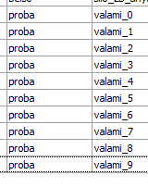
Az Új változó táblázat nevű ablak bal alsó sarkában találjuk a regiszterek számát. SEGÍTSÉG
Egyező változó címek keresése
Változók keresése. A változók kereséséhez menjünk a Beálltások fül
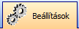
Változók fül
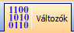
beállítási fülre. Ha ide kattintunk, akkor megjelennek a változókra vonatkozó beállítások. A változók keresését a változók tulajdonságát tartalmazó panel felett tudjuk elérni.
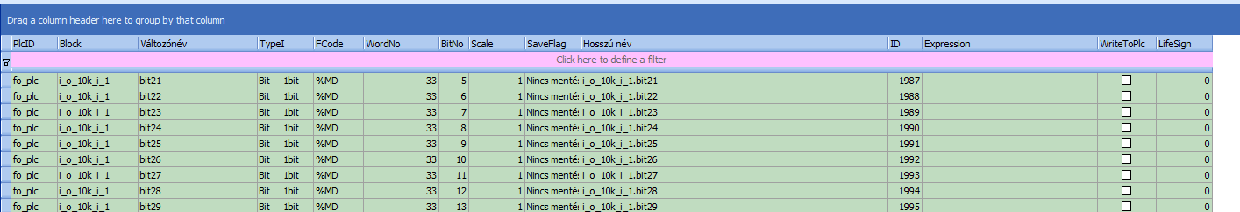
Ha az oszlop tulajdonság nevek alatti üres sorba kattintunk, akkor láthatjuk, hogy szövegmezőkből áll. Minden tulajdonsághoz tartozik egy szűrő. Ha ide beírjuk az általunk megkeresni kívánt változó egyes tulajdonságihoz tartozó karaktereket, akkor a lista automatikusan frissülni fog a keresési feltételek alapján. A változók alatt egy felbukkanó szövegsávot láthatunk, de ez csak akkor jelenik meg, ha bármilyen keresési feltételt megadtunk.
Ebben a sávban láthatjuk a keresési feltételként megadott kulcsszót/kulcsszavakat. A keresése kulcsszavak előtt kettő ikont láthatunk. Az egyik a Törlés.
Ha erre az ikonra kattintunk, akkor az eddig használt, érvényben lévő keresési feltételek megszűnnek. A következő a keresés látható /elrejtő gomb.
Működése megegyezik a keresés törlése gombbal, azonban ha kivesszük a pipa jelet, akkor a keresési feltételek megmaradnak, csupán a találati lista és az eredeti lista között váltogathatunk. A Keresés elrejtése gomb mellett az eddig megadott kulcsszó/kulcsszavak láthatóak.
Ha több keresési feltétellel is keresünk egyszerre egy változót, akkor azokat az „and” vagy a Customize nevű további beállítási lehetőségben kiválasztott keresési feltétel választja el egymástól. A keresési feltételek mellett egy legördülő menüt nyithatunk meg.
Ebben a legördülő menüben a keresési előzmények láthatóak. Ennek a keresési sávnak a jobb oldalán láthatunk egy Customize… nevű gombot, amelynek segítségével további beállítási lehetőséget találunk.
Ha erre a gombra kattintunk, akkor egy felugró ablak, a Filter Builder fog megjelenni.
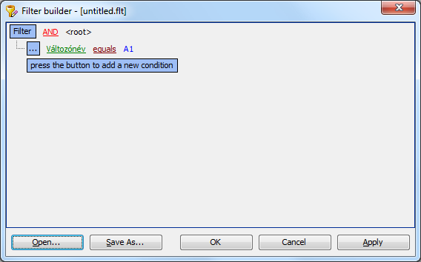
Ebben az ablakban további beállítási lehetőségeket láthatunk. Az első amit látunk a keresési változók panelje.
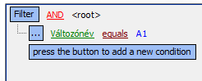
Ebben a panelben a keresésre vonatkozó hierarchiát láthatjuk. Itt kattinthatunk a Filter
gombra. Ha a Filter gombra kattintunk egy mini felugró ablak fog megjelenni.
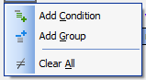
Ha az „Add Condition” gombra kattintunk, akkor egy új feltételt adhatunk meg. Az új feltétel megadásakor a kiválasztott csoportban hozunk létre új feltételt.
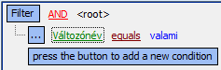

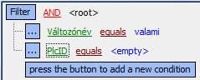
Ha az „Add Group” gombra kattintunk, akkor egy új csoportot adhatunk meg. A csoport létrehozásakor egy olyan csoportot hozunk létre, amely tartalmazza kiválasztás feltételét ( „AND”, stb.) és ezen belül feltételeket adhatunk meg a változó kereséséhez.

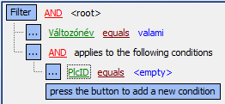
A felugró ablakok az éppen kiválasztott bekezdéseken belül fog új változót vagy csoportot létrehozni. A „Clear All” gomb megnyomásakor az eddig használt keresési feltételek törlődnek.
A Filter-en belül a következő szintű bekezdés a kiválasztási feltételt megadó sor.
Ezt piros színnel van jelölve. Ha az AND kiválasztási feltételre kattintunk, akkor megjelennek a további kiválasztási lehetőségek.
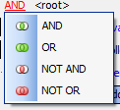
Ha ezek bármelyikére kattintunk, akkor a keresési feltételek ez alapján fognak változni. A kiválasztási feltételhez tartozó felugró ablakok
hasonlóan működnek a Filter felugró ablak tulajdonságaihoz. A kivétel a „Clear All” tulajdonság helyett szereplő „Remove Row” lehetőség, amely segítségével csoportot vagy keresési feltételt törölhetünk.
A keresési hierarchia legalján a keresési feltételek állnak. Ezek a feltételek a kiválasztási feltételek alatt helyezkednek el.
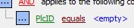
A keresési feltételek zöld színnel vannak jelölve. Ha a keresési feltételre kattintunk, akkor meg fognak jelenni a további keresési feltételek.
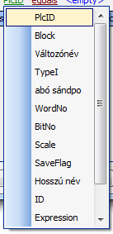
Ha ezek közül bármelyikre kattintunk, akkor a keresés a kiválasztott változó tulajdonságok alapján keresi ki a változót. Ha kiválasztottuk, hogy melyik tulajdonság alapján keressünk rá a változóra, akkor az <empty>
kék színű szövegre kattintva beírhatjuk a kereséshez szükséges kulcsszavunkat. A tulajdonság és a kulcsszó kiválasztási szöveg között egy barna színű szöveget láthatunk.
Ez a lehetőség a kiválasztott tulajdonságtól függ. Egyes tulajdonságoknak különböző keresési feltételei vannak. SEGÍTSÉG
A keresési panel hierarchiája alatt láthatjuk a „press the button to add a new condition” nevű gombot.
Ez a gomb megnyomásával új keresési feltételt adhatunk meg a legutolsó csoporton belül. A keresési panel alatt a további keresési lehetőséget láthatunk. Az első keresési lehetőség az Open.
Az Open gomb használatával elmentett változók hierarchiáját tekinthetjük meg. Az Open gomb megnyomásakor egy felugró Windows ablak fog megjelenni, ebben kiválaszthatjuk a számítógépen elmentett változó értéket. A következő keresési lehetőség a Save As…
A Save As gomb megnyomásával az éppen megnyitott keresési hierarchiát tudjuk elmenteni. Ha a Save As gombra kattintunk, akkor egy Windows felugró ablak fog megjelenni. A felugró ablakban kiválaszthatjuk, hogy hova mentse a kikeresett változót. Ezt az elmentett változót az Open gomb megnyomásával bármikor meg tudjuk nyitni. A következő keresési lehetőség az OK.
Az OK gombra kattintva a beállított keresési feltételeknek megfelelően megkeresi az adott feltételeknek megfelelő változót és bezárja a Filter Builder ablakot. A következő keresési lehetőség a Cancel.
A Cancel gomb megnyomásakor keresés nélkül bezárhatjuk a Filter Builder ablakot. A következő keresési lehetőség az Apply.
Az Apply gombra kattintva a beállított keresési feltételeknek megfelelően megkeresi az adott feltételeknek megfelelő változót, de nem zárja be a Filter Builder ablakot.
Objektum duplikálása
Az objektum duplikálásával kívánt mennyiségben tudjuk sokszorozni az objektumunkat. A duplikálással létrehozott objektumok megegyeznek a duplikált objektum tulajdonságaival. Ehhez válasszuk ki a duplikálni kívánt objektumot majd kattintsunk a jobb egérgombbal. A megjelenő menüben válasszuk ki a Duplikál lehetőséget.
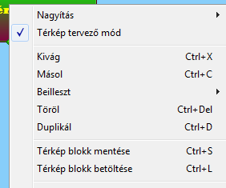
Ha kiválasztottuk a Duplikál lehetőséget, akkor egy felugró ablak fog megjelenni, a Duplikálás.
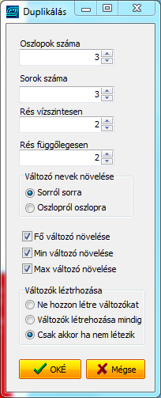
A Duplikálás első beállítási lehetősége az Oszlopok száma.
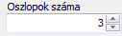
Az oszlopok számával megadhatjuk, hogy a duplikálni kívánt objektumot hány oszlopban helyezze el. Ezt megadhatjuk kézzel vagy a léptető gombok segítségével beállíthatjuk a kívánt értéket. A következő beállítási lehetőség a Sorok száma.
Az sorok számával megadhatjuk, hogy a duplikálni kívánt objektumot hány sorban helyezze el. Ezt megadhatjuk kézzel vagy a léptető gombok segítségével beállíthatjuk a kívánt értéket. A következő beállítási lehetőség a Rés vízszintesen.
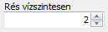
A Rés vízszintesen beállítási lehetőséggel megadhatjuk a duplikálással létrehozott elemek mennyi pixel távolságra helyezkedjenek el vízszintesen. Ezt megadhatjuk kézzel vagy a léptető gombok segítségével beállíthatjuk a kívánt értéket. A következő beállítási lehetőség a Rés függőlegesen.
A Rés függőlegesen beállítási lehetőséggel megadhatjuk a duplikálással létrehozott elemek mennyi pixel távolságra helyezkedjenek el függőlegesen. Ezt megadhatjuk kézzel vagy a léptető gombok segítségével beállíthatjuk a kívánt értéket. A következő beállítási lehetőség a Változó nevek növelése panel.
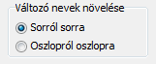
A változó nevek növelése beállítással a duplikálással létrehozott elemek változóinak automatikus számozása történik meg. A változó érték neve megegyezik, csupán a változó mögé egy sorszámot teszünk a duplikálással, ezzel új változókat létrehozva. A változó nevek növelése történhet sorról sorra és oszlopról oszlopra. A következő beállítási lehetőség a Fő változó növelése.
A Fő változó növelése beállítási lehetőséggel a duplikált objektum fő változójának növelését tudjuk beállítani. Ha nem kívánjuk ezt a beállítási lehetőséget alkalmazni, akkor szedjük ki a pipát. Ha nem alkalmazzuk ezt a beállítási lehetőséget, akkor a duplikálással létrehozott objektumok ugyanazon működést fognak mutatni. A következő beállítási lehetőség a Min változó növelése.
A Min változó növelése beállítási lehetőséggel a duplikált objektum minimum értékének a változójának növelését tudjuk beállítani. Ha nem kívánjuk ezt a beállítási lehetőséget alkalmazni, akkor szedjük ki a pipát. Ha nem alkalmazzuk ezt a beállítási lehetőséget, akkor a duplikálással létrehozott objektumok ugyanazon működést fognak mutatni minimum érték esetén. A következő beállítási lehetőség a Max változó növelése.
A Max változó növelése beállítási lehetőséggel a duplikált objektum maximum értékének a változójának növelését tudjuk beállítani. Ha nem kívánjuk ezt a beállítási lehetőséget alkalmazni, akkor szedjük ki a pipát. Ha nem alkalmazzuk ezt a beállítási lehetőséget, akkor a duplikálással létrehozott objektumok ugyanazon működést fognak mutatni maximum érték esetén. A következő beállítási lehetőség a Változók létrehozása panel.
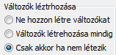
Ebben a panelben beállíthatjuk, hogy duplikálás közben mikor hozzon létre új változót. Az első beállítási lehetőségünk a Ne hozzon létre új változót. Ha ezt a beállítási lehetőséget választjuk, akkor duplikálás semmi esetben nem fog új változót létrehozni. A következő beállítási lehetőség a Változó létrehozása mindig. Ha ezt a beállítási lehetőséget választjuk, akkor minden duplikálással létrehozott elemmel együtt létrehoz egy új változót. A következő beállítási lehetőség a Csak akkor ha nem létezik. Ha ezt a beállítási lehetőséget választjuk, akkor minden duplikálással létrehozott elemnél figyelembe veszi, hogy létezik-e már a duplikálás közben generált változó az addig létrehozottakkal. Ha igen, akkor nem fog új változót létrehozni. Ha beállítottuk a duplikáláshoz szükséges paramétereket, akkor kattintsunk az OKÉ gombra a létrehozáshoz, ha pedig elvetnénk a beállításokat, kattintsunk a Mégse gombra.

Excel import
Az Excel import lehetőséggel változókat tudunk betölteni a Speak PLC programba a Microsoft Excel programból. A változókat exportálni is tudjuk Microsoft Excel táblába. Ezeknek a műveletek az elvégzésére kattintsunk a Beállítások fül
Változók fül
beállítási fülre. A Változók fülön belül keressük meg az Export, Import gombokat.
Ha az Export gombra kattintunk, akkor egy felugró Windows ablak fog megjelenni, ahol kiválaszthatjuk, hogy hova mentse változókat. A változókat automatikusan Excel táblába teszi. A változók exportálásakor az összes meglévő változót exportálja. Ha az Import gombra kattintunk, akkor egy felugró Windows ablak fog megjelenni. Ebben az ablakban kit tudjuk választani a betölteni kívánt Excel táblázatot. Válasszuk ki a betölteni kívánt Excel táblázatot majd engedélyezzük a betöltését. Ha engedélyeztük, egy felugró ablak fog megjelenni.
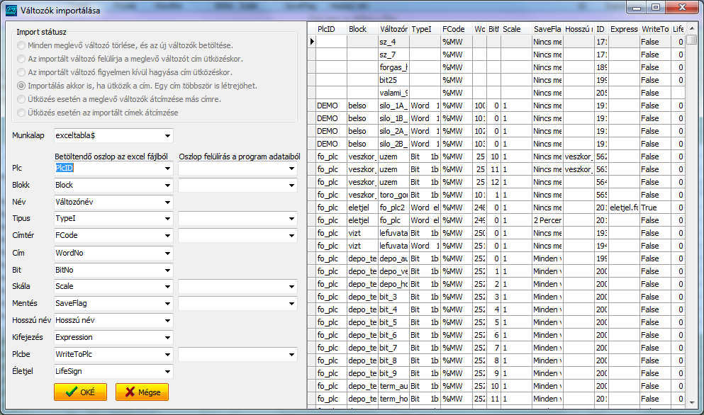
Ebben az ablak tudjuk beállítani a betölteni kívánt változókat. Az első beállítási panel az Import státusz.
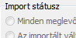
SEGÍTSÉG
A következő beállítási lehetőségek az Excel táblán belül található változók betöltésére vonatkoznak. Az eső beállítási lehetőség a Munkalap.
Ha több munkalap található az Excel táblázatban, akkor a legördülő menü segítségével ki tudjuk választani a betölteni kívánt munkalapot. A következő beállítási lehetőség a Plc.
A Plc beállítással megadhatjuk, hogy melyik Plc-hez kapcsoljuk az importált Excel táblát. A „Betöltendő oszlop neve az excel fájlból” oszlopban az excel fájlban megadott oszlop neveket fogja használni. Az „Oszlop felülírás a program adataiból” nevű oszlopban, a programban előre beállított nevek közül választhatunk. A legördülő menü segítségével válasszuk ki, hogy melyik Plc-re importáljuk a változókat. A következő beállítási lehetőség a Blokk.

A Blokkbeállítási lehetőségnél megadhatjuk, hogy az importált változókat melyik blokkhoz szeretnénk kapcsolni. A legördülő menü segítségével kiválaszthatjuk a blokkot, amelybe szeretnénk a változókat importálni. A következő beállítási lehetőség a Név.
SEGÍTSÉG
A következő beállítási lehetőség a Típus.
A Típus lehetőségnél megadhatjuk, hogy az importált változó milyen típusú legyen.
VAGY
A következő beállítási lehetőségek az Excel táblán belül lévő változókra vonatkoznak. Az első beállítási lehetőség a Munkalap.
Ha több munkalap található az Excel táblázatban, akkor a legördülő menü segítségével ki tudjuk választani a betölteni kívánt munkalapot. A Munkalap beállítási lehetőség alatt három oszlopot láthatunk.
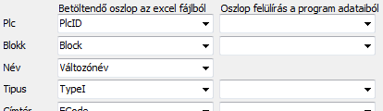
Az első oszlopban, balról oldalon, a programban olyan előre meghatározott paraméterek vannak, amelyek nélkül a változó értékünk definiálatlan marad, tehát a program számára nem értelmezhető, így ha valamelyik beállítást kihagyjuk, akkor az importált változó értéket nem tudjuk használni. A következő oszlop, melynek neve „ Betöltendő oszlop az excel fájlból”, amely azt takarja, hogy a bal oldalon megadott változó értékek definiáláshoz szükséges paraméterekhez, melyik oszlopot rendeljük hozzá az importált excel táblázatból. Ha az automatikusan megadott beállítások nem megfelelőek, akkor a legördülő menüben kiválaszthatjuk a többi lehetőség közül a beállítani kívántat. Ezeknek az importált oszlopoknak a felülírása lehetséges a jobb oldali oszlopban, melynek neve az „Oszlop felülírás a program adatiból”. Ha ebben az „Oszlop felülírás a program adatiból” nevű oszlopban kiválasztunk oszlop neveket, akkor minden esetben az itt elvégzett beállításhoz fogja igazítani az importálást. Például, ha a Plc beállítási lehetőségnél,
ahol ki kell választani azt, hogy melyik Plc-re történjen az importálás, kiválaszthatunk a „Betöltendő oszlop az excel fájlból” legördülő menüből egy értéket, de előfordulhat, hogy olyan Plc nincs, ekkor vagy létrehoz egy új Plc-t a programban, vagy pedig kiválaszthatjuk az „Oszlop felülírás a program adatiból”, amely azért lehet jó megoldás, mert csak azok a (jelen esetben Plc-k) lehetőségek jelennek meg, amelyek a programban már létre vannak hozva. Tehát ha hiányzik néhány definíció az importálni kívánt változó értékekhez, akkor azokat fel tudjuk tölteni a SpeakPLC-ben már létrehozott definíciók segítségével. Ha valamelyik paraméterhez nem adunk meg értéket, akkor a program nem fogja létrehozni az importált változó értékeket.
Új felhasználó létrehozása

Az „admin” nevű felhasználó mellett több felhasználót hozhatunk létre, különböző jogosultsággal. Ezek a felhasználók be- és kilépése naplózva van, így az egyes felhasználók által létrehozott változás nyomon követhetőek. Az új felhasználó létrehozásához kattintsunk a Beállítások fül
Felhasználók beállítási fülére
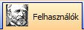
A Felhasználók fülön belül létrehozhatunk személyes felhasználókat vagy felhasználói csoportokat. A Felhasználók beállítási fülre kattintva megjelenő ablakban három panelt láthatunk. A bal oldali panelen új felhasználót hozhatunk létre.
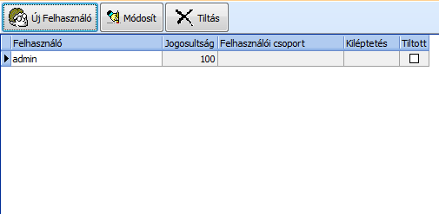
Egy felhasználó már alapból regisztrálva van, ezzel a felhasználóval vagyunk bejelentkezve. Az első gomb az Új felhasználó.
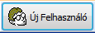
Az Új felhasználó gombra kattintva egy felugró ablak fog megjelenni a Felhasználó adatai.
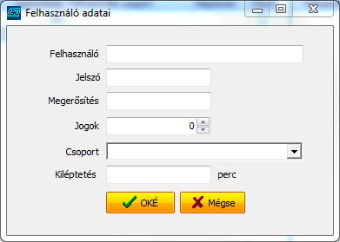
A Felhasználó adatai ablak első beállítási lehetősége a Felhasználó.
A Felhasználó beállítás szövegmezőjébe beírt név lesz az új felhasználó neve. A következő beállítási lehetőség a Jelszó.
A Jelszó beállítás szövegmezőjébe beírt kód lett az új felhasználó jelszava. A következő beállítási lehetőség a Megerősítés.
A Megerősítés beállítás szövegmezőjébe újra a már előzőleg megadott jelszót kell beírni. A következő beállítási lehetőség a Jogok.
A Jogok beállítási lehetőséggel azt adhatjuk meg, hogy a létrehozott felhasználónak mennyi jogot engedélyezünk. Ezt beírhatjuk kézzel vagy használhatjuk a léptető nyilakat is. A jogok egy nullától-százig terjedő skálán adhatóak meg. SEGÍTSÉG
A következő beállítási lehetőség a Csoport.
A Csoport beállítási lehetőséggel az új felhasználót elhelyezhetjük egy csoportban. Ha nincs létrehozva csoport, akkor a felhasználót nem tudjuk csoportban elhelyezni. A csoportok kiválasztásához használjuk a legördülő menüt. A következő beállítási lehetőség a Kiléptetés.
A Kiléptetés beállítással megadhatjuk, hogy az új felhasználó belépés után hány percet tölthet el a felhasználói fiókjával a programban. A kiléptetés percben lesz megadva. Ha a beállított időintervallum letelik, a program automatikusan kilép a felhasználói fiókból. Ha el szeretnénk menteni a beállításokat, akkor kattintsunk az OKÉ gombra, ha elvetnénk, akkor a Mégse gombra. A következő gomb a Módosít.
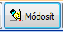
A módosít gomb megnyomásakor ugyan az a felugró ablak fog megjelenni, mit az Új felhasználó használatakor. Ahhoz, hogy ezt a gombot használjuk, először kattintsunk a módosítani kívánt felhasználóra, majd a felugró Felhasználó adatai ablakban végezzük el a kívánt módosításokat. A következő gomb a Tiltás.
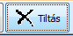
A Tiltás gombbal a felhasználói fiókot tiltani tudjuk, megszüntetve ezzel a belépési jogosultságát. A Tiltás gomb használatához először kattintsunk a tiltani kívánt felhasználóra, majd a Tiltás gombra. A tiltott felhasználói fiók nem törlődik, de beléptetéskor már nem fog megjelenni a beléptetési panelen. A gombok alatt a felhasználók panelje látható.
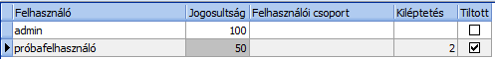
Itt tudjuk kiválasztani a módosítani vagy tiltani kívánt felhasználót és itt láthatóak a felhasználók tulajdonságai mit név, jogosultság mértéke, felhasználói csoporthoz tartozás, kiléptetési idő illetve az, hogy tiltott-e a felhasználó. Az egyéni felhasználó létrehozása panel mellett a felhasználói csoport beállításai láthatóak.
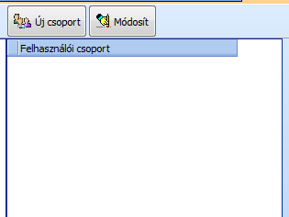
Az első gomb az Új csoport.
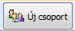
Ha az Új csoport gombra kattintunk, akkor az Új UserGroup adat felbukkanó ablak megjelenni.
Az Új UserGroup adat ablakban a felhasználói csoport nevét adhatjuk meg. Ehhez kattintsunk a Felhasználói csoport szövegmezőjébe, majd írjuk be a kívánt csoport nevet.
Ha szeretnénk menteni a csoportot, akkor kattintsunk a Rendben gombra, ha elvetnénk, akkor a Mégse gombra. A következő gomb a Módosít.
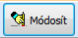
A Módosít gombbal, a kiválasztott csoportot tudjuk módosítani. Ehhez kattintsunk a módosítani kívánt csoportra, majd a Módosít gombra. Ekkor az előzőekben látott Új UserGroup ablak fog megjelenni. A felbukkanó ablakban végezzük el a kívánt módosításokat, akkor kattintsunk a Rendben gombra, ha elvetnénk, akkor a Mégse gombra. A gombok alatt láthatjuk a felhasználói csoportok paneljét.
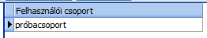
A felhasználó csoportok beállítása panel mellett a felhasználók jogaihoz kapcsolódó beállítási lehetőségeket láthatunk.
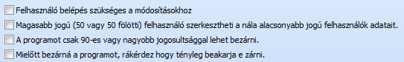
Az első beállítási lehetőség a „Felhasználó belépés szükséges a módosításokhoz”
Ha ezt a beállítási lehetőséget kipipáljuk, akkor bármilyen módosításhoz egy felhasználónak be kell jelentkeznie. A következő beállítási lehetőség a „Magasabb jogú (50 vagy 50 fölötti) felhasználó szerkesztheti a nála alacsonyabb jogú felhasználók adatait.”
Ha ezt a beállítási lehetőséget kipipáljuk, akkor azok a felhasználók, amelyeknek a jogai 50 vagy 50 fölött vannak, megváltoztathatják a kisebb jogú felhasználók beállításait. A következő beállítási lehetőség a „A programot csak 90-es vagy nagyobb jogosultsággal lehet bezárni.”
Ha ezt a beállítási lehetőséget kipipáljuk, akkor a programot csak a 90-es jogú vagy annál nagyobb joggal rendelkező tudja felhasználni. Ez azért fontos, mert a program csak akkor tudja ellátni a feladatát, ha meg van nyitva. Ha a programot bezárjuk, akkor nem látjuk az adatokat, a Plc-ből érkező jelek (hibajelek, vészjelek, módosításhoz szükséges adatok) nem tudnak a beállításoknak megfelelően vezérelni egy kiépített rendszer. Ez a kiépített rendszer meghibásodásához, anyagi kárhoz illetve személyes sérüléshez vezethet. A következő beállítási lehetőség a „Mielőtt bezárná a programot, rákérdez hogy tényleg beakarja e zárni.”
Ha ezt a beállítási lehetőséget kipipáljuk, akkor a program bezárásakor egy felbukkanó ablak fog megjelenni, ahol lehetőség van a visszalépni a program bezárásától, illetve véglegesíthetjük a bezárás parancsot.

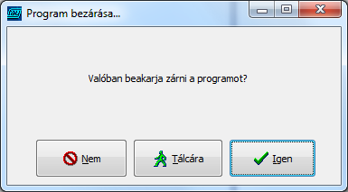
Ha nem akkor kattintsunk a Nem gombra, ha igen akkor kattintsunk az Igen gombra. Ha a Tálcára gomb megnyomását választjuk, akkor a program nem záródik be, hanem a tálcára helyeződik, ahonnan egy kattintással újra meg tudjuk nyitni.
Térkép oldal létrehozása
Új térkép oldal létrehozása. Az új térkép oldal létrehozásához kattintsunk a Beállítások fül
Térkép beállítási fülére
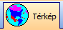
A Térkép fülön belül a megjelenő beállításokat kettő részre oszthatjuk. Bal oldalon a térképek létrehozása, módosítási és egyéb beállításai vannak,
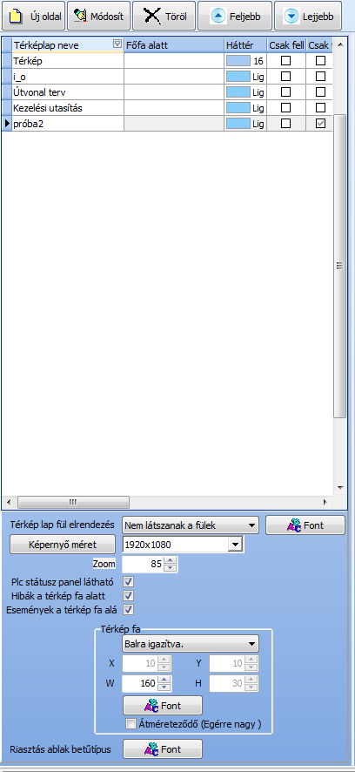
a jobb oldalon pedig, amely az ablak nagy részét elfoglalja a térképeken elhelyezkedő objektumok listáját tartalmazza.
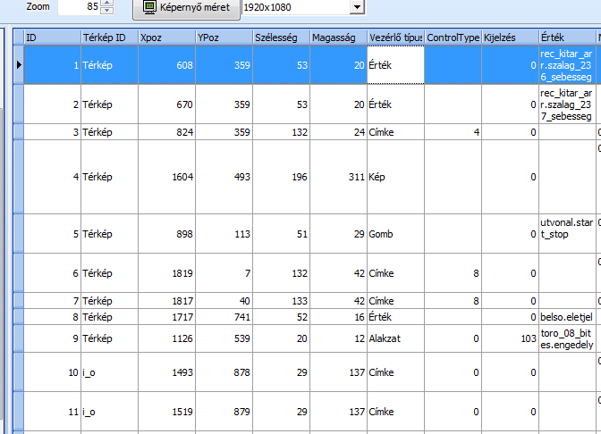
A bal oldali panel első beállítási lehetősége felül, az Új oldal.
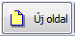
Az Új oldal gomb megnyomásával új térképlapot hozhatunk létre. Ha rákattintottunk az Új oldal gombra, akkor a Térkép oldal adatai felbukkanó ablak fog megjelenni.
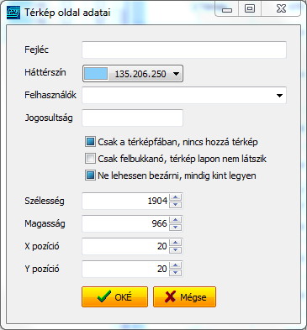
A Térkép oldal adatai felbukkanó ablak első beállítási lehetősége a Fejléc.
A Fejléc beállítási lehetőséggel a térkép oldal nevét tudjuk megadni. Ehhez kattintsunk a Fejléc beállítási lehetőség szöveg mezőjére, majd írjuk be a kívánt nevet. A következő beállítási lehetőség a Háttérszín.
A Háttérszín beállítási lehetőséggel a térkép oldal háttér színét adhatjuk meg. Ha az alap háttér szín nem felel meg, akkor a legördülő menüből kiválaszthatjuk a nekünk megfelelőt. A következő beállítási lehetőség a Felhasználók.
SEGÍTSÉG
A következő beállítási lehetőség a Jogosultság.
SEGÍTSÉG
A következő beállítási lehetőség a „Csak a térképfában, nincs hozzá térkép”.
Ha ezt a beállítási lehetőséget kipipáljuk, akkor a létrehozott térképlapnak nem lesz térképe, csupán a térképfában lesz látható. A következő beállítási lehetőség a „Csak felbukkanó, térkép lapon nem látszik”.
SEGÍTSÉG
A következő beállítási lehetőség a „Ne lehessen bezárni, mindig kint legyen”.
SEGÍTSÉG
A következő beállítási lehetőség a Szélesség.
A Szélesség beállítással a térkép oldal szélességét állíthatjuk be. A megadott méret pixelben értendő. A kívánt szélességet beírhatjuk kézzel vagy a léptető gombok segítségével beállíthatjuk a kívánt méretet. A következő beállítási lehetőség a Magasság.
A Magasság beállítással a térkép oldal magasságát állíthatjuk be. A megadott méret pixelben értendő. A kívánt magasságot beírhatjuk kézzel vagy a léptető gombok segítségével beállíthatjuk a kívánt méretet. A következő beállítási lehetőség az X pozíció.
Az elhelyezést a térkép lap bal felső sarkához igazítja. SEGÍTSÉG
A következő beállítási lehetőség az Y pozíció.
Az elhelyezést a térkép lap bal felső sarkához igazítja. SEGÍTSÉG
Ha el szeretnénk menteni az új oldalt, akkor kattintsunk az Igen gombra, ha nem szeretnénk elmenteni az új oldalt, akkor a Nem gombra.
A következő gomb a Módosít.
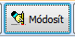
A Módosít gomb megnyomásakor ugyan az a felugró ablak fog megjelenni, amelyet az Új oldal gomb megnyomásakor látunk. A gomb használatához válasszuk ki a módosítani kívánt térkép oldalt, majd kattintsunk a Módosít gombra. A felugró ablakban végezzük el a kívánt módosításokat, majd mentsük el a változásokat. A következő gomb a Töröl.
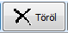
A Töröl gomb használatával törölhetjük a térkép oldalakat. A térkép oldalak törlésekor a rajtuk elhelyezett objektumokkal együtt kerülnek törlésre. A Töröl gomb használatához kattintsunk a törölni kívánt térkép oldalra majd a Töröl gombra. A Töröl gomb megnyomásakor egy felugró ablak rákérdez, hogy biztos törölni szeretnénk-e a térkép oldalt.
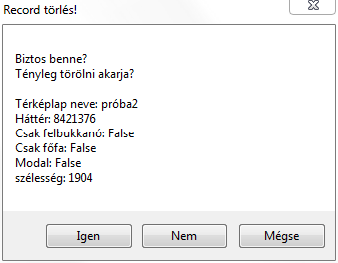
A felugró ablak tartalmaz néhány adatot a térkép lap tulajdonságai közül. Ezekkel a felsorolt néhány tulajdonsággal meggyőződhetünk, hogy biztosan a kiválasztott térkép lapot töröljük-e. Ha biztosak vagyunk a törlésben, akkor kattintsunk az Igen gombra, ha nem, akkor a mégse gombra. Az ablakot bezárhatjuk a Mégse gombbal. A következő gomb a Feljebb.
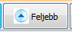
A Feljebb gomb megnyomásával a kiválasztott térkép lapot a térkép fán feljebb helyezhetjük. A Feljebb gomb megnyomásakor a kiválasztott térkép old. A következő gomb a Lejjebb.
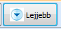
A Lejjebb gomb megnyomásával a kiválasztott térkép lapot a térkép fán lejjebb helyezhetjük. A Lejjebb gomb megnyomásakor a kiválasztott térkép oldal egy pozícióval ugrik lejjebb. A térkép szerkesztő gombok alatt láthatjuk az eddig létrehozott térképlapokat és azok tulajdonságait.
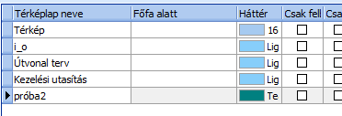
A Térképek neve mellett szereplő térkép lap tulajdonságok ebben a panelben is szerkeszthetőek, mint például az Új oldal vagy a Módosít gomb megnyomásakor. A térkép lapok paneljében viszont nincs felugró ablak, közvetlenül szerkeszthetőek a térkép lapok tulajdonságai. A térkép lapok panelje alatt egyéb beállítási lehetőségeket láthatunk, amelyek az összes térkép lapra vagy nem szorosan a térkép lapokkal összefüggő beállítások lehetnek.
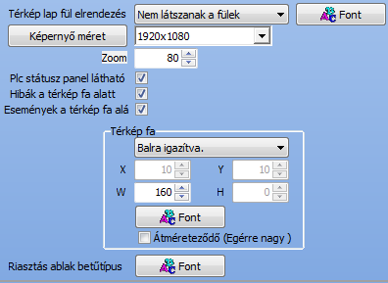
Az első beállítási lehetőség a Térkép lap fül elrendezés.
A Térkép lap fül elrendezés beállítással a térkép lapon a térképek neveit tudjuk elhelyezni. Ehhez kattintsunk a legördülő menüre majd, válasszuk ki a nekünk megfelelőt.
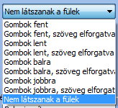
A legördülő menü mellett láthatjuk a Font gombot.
A Font beállítási lehetőséggel az esetlegesen megjelenített térkép nevek megjelenését állíthatjuk be. Ha rákattintunk a Font gombra, akkor egy felugró ablak, a Betűtípus fog megjelenni.
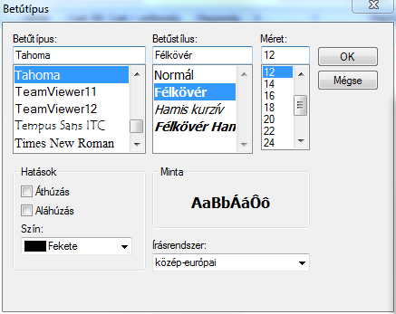
Ebbe a Betűtípus ablakban adhatjuk meg a térkép lap nevek megjelenését, mint például a betűméret, betűstílus, hatás, stb. A következő beállítási lehetőség a Térkép lap fül elrendezés alatt a Képernyő méret.
A képernyő méretet beállíthatjuk a jobb oldalon elhelyezkedő legördülő menü segítségével vagy a Képernyő méret gombbal. A Képernyő méret gomb megnyomásakor egy felugró ablak fog megjelenni a Felbontások.
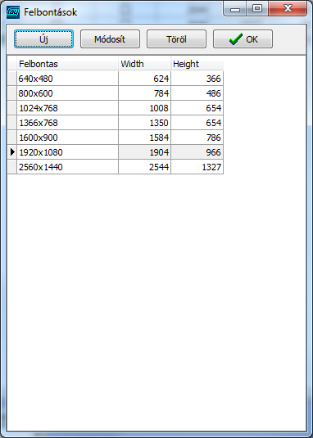
A Felbontások nevű felugró ablakban több beállítási lehetőséget láthatunk. Az első gomb az Új.
Az Új gomb megnyomásával új felbontást hozhatunk létre. Az új gomb megnyomásakor egy felugró ablak fog megjelenni az Új Felbontas adat.
Ide beírhatjuk a felbontás méretét x el elválasztva. (számxszám)
Ha beírtuk a megfelelő felbontást, akkor a Rendben gomb megnyomásával létrehozhatjuk. Ez a felbontás a már említett legördülő menüben is meg fog jelenni. Ha nem szeretnénk menteni a felbontást, akkor kattintsunk a Mégse gombra. A következő gomb a Módosít.
A Módosít gomb megnyomásával ugyan az a felugró ablak, az Új Felbontas adat fog megjelenni. A Módosít gomb használathoz kattintsunk a módosítani kívánt felbontásra, majd a Módosít gombra. A Felbontas beállítási lehetősé szövegmezőjébe kattintva módosítani tudjuk a felbontást. Ha elmentjük a módosítást, akkor kattintsunk a Rendben gombra, ha elvetnénk a módosításokat, akkor a Mégse gombra. A következő gomb a Töröl.
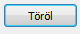
A Töröl gomb megnyomásával a felbontást lehet törölni. A Töröl gomb használatához kattintsunk a törölni kívánt felbontásra, majd a Töröl gombra. A következő gomb az OK.
Az OK gomb megnyomásával nyugtázhatjuk, illetve bezárhatjuk a Felbontások nevű felbukkanó ablakot. A következő beállítási lehetőség a Zoom.
A Zoom beállítási lehetőséggel a térkép lapok nagyítását állathatjuk be.
A következő beállítási lehetőség a „Plc státusz panel látható”.
Ha ezt a beállítási lehetőséget kipipáljuk, akkor a Plc státuszának panelje látható lesz a térkép lapokon. A következő beállítási lehetőség a „Hibák a térkép fa alatt”.
Ha ezt a beállítási lehetőséget kipipáljuk, akkor a térkép fa alatt megjelenik a hibákat kiíró panel. A következő beállítási lehetőség az „Események a térkép fa alá”.
Ha ezt a beállítási lehetőséget kipipáljuk, akkor az események megjelennek az események panelben a térkép fa alatt. A következő beállítási lehetőség a Térkép fa beállítási panel.
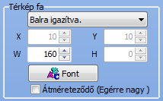
A Térkép fa beállítási panel első beállítási lehetősége az igazítás.
Az igazítás alap beállítása a balra történő igazítás, de a legördülő menüben kiválaszthatjuk azt a lehetőséget, hogy ne legyen, vagy mi határozzuk meg a térkép fa elhelyezkedését.
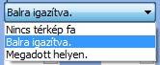
A Nincs térkép fa beállítással azt állíthatjuk be, hogy ne legyen térkép fa a Térkép fülön. A Balra igazítva beállítással az alap beállítást választhatjuk, tehát a térkép fa a bal oldalon fog elhelyezkedni. A Megadott helyen beállítással saját magunk által megadott koordinátákhoz fogja tenni a térkép fát.
Az igazítás legördülő gomb alatt négy darab numerikus értéket láthatunk.
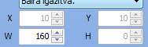
Ezek az értékek a térkép fa elhelyezésére szolgáló koordinátákat, illetve a térkép fa panel méretét mutatják (X – x koordináta; Y – y koordináta; W – magasság; H – szélesség). Az értékek, az igazítástól függően szerkeszthetőek. Ha nincs térkép fa, akkor az értékek nem szerkeszthetőek, ha balra van igazítva, akkor a szélesség (W) szerkeszthető, ha megadott helyen szeretnénk elhelyezni a térkép fát, akkor mind a négy érték szerkeszthető. Ezeket az értékeket beírhatjuk kézzel, vagy a léptető gombok segítségével kiválaszthatjuk a nekünk megfelelő értéket. A numerikus értékek alatt láthatjuk a Font gombot.
A Font beállítási lehetőséggel az esetlegesen megjelenített térkép nevek megjelenését állíthatjuk be. Ha rákattintunk a Font gombra, akkor egy felugró ablak, a Betűtípus fog megjelenni.
Ebbe a Betűtípus ablakban adhatjuk meg a térkép lap nevek megjelenését, mint például a betűméret, betűstílus, hatás, stb. A következő beállítási lehetőség az „Átméreteződő (Egérre nagy)”.
Ezzel a beállításai lehetőséggel megadhatjuk, hogy a térkép fában szereplő térkép lap nevek nagyobbá váljanak, ha az egeret a térkép lap neve fölé visszük. A következő beállítási lehetőség a „Riasztás ablak betűtípus”.
A Riasztás ablak betűtípus beállítási lehetőséggel megadhatjuk, hogy a riasztás ablak esetleges felbukkanásakor a megjelenített szöveget milyen betűtípussal jelenítse meg. Ha rákattintunk a Font gombra, akkor egy felugró ablak, a Betűtípus fog megjelenni.
Ebbe a Betűtípus ablakban adhatjuk meg a térkép lap nevek megjelenését, mint például a betűméret, betűstílus, hatás, stb.
A következő beállítási lehetőség az új oldal létrehozása, Módosítása, stb. gombok mellett a Zoom.
A Zoom beállítási lehetőséggel a térkép lapok nagyítását állathatjuk be. A következő beállítási lehetőség a Képernyő méret.
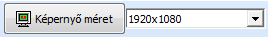
A képernyő méretet beállíthatjuk a baloldalon elhelyezkedő legördülő menü segítségével vagy a Képernyő méret gombbal. A Képernyő méret gomb megnyomásakor egy felugró ablak fog megjelenni a Felbontások.
A Felbontások nevű felugró ablakban több beállítási lehetőséget láthatunk. Az első gomb az Új.
Az Új gomb megnyomásával új felbontást hozhatunk létre. Az új gomb megnyomásakor egy felugró ablak fog megjelenni az Új Felbontas adat.
Ide beírhatjuk a felbontás méretét x el elválasztva. (számxszám)
Ha beírtuk a megfelelő felbontást, akkor a Rendben gomb megnyomásával létrehozhatjuk. Ez a felbontás a már említett legördülő menüben is meg fog jelenni. Ha nem szeretnénk menteni a felbontást, akkor kattintsunk a Mégse gombra. A következő gomb a Módosít.
A Módosít gomb megnyomásával ugyan az a felugró ablak, az Új Felbontas adat fog megjelenni. A Módosít gomb használathoz kattintsunk a módosítani kívánt felbontásra, majd a Módosít gombra. A Felbontas beállítási lehetősé szövegmezőjébe kattintva módosítani tudjuk a felbontást. Ha elmentjük a módosítást, akkor kattintsunk a Rendben gombra, ha elvetnénk a módosításokat, akkor a Mégse gombra. A következő gomb a Töröl.
A Töröl gomb megnyomásával a felbontást lehet törölni. A Töröl gomb használatához kattintsunk a törölni kívánt felbontásra, majd a Töröl gombra. A következő gomb az OK.
Az OK gomb megnyomásával nyugtázhatjuk, illetve bezárhatjuk a Felbontások nevű felbukkanó ablakot. A gombok sorában jobb oldalon láthatunk kettő gombot, az Egyező törlés és az Egyezőt keres.
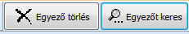
Ez a kettő gomb az alatta látható objektum panelre vonatkozik. Az Egyező törlés gombbal a megegyező tulajdonságú objektumokat törli úgy, hogy csak egy objektumot hagy meg a térképen. Az Egyezőt keres gomb megnyomásával kikeresi és kilistázza az egyező tulajdonságokkal bíró objektumokat. Az Egyező törlés és Egyezőt keres gomb alatt a térkép lapokon létrehozott objektumok és tulajdonságai panel látható.
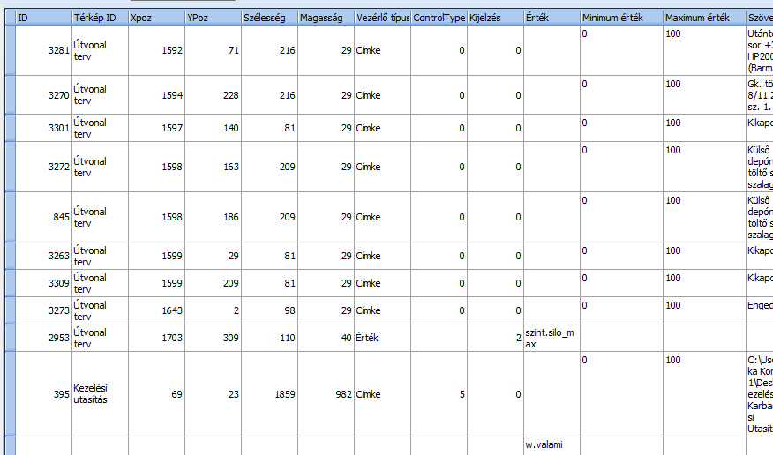
Az objektumok elhelyezkedése panelben a felső sorban a oszlopokban található tulajdonságok nevei szerepelnek.
A nevek alatt az egyes objektumok tulajdonsága látható. Az objektumok elhelyezkedése panelben az összes objektum mentve van. Az objektumok elhelyezkedése panelben az objektumok összes tulajdonsága megtekinthető, de nem módosítható.
Térkép blokk beillesztése
A Térkép blokkok arra szolgálnak, hogy egyes, már elkészített komplett térkép részleteket mentsünk, illetve felhasználjuk más projektek készítésekor. Térkép blokk mentését úgy tudjuk elvégezni, hogy a térkép lapon kijelöljük a térképblokként menteni kívánt objektumokat, majd jobb klikk kattintás után megjelenő beállítási lehetőségek közül kiválasztjuk a Térkép blokk mentése lehetőséget vagy a Ctrl+S billentyű kombináció segítségével mentjük a térképblokkot.
Ha valamelyik módon mentettünk, akkor egy felugró Windows ablakban kiválaszthatjuk, hogy a számítógépünkön melyik fájlba mentse a térkép blokkot. Térkép blokk beillesztéséhez kattintsunk a jobb gombbal egy üres térkép lap területre és válasszuk a Térkép blokk betöltése lehetőséget vagy válasszuk a Ctrl+L gomb kombinációt.
Ha betöltöttük a kívánt térkép blokkot, akkor egy felugró ablak fog megjelenni a Térkép blokk beillesztés.
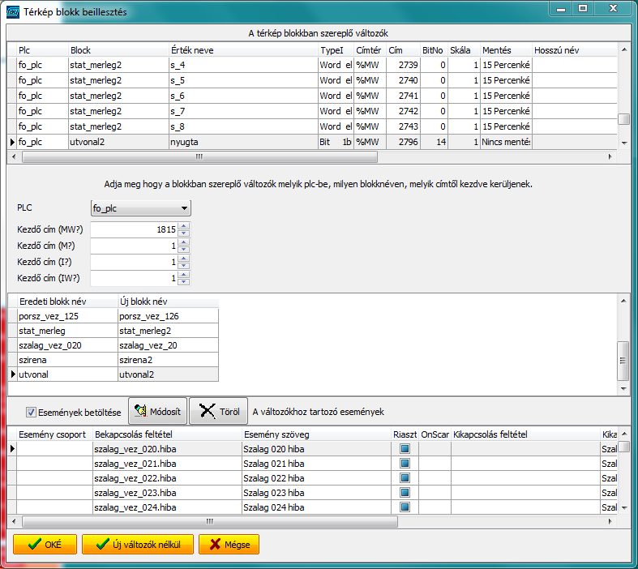
A Térkép Blokk beillesztés ablakban tudjuk megadni a beillesztésre vonatkozó beállításokat. A Térkép blokk beillesztés ablak első panelje a „A térkép blokkban szereplő változók”.
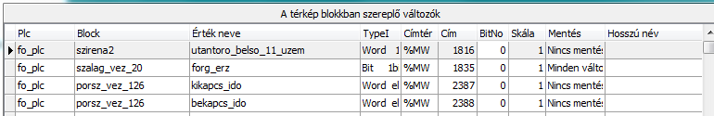
Ebben a panelban a beillesztett térkép blokk összes változója szerepel. Az egyező változó címek kikerülése érdekében a Block neveket megváltoztatja, olyan módon, hogy az eredeti Block nevet sorszámozza és a következő sorszámot adja hozzá. A „A térkép blokkban szereplő változók” panelben a változó értékek tulajdonságai megváltoztathatóak. A „A térkép blokkban szereplő változók” panel alatt beállíthatjuk, hogy melyik Plc-be, milyen blokknéven, melyik címtől kezdődjenek.
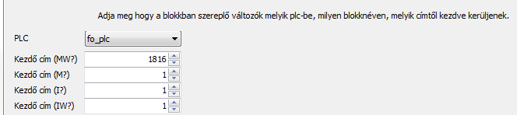
Az első beállítási lehetőség a PLC, amelyben a legördülő menüben kiválaszthatjuk, hogy melyik Plc-be töltse a beilleszt térkép blokk változóit. A következő négy beállítási lehetőség az MW, M, I, IW. Ezeket az értékeket megadhatjuk kézzel vagy a léptető nyilak segítségével kiválaszthatjuk a megfelelő értéket. Az alatta lévő panelben megtekinthetjük a változó értékek Block tulajdonságának az eredeti, illetve a térkép blokkal létrehozott blokk neveket.
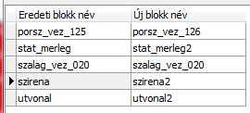
Baloldalon az eredeti térkép blokkban használt blokk nevek láthatóak, a jobb oldali oszlopban pedig az egyező változó címek elkerülése végett létrehozott új blokk nevek. Ezek a blokk nevek megváltoztathatóak. Az Eredeti-Új blokknév panel alatt a blokk térképként mentett változókhoz kötött eseményekre vonatkozó beállítási lehetőségeket látatunk.
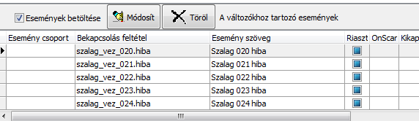
Az első beállítási lehetőség az „Események betöltése”.
Az Események betöltése beállítási lehetőség kipipálásával beállíthatjuk, hogy a térkép blokkban szereplő változókhoz kapcsolódó eseményeket betöltse-e. A következő beállítási lehetőség a Módosít gomb.
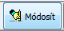
Evvel a gombbal eseményeket tudunk módosítani. Ha rákattintottunk a Módosít gombra, akkor egy felugró ablak fog megjelenni. Az ablak neve az Esemény feltétel adatai.
Az ablakba tudjuk beállítani az esemény beállításait. Az első beállítási lehetőség az Esemény csoport.
Itt a legördülő menü segítségével válasszuk ki a valami nevű csoportot, amit létrehoztunk. Az eseményünk ebbe a csoportba fog tartozni. A következő beállítási lehetőség a Bekapcsolás feltétele.
A bekapcsolás feltétele beállításnál azt tudjuk beállítani, hogy az esemény mikor kapcsoljon be, milyen változó érték/értékek változó feltételei teljesüljenek. Ha beírjuk ide a w.valami változót akkor a w.valami érték változásakor üzenetet fogunk kapni. A következő beállítási lehetőség az Esemény szöveg.
Ebben a szövegmezőben adhatjuk meg azt a szöveget, amit szeretnénk, hogy kijelezzen, amikor az esemény megjelenik. A szövegmezőbe előre beírtam, hogy „ A w.valami változó értéke megváltozott.” A következő beállítási lehetőség a Riasztás.
A Riaszt beállítással, ha kipipáljuk, akkor az eseményhez egy riasztást kapcsolhatunk.
A Riaszt? beállítás mellett egy riasztási feltételt találunk, a „Riaszt ha a bekapcsolás feltétel ennyi plc lekérdezés alatt teljesül.”
Itt megadhatunk egy olyan beállítást, hogy riasszon, ha a bekapcsolás feltétele a megadott lekérdezések alatt tejesül. SEGÍTSÉG
A következő beállítási lehetőség a Felugró térképlap.
A Felugró térképlap beállítással azt tudjuk megadni, hogyha az esemény bekövetkezik, akkor lépjen-e a megadott térkép oldalra. Ezt a funkciót használhatjuk arra, hogy ha egy nem kívánt esemény bekövetkezne, és több térképoldalt használunk, akkor az eseményt kiváltó eszköz térképlapjára ugrik, ezáltal nem kell keresgélni a hibás vagy nem megfelelően működő eszközt a térképoldalak között.
A következő panel a Kikapcsolás feltételeihez szükséges beállításokat tartalmazza.
Az első beállítási lehetőség a Kikapcsolás feltétel.
A Kikapcsolás feltételéhez egy olyan változót kell megadni, ami ha teljesül, akkor az esemény (és ha beállítottunk, akkor a riasztás is) megszűnik. Ha nem adunk meg itt változót, akkor az esemény és az esetleges riasztás akkor fog megszűnni, ha a bekapcsoláshoz megadott feltétel/érték ellenkezője lesz.
A következő beállítási lehetőség a Kikapcsolás üzenete.
Itt megadhatjuk, hogy amikor az esemény megszűnik, tehát teljesül a kikapcsolás feltétele, akkor milyen szöveget jelenítsen meg az Tárkép oldal, események paneljában.
A következő beállítási lehetőség a Riasztás.
Az első lehetőség a beállítás csoportból a Riaszt?.
Ha ezt a lehetőséget kipipáljuk, akkor riasztást fogunk kapni arról, hogy az esemény megszűnt. A Riaszt? beállítás mellett találjuk a riasztás bekapcsolásához választható beállítást.
Itt meg tudjuk adni, hogy a riasztás mikor teljesüljön be. SEGÍTSÉG
A következő beállítási lehetőség a „ A kikapcsolás esemény naplózva lesz.”
Ha ezt a lehetőséget kipipáljuk, akkor az esemény kikapcsolásának dátuma és az esemény változója mentve lesz.
Ha megadtuk az eseményhez szükséges adatokat, akkor kattintsunk az OKÉ gombra, ha mégsem szeretnénk menteni a beállításokat, akkor kattintsunk a Mégse gombra. A következő beállítási lehetőség a Töröl.
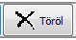
A Töröl gomb megnyomásával eseményeket tudunk törölni. Ehhez válasszuk ki a törölni kívánt eseményt majd kattintsunk a Töröl gombra. A gombok alatt láthatjuk a „Változókhoz tartozó események” paneljét.
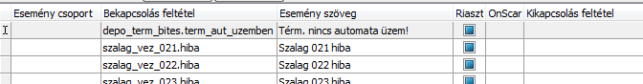
A „Változókhoz tartozó események” panel tartalmazza a változókhoz tartozó események beállításait, illetve az összes változóhoz tartozó eseményt. A „Változókhoz tartozó események” panelben az események tulajdonságai megváltoztathatóak. A Térkép blokk beillesztés panel alján három gombot láthatunk. Az első gomb az OKÉ.
Az OKÉ gomb megnyomásával menthetjük az új térkép blokkot. Ha rákattintunk, akkor mentjük a új térkép blokkot és bezárja a Térkép blokk beillesztés ablakot. A következő gomb az Új változó nélkül.
Ha az Új változó nélkül gombot használjuk, akkor a térkép blokk nem fog tartalmazni új változót. Ha rákattintunk az Új változó nélkül gombra, akkor új változó nélkül beilleszti a térkép blokkot és bezárja a Térkép blokk beillesztés ablakot. A következő gomb a Mégse.
Ha a Mégse gombra kattintunk, akkor nem fogja beilleszteni az új térkép blokkot és bezárja a Térkép blokk beillesztés ablakot.
Képernyő felbontás
A képernyő felbontásával a SpeakPlc programot az adott kijelző méretéhez, illetve felbontásához igazíthatjuk. A felbontás beállításához kattintsunk a Beállítások fül
Térkép beállítási fülére
A Térkép beállítási fül alatti beállítási lehetőségek sávjában láthatjuk a Képernyő méret gombot, és a hozzá tartozó felbontás méretek legördülő menüt.
A képernyő méretet beállíthatjuk a baloldalon elhelyezkedő legördülő menü segítségével vagy a Képernyő méret gombbal. A Képernyő méret gomb megnyomásakor egy felugró ablak fog megjelenni a Felbontások.
A Felbontások nevű felugró ablakban több beállítási lehetőséget láthatunk. Az első gomb az Új.
Az Új gomb megnyomásával új felbontást hozhatunk létre. Az új gomb megnyomásakor egy felugró ablak fog megjelenni az Új Felbontas adat.
Ide beírhatjuk a felbontás méretét x el elválasztva. (számxszám)
Ha beírtuk a megfelelő felbontást, akkor a Rendben gomb megnyomásával létrehozhatjuk. Ez a felbontás a már említett legördülő menüben is meg fog jelenni. Ha nem szeretnénk menteni a felbontást, akkor kattintsunk a Mégse gombra. A következő gomb a Módosít.
A Módosít gomb megnyomásával ugyan az a felugró ablak, az Új Felbontas adat fog megjelenni. A Módosít gomb használathoz kattintsunk a módosítani kívánt felbontásra, majd a Módosít gombra. A Felbontas beállítási lehetősé szövegmezőjébe kattintva módosítani tudjuk a felbontást. Ha elmentjük a módosítást, akkor kattintsunk a Rendben gombra, ha elvetnénk a módosításokat, akkor a Mégse gombra. A következő gomb a Töröl.
A Töröl gomb megnyomásával a felbontást lehet törölni. A Töröl gomb használatához kattintsunk a törölni kívánt felbontásra, majd a Töröl gombra. A következő gomb az OK.
Az OK gomb megnyomásával nyugtázhatjuk, illetve bezárhatjuk a Felbontások nevű felbukkanó ablakot.
Színsémák
A színsémákkal előre megadott színsémákat lehet beállítani, amelyeket beállítás után az objektumok létrehozásakor használhatunk. Érdemes színsémákat beállítani, mert az előre megadott színsémákkal az objektumok meghatározott színűek lesznek, és gyorsabb munkát eredményez. A színsémák létrehozásához kattintsunk a Beállítások fül
Színsémák
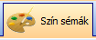
beállítási fülre. A Szín sémák beállítási paneljét kettő panelra oszthatjuk. A bal oldali panel a már létrehozott szín sémákat láthatjuk a hozzá tartozó beállítási gombokkal. A gombokat a bal oldali panel fölött láthatjuk. Az első beállítási gomb az Új szín séma.
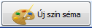
Az Új szín séma gombra kattintva új szín sémákat hozhatunk létre. Ha z Új szín séma gombra kattintunk, egy felugró ablak fog megjelenni, az Új ColorShema adat ablak.
Az Új ColorSchema adat ablakban megadhatjuk az új szín sémánk nevét és azt, hogy hány színből álljon a az új szín séma. Az első beállítási lehetőség a SchemaName.
A SchemaName beállítási lehetőségnél adhatjuk meg az új szín sémánk nevét. Ehhez a lehetőséghez kattintsunk a SchemaName beállítási lehetőség szövegmezőjére, majd írjuk be a kívánt nevet. A következő beállítási lehetőség a MaxColors.
A MaxColor beállítási lehetőséggel megadhatjuk, hogy szán színből álljon az új szín sémánk. A szín séma maximum tíz színből állhat. Ha tíznél több értéket választunk ki, akkor is automatikusan a tízet, tehát a maximum szín összeállítást fogja engedélyezni. Ezt az értéket beírhatjuk kézzel, vagy a léptető nyilak segítségével kiválaszthatjuk a kívánt értéket. Ha elvégeztük a beállításokat, akkor a mentéshez kattintsunk az Rendben gombra, ha elvetnénk a beállításokat, akkor a Mégse gombra. A következő beállítási gomb a Módosít.
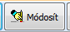
A Módosít gomb megnyomásával a kiválasztott szín séma tulajdonsága megváltoztatható. A Módosít gomb használatához kattintsunk a módosítani kívánt szín sémára, majd a Módosít gombra. Ekkor a már látott Új ColorSchema adat ablak fog megjelenni. Itt módosítsuk a kívánt adatokat, majd mentsük vagy vessük el a beállított módosításokat. A következő beállítási gomb a Töröl.
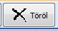
A Töröl gomb segítségével a már létrehozott szín sémákat tudjuk törölni. A Töröl gomb használatához kattintsunk a törölni kívánt szín sémára majd a Töröl gombra. A Töröl gomb megnyomásakor egy felugró ablak, a Record törlés! ablak fog megjelenni.
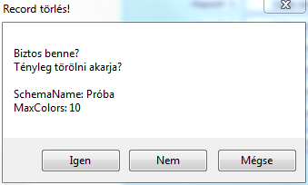
A Record törlés! ablak figyelmeztet minket a törlés gomb használatára. A felugró ablak tartalmazz a törölni kívánt szín séma nevét és a kiválasztott szín mennyiséget. Ha biztosan törölni szeretnék a szín sémát, akkor kattintsunk az Igen gombra, ha nem akkor pedig a Nem gombra. Ha bármiféle változtatás nélkül ki szeretnénk lépni a Record törlés! ablakból, akkor nyomjuk meg a Mégse gombot. A beállítási gombok alatt a már létrehozott szín sémák láthatóak.
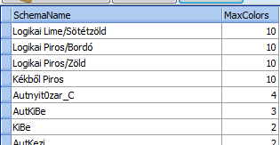
A szín sémák panelben kettő oszlopot láthatunk. A bal oldali oszlop a létrehozott szín séma nevét, a jobb oldali oszlop a színsémához beállított színek számát láthatjuk. A szín sémák panel mellett jobbra az egyes szín sémák színeit és annak beállításait láthatjuk.
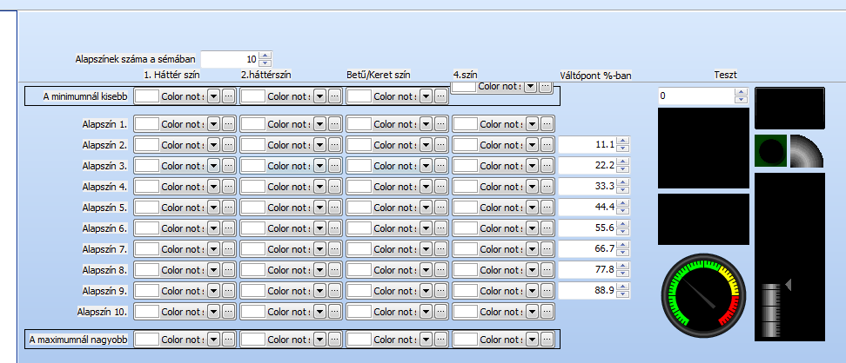
A színek panel első beállítási lehetősége az „Az alapszínek száma a sémában”.
Ebben a beállítási lehetőségben láthatjuk, hogy létrehozáskor vagy módosításkor hány színt engedélyeztünk a szín sémának. Az „Az alapszínek száma a sémában” beállítási lehetőséggel a beállított színek számát megváltoztathatjuk. Ezt az értéket megadhatjuk kézzel, vagy a léptető gombok segítségével kiválaszthatjuk a kívánt értéket. Az „Az alapszínek száma a sémában” beállítási lehetőség alatt több oszlopban a színekre vonatkozó beállításokat láthatjuk. Az első oszlop az első háttér színre vonatkozik.
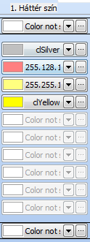
A második oszlop a második háttérszínre vonatkozik.
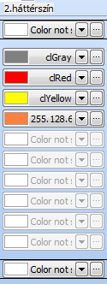
A harmadik oszlop a betű és a keret színre vonatkozik.
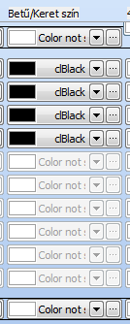
A negyedik oszlop az esetleges negyedik színre vonatkozik.
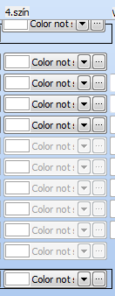
Az ötödik oszlopban váltópontokat adhatunk meg.
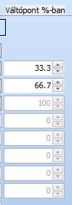
A sorok úgy vannak elrendezve, hogy az első sorban a minimumnál kisebb érték színét lehet beállítani.
A következő tíz sor a színek beállítására vonatkozik, egytől a tízedik színig.
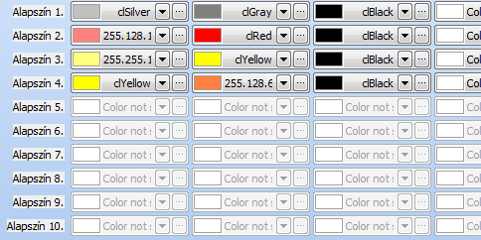
Az utolsó sorban a maximumnál nagyobb érték színét lehet beállítani. A színséma által megadott szín három változótól függ. Minimum, maximum, és pozíció. Értelem szerűen a minimumnak kisebbnek kell lennie a maximumnál. Ha a pozíció kisebb a minimumnál, akkor a legfelső, minimumnál kisebb sorból adódnak a színek. Ha a pozíció nagyobb a maximumnál, akkor a legalsó, maximumnál nagyobb sorból adódnak a színek. Ha 2 alapszín van a sémában, a program a pozíció által megadott arányban keveri ki a két színt az alapszín 1. és az alapszín 2. sor színeiből. Ha a pozíció 0%, akkor az alapszín 1. lesz a kikevert szín. Ha a pozíció 100% akkor az alapszín 2. Ha 50% a pozíció, akkor a két szín közti szín lesz kikeverve 50-50%-ban. Ha több alapszín van a sémában, akkor váltópontokat is lehet megadni, szintén %-ban. Ha 3 alapszín van, és a váltópont 75%, akkor a a pozíció 75%-ig a az első két színből lesz kikeverve a szín, 75% fölött pedig a 2. és 3. szín kerül felhasználásra. A színek beállítása mellet egy teszt panelt láthatunk.

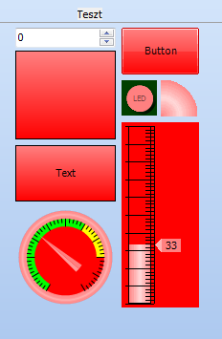
Ebben a panelben a szín sémákkal beállított szín összetételek tesztelhetőek. A Teszt panelben látható objektumok mindegyike tesztre szolgál. A Teszt panelben látható objektumok összefüggenek, úgy viselkednek, mintha egy változótól függene a beállításuk. A Színek és a Teszt panel alatt látható zöld panelben gyors segítséget kapunk a színek a kezeléséről, a „A szín sémák kezeléséről” nevű panelben.
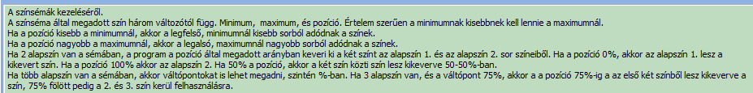
Változók összes
Az első beállítási lehetőségünk az Új változó.
Erre a gombra kattintva tudunk új változókat létrehozni. Előfordulhat, hogy más helyen ahol változó megadását kéri és vagy rosszul írjuk be a változó nevét, vagy ott hozunk létre új változót, minden esetben ugyanez az ablak, a NewValueForm fog megjelenni.
Ebben a felugró ablakban tudjuk megadni az új változó paramétereit. Az első beállítási lehetőségünk az PLC.
Itt ki kell választanunk a legördülő menüből, hogy melyik PLC-hez tartozzon az új változó. Ha nem hoztunk létre PLC-t akkor nekünk csak a DEMO PLC fog megjelenni. AZ összes létrehozott PLC megjelenik. A következő beállítási lehetőségünk a Block.
A Block a PLC-n belül a legnagyobb csoport. SEGÍTSÉG
A következő beállítási lehetőségünk a Változó neve.
A Változó neve beállítási lehetőség szövegmezőjében tudjuk megadni, hogy mi legyen az új változó neve. Ide írhatunk betűt, illetve számot. A következő beállítási lehetőség a Hosszú neve.
A hosszú név a változóra, illetve a block névre vonatkozik. Bármilyen nevet adunk meg a block, illetve a változó névnél az ponttal elválasztva, automatikusan meg fog jelenni a Hosszú neve beállítási lehetőség szövegmezőjében. A következő beállítási lehetőség a Változó típusa.
A Változó típusa beállítási lehetőségnél a változó típusát állíthatjuk be.
Ezek lehetnek: -Bit 1bit: SEGÍTSÉG
-Bit32 DWord bit: SEGÍTSÉG
-Word 16bit: SEGÍTSÉG
-Word előjeles 16bit: SEGÍTSÉG
-DWord 32bit: SEGÍTSÉG
-DWord előjeles 32bit: SEGÍTSÉG
-QW 64bit: SEGÍTSÉG
-QWord előjeles 64bit: SEGÍTSÉG
-Float 32bit: SEGÍTSÉG
-Double 64bit: SEGÍTSÉG
A következő beállítási lehetőség a Címtér.
SEGÍTSÉG
Ezek lehetnek: -%MW: SEGÍTSÉG
-%M: SEGÍTSÉG
-%I: SEGÍTSÉG
-%IW: SEGÍTSÉG
-%MD: SEGÍTSÉG
-%MF: SEGÍTSÉG
A következő beállítási lehetőség a Kezdő cím (MW?).
SEGÍTSÉG
A következő beállítási lehetőség a Bit, ha bites.
SEGÍTSÉG
A következő beállítási lehetőség a Skála.
A skála beállítási lehetőséggel megadhatjuk, hogy a tizedes helyi értékünk hol legyen. Ezt az értéket beírhatjuk kézzel vagy a legördülő menüben található numerikus billentyűzeten is megadhatjuk.
A következő beállítási lehetőségünk a Mentés.
A Mentés beállítás segítségével azt állíthatjuk be, hogy a beérkező értékeket milyen gyakorisággal mentse. A legördülő menü segítségével kiválaszthatjuk a nekünk megfelelő mentési gyakoriságot.
A következő beállítási lehetőség a Számítás kifejezése.
A Számítás kifejezése beállítási lehetőséggel számítási lehetőséget tudunk beállítani. Ide a számításhoz szükséges változókat kell elhelyezni a műveleti jelekkel együtt. A változókat beírhatjuk kézzel, vagy a további a további megjelenítése gomb
megnyomásakor a felbukkanó ablakban kiválaszthatjuk a szükséges változókat és számítási műveleteket. Ez a felbukkanó ablak a Képlet építő. A Képlet építő beállításairól a Képlet építő menüpont alatt olvashatunk részletesen. A következő beállítási lehetőség a Számított érték beírása a plcbe.
Ha ezt a lehetőséget kipiáljuk, akkor a Számítás kifejezés beállításnál kiszámított érték bekerül a PLC-be. A következő beállítási lehetőség az Életjel.
SEGÍTSÉG
Ezt az értéket beírhatjuk kézzel, vagy a léptető gombok segítségével beállíthatjuk a megfelelő értéket. A következő beállítási lehetőség a Sokszorozás.
SEGÍTSÉG
Ezt az értéket beírhatjuk kézzel, vagy a léptető gombok segítségével beállíthatjuk a megfelelő értéket.
A következő beállítási lehetőségünk a Duplikál.
Ha egy változót szeretnénk lemásolni, akkor a Duplikál gomb megnyomásával megtehetjük. A Duplikál gomb megnyomásakor a már bemutatott NewValueForm felugró ablak fog megjelenni. Ebben az ablakban kiválaszthatjuk a duplikálni kívánt változó értéket, és ugyanúgy mintha változót hoznánk létre, kattintsunk az OKÉ gombra. Ekkor azonban nem új változót hozunk létre, hanem a kiválasztott értékből létrehoz egy újat, vagy a Sokszorozás beállítási lehetőségben megadott érték szerint annyit, amennyit megadtunk, hogy duplikáljon. A következő beállítási lehetőség a Módosít.
A Módosít beállítási lehetőséggel a már létrehozott változókat tudjuk módosítani. Ehhez a lehetőséghez kattintsunk a módosítani kívánt változóra, majd a Módosít gombra. A Módosít gomb megnyomásakor a már bemutatott NewValuForm felugró ablak fog megjelenni. A felugró NewValueForm ablakban végezzük el a kívánt módosításokat majd mentsük az OKÉ gombbal, vagy vessük el a módosításokat a Mégse gomb segítségével. A következő beállítási lehetőség a Töröl.
A Töröl gomb segítségével a változókat tudjuk törölni. A Töröl gomb használatához először kattintsunk a törölni kívánt változóra, majd a Töröl gombra. Ha a Töröl gombra kattintunk, a változó azonnal törölve lesz. A törölt változó már nem hozható vissza, hasonló tulajdonságú változóhoz újat kell létrehozni. A következő beállítási lehetőség az Új táblázat gomb.
Ha rákattintottunk az Új táblázat gombra, akkor a következő, Új változó táblázat nevű ablak fog megjelenni.
Az Új változó táblázat nevű ablak első beállítási lehetősége a PLC.
A PLC beállítási lehetőséggel kiválaszthatjuk, hogy melyik PLC-re szeretnénk elhelyezni az új táblázatot. A következő beállítási lehetőség a Block.
A Block beállításnál megadhatjuk, hogy melyik blockban szerepeljen a változó. A következő beállítási lehetőség a Címtért.
SEGÍTSÉG
Ezek lehetnek: -%MW: SEGÍTSÉG
-%M: SEGÍTSÉG
-%I: SEGÍTSÉG
-%IW: SEGÍTSÉG
-%MD: SEGÍTSÉG
-%MF: SEGÍTSÉG
A következő beállítási lehetőség a Kezdő cím.
SEGÍTSÉG
Ezt beírhatjuk kézzel vagy a léptető gombok segítségével megadhatjuk a megfelelő értéket. A következő beállítási érték a Változó típusa.
A Változó típusa beállítási lehetőségnél a változó típusát állíthatjuk be.
Ezek lehetnek: -Bit 1bit: SEGÍTSÉG
-Bit32 DWord bit: SEGÍTSÉG
-Word 16bit: SEGÍTSÉG
-Word előjeles 16bit: SEGÍTSÉG
-DWord 32bit: SEGÍTSÉG
-DWord előjeles 32bit: SEGÍTSÉG
-QW 64bit: SEGÍTSÉG
-QWord előjeles 64bit: SEGÍTSÉG
-Float 32bit: SEGÍTSÉG
-Double 64bit: SEGÍTSÉG
A következő beállítási lehetőség a Mentés.
A Mentés beállítás segítségével azt állíthatjuk be, hogy a beérkező értékeket milyen gyakorisággal mentse. A legördülő menü segítségével kiválaszthatjuk a nekünk megfelelő mentési gyakoriságot.
A következő beállítási lehetőségek a változók elhelyezésére, mennyiségére vonatkoznak. A Mentés beállítási lehetőség alatt találjuk a változókra vonatkozó panelt.
Az Oszlop nevű oszlopba a változók nevét kell megadni. A Skála nevű oszlopban SEGÍTSÉG . Az itt megadott változóneveket akkor tudjuk létrehozni, ha beállítottuk a Töréspontok/Sorok száma beállításnál, hogy hány sorba legyenek elhelyezve.
Az itt megadott szám szerint a változót/változókat annyiszor fogja elhelyezni ahány töréspontot/sort állítunk be. Ha például csak egy változónevet adunk meg és 10 töréspontot/sort, akkor a változót automatikusan sorszámozza.

Az Új változó táblázat nevű ablak bal alsó sarkában találjuk a regiszterek számát. SEGÍTSÉG
A következő beállítási lehetőség a Duplikál.
A Duplikál gomb megnyomásával a kiválasztott blokkok másolhatóak. Automatikusan azt a blokkot akarja duplikálni, amelyben az utoljára kattintott változó van. Ha a Duplikál gombra kattintunk, akkor a Változó blokk duplikálása felugró ablak fog megjelenni.
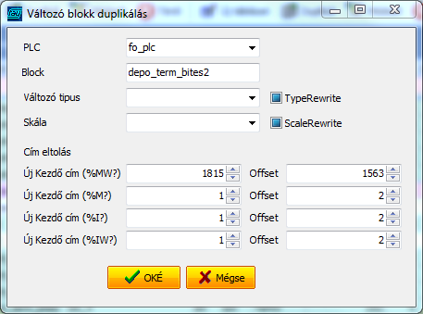
A Változó blokk duplikálás felugró ablak első beállítási lehetősége a PLC.
A PLC beállítási lehetőséggel kiválaszthatjuk azt, hogy melyik PLC-ről szeretnénk duplikálni a blokkot. Ehhez a beállítási lehetőséghez használjuk a legördülő menüt, majd válasszuk ki a duplikáláshoz szükséges PLC-t. A következő beállítási lehetőség a Block.
A Block beállítási lehetőségben kiválaszthatjuk, hogy melyik blokkot szeretnénk duplikálni. Ehhez a beállítási lehetőséghez kattintsunk a Block beállítási lehetőség szövegmezőjére, majd írjuk be a duplikálni kívánt blokk nevét. A következő beállítási lehetőség a Változó típusa.
A Változó típus beállítási lehetőséggel megadhatjuk, hogy milyen típusú változókat másoljon a kiválasztott blokkból. A Változó típusa mellett láthatunk egy olyan beállítási lehetőséget, hogy TypeRewrite (típus újraírása). SEGÍTSÉG
A következő beállítási lehetőség a Skála.
SEGÍTSÉG
A következő beállítási lehetőség a Cím eltolás.
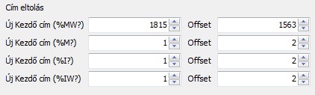
A Cím eltolás beállítási lehetőséggel megadhatjuk, hogy a címeket mennyire tolja el. Ezzel a beállítási lehetőséggel kiküszöbölhetjük, hogy egyező című változókat hozzunk létre. A bal oldali oszlopban az új kezdő címeket állíthatjuk be az MW, M, I, IW tulajdonságok részére. A jobb oldali oszlopban az Offset tulajdonsággal megadhatjuk, hogy mennyire legyenek eltolva a címek a kezdő címhez képest. Ha elvégeztük a kívánt beállításokat, akkor kattintsunk az OKÉ gombra, amellyel elmentjük, illetve létrehozzuk az új, duplikált blokkot. Ha nem szeretnénk létrehozni új, duplikált blokkot, akkor kattintsunk a Mégse gombra.
A következő beállítási gomb a Módosít.
A Módosít gomb segítségével módosítani tudunk blokkokat. Automatikusan azt a blokkot akarja módosítani, amelyben az utoljára kattintott változó van. A Módosít gomb megnyomásakor ugyan az az ablak jelenik meg, mint a Duplikál gomb használatakor, így a beállítási lehetőségek is megegyeznek. A következő beállítási gomb a Töröl. Automatikusan azt a blokkot akarja törölni, amelyben az utoljára kattintott változó van. A Töröl gomb megnyomása után egy felugró ablak jelenik meg a Confirm.
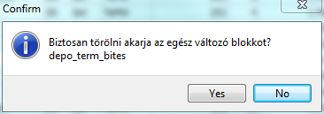
A felugró Confirm ablak figyelmeztet a törlésre, és rákérdez, hogy biztosan a megjelenített blokkot szeretnénk-e törölni. Ha igen, akkor kattintsunk a Yes gombra. Ha nem, akkor kattintsunk a No gombra. A következő beállítási gomb az Export.
Ha az Export gombra kattintunk, akkor egy felugró Windows ablak fog megjelenni, ahol kiválaszthatjuk, hogy hova mentse változókat. A változókat automatikusan Excel táblába teszi. A változók exportálásakor az összes meglévő változót exportálja. A következő beállítási gomb az Import.
Az Excel import lehetőséggel változókat tudunk betölteni a Speak PLC programba a Microsoft Excel programból. A változókat exportálni is tudjuk Microsoft Excel táblába. Ha az Import gombra kattintunk, akkor egy felugró Windows ablak fog megjelenni. Ebben az ablakban kit tudjuk választani a betölteni kívánt Excel táblázatot. Válasszuk ki a betölteni kívánt Excel táblázatot majd engedélyezzük a betöltését. Ha engedélyeztük, egy felugró ablak fog megjelenni.
Ebben az ablak tudjuk beállítani a betölteni kívánt változókat. Az első beállítási panel az Import státusz.
SEGÍTSÉG
A következő beállítási lehetőségek az Excel táblán belül található változók betöltésére vonatkoznak. Az eső beállítási lehetőség a Munkalap.
Ha több munkalap található az Excel táblázatban, akkor a legördülő menü segítségével ki tudjuk választani a betölteni kívánt munkalapot. A következő beállítási lehetőség a Plc.
A Plc beállítással megadhatjuk, hogy melyik Plc-hez kapcsoljuk az importált Excel táblát. A „Betöltendő oszlop neve az excel fájlból” oszlopban az excel fájlban megadott oszlop neveket fogja használni. Az „Oszlop felülírás a program adataiból” nevű oszlopban, a programban előre beállított nevek közül választhatunk. A legördülő menü segítségével válasszuk ki, hogy melyik Plc-re importáljuk a változókat. A következő beállítási lehetőség a Blokk.

A Blokkbeállítási lehetőségnél megadhatjuk, hogy az importált változókat melyik blokkhoz szeretnénk kapcsolni. A legördülő menü segítségével kiválaszthatjuk a blokkot, amelybe szeretnénk a változókat importálni. A következő beállítási lehetőség a Név.
SEGÍTSÉG
A következő beállítási lehetőség a Típus.
A Típus lehetőségnél megadhatjuk, hogy az importált változó milyen típusú legyen.
A következő beállítási lehetőségek az Excel táblán belül lévő változókra vonatkoznak. Az első beállítási lehetőség a Munkalap.
Ha több munkalap található az Excel táblázatban, akkor a legördülő menü segítségével ki tudjuk választani a betölteni kívánt munkalapot. A Munkalap beállítási lehetőség alatt három oszlopot láthatunk.
Az első oszlopban, balról oldalon, a programban olyan előre meghatározott paraméterek vannak, amelyek nélkül a változó értékünk definiálatlan marad, tehát a program számára nem értelmezhető, így ha valamelyik beállítást kihagyjuk, akkor az importált változó értéket nem tudjuk használni. A következő oszlop, melynek neve „ Betöltendő oszlop az excel fájlból”, amely azt takarja, hogy a bal oldalon megadott változó értékek definiáláshoz szükséges paraméterekhez, melyik oszlopot rendeljük hozzá az importált excel táblázatból. Ha az automatikusan megadott beállítások nem megfelelőek, akkor a legördülő menüben kiválaszthatjuk a többi lehetőség közül a beállítani kívántat. Ezeknek az importált oszlopoknak a felülírása lehetséges a jobb oldali oszlopban, melynek neve az „Oszlop felülírás a program adatiból”. Ha ebben az „Oszlop felülírás a program adatiból” nevű oszlopban kiválasztunk oszlop neveket, akkor minden esetben az itt elvégzett beállításhoz fogja igazítani az importálást. Például, ha a Plc beállítási lehetőségnél,
ahol ki kell választani azt, hogy melyik Plc-re történjen az importálás, kiválaszthatunk a „Betöltendő oszlop az excel fájlból” legördülő menüből egy értéket, de előfordulhat, hogy olyan Plc nincs, ekkor vagy létrehoz egy új Plc-t a programban, vagy pedig kiválaszthatjuk az „Oszlop felülírás a program adatiból”, amely azért lehet jó megoldás, mert csak azok a (jelen esetben Plc-k) lehetőségek jelennek meg, amelyek a programban már létre vannak hozva. Tehát ha hiányzik néhány definíció az importálni kívánt változó értékekhez, akkor azokat fel tudjuk tölteni a SpeakPLC-ben már létrehozott definíciók segítségével. Ha valamelyik paraméterhez nem adunk meg értéket, akkor a program nem fogja létrehozni az importált változó értékeket.
A következő beállítási lehetőségek a Visszavon és az Újracsinál.
A Visszavon beállítási lehetőséggel az eddig létrehozott beállításokat vonhatjuk vissza. Az Újracsinál beállítási lehetőséggel a visszavont beállításokat lehet újra visszahívni. A következő beállítási gomb az Egyező cím.
Az Egyező cím gomb megnyomásával kikeresi az egyező címeket a változók listájából. Az Egyező cím gomb megnyomása után egy felugró ablak, az Egyező címek ablak fog megjelenni.
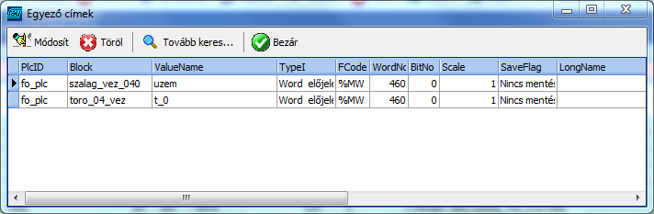
Az Egyező címek ablakban felsorolja az egyező címekkel rendelkező változókat. Az Egyező címek ablak a legelső egyező című változó megtalálásánál megáll. Az Egyező címek ablakban több beállítási lehetőséget láthatunk. Az első beállítási lehetőség a Módosít.
A Módosít gomb használatával a kiválasztott változó tulajdonságait módosítani tudjuk. Ha megnyomtuk a módosít gombot, akkor a NewValueForm felbukkanó ablak jelenik meg.
Ebben a felugró ablakban tudjuk megadni az új változó paramétereit. Az első beállítási lehetőségünk az PLC.
Itt ki kell választanunk a legördülő menüből, hogy melyik PLC-hez tartozzon az új változó. Ha nem hoztunk létre PLC-t akkor nekünk csak a DEMO PLC fog megjelenni. AZ összes létrehozott PLC megjelenik. A következő beállítási lehetőségünk a Block.
A Block a PLC-n belül a legnagyobb csoport. SEGÍTSÉG
A következő beállítási lehetőségünk a Változó neve.
A Változó neve beállítási lehetőség szövegmezőjében tudjuk megadni, hogy mi legyen az új változó neve. Ide írhatunk betűt, illetve számot. A következő beállítási lehetőség a Hosszú neve.
A hosszú név a változóra, illetve a block névre vonatkozik. Bármilyen nevet adunk meg a block, illetve a változó névnél az ponttal elválasztva, automatikusan meg fog jelenni a Hosszú neve beállítási lehetőség szövegmezőjében. A következő beállítási lehetőség a Változó típusa.
A Változó típusa beállítási lehetőségnél a változó típusát állíthatjuk be.
Ezek lehetnek: -Bit 1bit: SEGÍTSÉG
-Bit32 DWord bit: SEGÍTSÉG
-Word 16bit: SEGÍTSÉG
-Word előjeles 16bit: SEGÍTSÉG
-DWord 32bit: SEGÍTSÉG
-DWord előjeles 32bit: SEGÍTSÉG
-QW 64bit: SEGÍTSÉG
-QWord előjeles 64bit: SEGÍTSÉG
-Float 32bit: SEGÍTSÉG
-Double 64bit: SEGÍTSÉG
A következő beállítási lehetőség a Címtér.
SEGÍTSÉG
Ezek lehetnek: -%MW: SEGÍTSÉG
-%M: SEGÍTSÉG
-%I: SEGÍTSÉG
-%IW: SEGÍTSÉG
-%MD: SEGÍTSÉG
-%MF: SEGÍTSÉG
A következő beállítási lehetőség a Kezdő cím (MW?).
SEGÍTSÉG
A következő beállítási lehetőség a Bit, ha bites.
SEGÍTSÉG
A következő beállítási lehetőség a Skála.
A skála beállítási lehetőséggel megadhatjuk, hogy a tizedes helyi értékünk hol legyen. Ezt az értéket beírhatjuk kézzel vagy a legördülő menüben található numerikus billentyűzeten is megadhatjuk.
A következő beállítási lehetőségünk a Mentés.
A Mentés beállítás segítségével azt állíthatjuk be, hogy a beérkező értékeket milyen gyakorisággal mentse. A legördülő menü segítségével kiválaszthatjuk a nekünk megfelelő mentési gyakoriságot.
A következő beállítási lehetőség a Számítás kifejezése.
A Számítás kifejezése beállítási lehetőséggel számítási lehetőséget tudunk beállítani. Ide a számításhoz szükséges változókat kell elhelyezni a műveleti jelekkel együtt. A változókat beírhatjuk kézzel, vagy a további a további megjelenítése gomb
megnyomásakor a felbukkanó ablakban kiválaszthatjuk a szükséges változókat és számítási műveleteket. Ez a felbukkanó ablak a Képlet építő. A Képlet építő beállításairól a Képlet építő menüpont alatt olvashatunk részletesen. A következő beállítási lehetőség a Számított érték beírása a plcbe.
Ha ezt a lehetőséget kipiáljuk, akkor a Számítás kifejezés beállításnál kiszámított érték bekerül a PLC-be. A következő beállítási lehetőség az Életjel.
SEGÍTSÉG
Ezt az értéket beírhatjuk kézzel, vagy a léptető gombok segítségével beállíthatjuk a megfelelő értéket. A következő beállítási lehetőség a Sokszorozás.
SEGÍTSÉG
Ezt az értéket beírhatjuk kézzel, vagy a léptető gombok segítségével beállíthatjuk a megfelelő értéket.
A következő beállítási lehetőség a Töröl.
NEM TUDTAM HASZNÁLNI.
A következő beállítási lehetőség a Tovább keres.
Ha a Tovább keres gombra kattintunk, akkor az egyező című változókat tovább keresi és párosával, vagy a következő egyező típusú tulajdonsággal rendelkező változókat kilistázza. A következő beállítási lehetőség a Bezár.
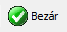
A Bezár gomb megnyomásával bezárhatjuk az Egyező Címek felbukkanó ablakot.
Az Egyező cím beállítási lehetőség mellett láthatjuk az „Ez a program menti az adatokat” nevű beállítási lehetőséget. Ha az „Ez a program menti az adatokat” lehetőséget kipipáljuk, akkor a program menteni fogja az adatokat. A beállítási gombok alatt láthatunk egy rózsaszínű sort. Ebben a sorban a változókhoz kapcsolható tulajdonságok alapján rákereshetünk a változókra. Ha ide kattintunk, akkor megjelennek a változókra vonatkozó beállítások. A változók keresését a változók tulajdonságát tartalmazó panel felett tudjuk elérni.
Ha az oszlop tulajdonság nevek alatti üres sorba kattintunk, akkor láthatjuk, hogy szövegmezőkből áll. Minden tulajdonsághoz tartozik egy szűrő. Ha ide beírjuk az általunk megkeresni kívánt változó egyes tulajdonságihoz tartozó karaktereket, akkor a lista automatikusan frissülni fog a keresési feltételek alapján. A változók alatt egy felbukkanó szövegsávot láthatunk, de ez csak akkor jelenik meg, ha bármilyen keresési feltételt megadtunk.
Ebben a sávban láthatjuk a keresési feltételként megadott kulcsszót/kulcsszavakat. A keresése kulcsszavak előtt kettő ikont láthatunk. Az egyik a Törlés.
Ha erre az ikonra kattintunk, akkor az eddig használt, érvényben lévő keresési feltételek megszűnnek. A következő a keresés látható /elrejtő gomb.
Működése megegyezik a keresés törlése gombbal, azonban ha kivesszük a pipa jelet, akkor a keresési feltételek megmaradnak, csupán a találati lista és az eredeti lista között váltogathatunk. A Keresés elrejtése gomb mellett az eddig megadott kulcsszó/kulcsszavak láthatóak.
Ha több keresési feltétellel is keresünk egyszerre egy változót, akkor azokat az „and” vagy a Customize nevű további beállítási lehetőségben kiválasztott keresési feltétel választja el egymástól. A keresési feltételek mellett egy legördülő menüt nyithatunk meg.
Ebben a legördülő menüben a keresési előzmények láthatóak. Ennek a keresési sávnak a jobb oldalán láthatunk egy Customize… nevű gombot, amelynek segítségével további beállítási lehetőséget találunk.
Ha erre a gombra kattintunk, akkor egy felugró ablak, a Filter Builder fog megjelenni.
Ebben az ablakban további beállítási lehetőségeket láthatunk. Az első amit látunk a keresési változók panelje.
Ebben a panelben a keresésre vonatkozó hierarchiát láthatjuk. Itt kattinthatunk a Filter
gombra. Ha a Filter gombra kattintunk egy mini felugró ablak fog megjelenni.
Ha az „Add Condition” gombra kattintunk, akkor egy új feltételt adhatunk meg. Az új feltétel megadásakor a kiválasztott csoportban hozunk létre új feltételt.

Ha az „Add Group” gombra kattintunk, akkor egy új csoportot adhatunk meg. A csoport létrehozásakor egy olyan csoportot hozunk létre, amely tartalmazza kiválasztás feltételét ( „AND”, stb.) és ezen belül feltételeket adhatunk meg a változó kereséséhez.

A felugró ablakok az éppen kiválasztott bekezdéseken belül fog új változót vagy csoportot létrehozni. A „Clear All” gomb megnyomásakor az eddig használt keresési feltételek törlődnek.
A Filter-en belül a következő szintű bekezdés a kiválasztási feltételt megadó sor.
Ezt piros színnel van jelölve. Ha az AND kiválasztási feltételre kattintunk, akkor megjelennek a további kiválasztási lehetőségek.
Ha ezek bármelyikére kattintunk, akkor a keresési feltételek ez alapján fognak változni. A kiválasztási feltételhez tartozó felugró ablakok
hasonlóan működnek a Filter felugró ablak tulajdonságaihoz. A kivétel a „Clear All” tulajdonság helyett szereplő „Remove Row” lehetőség, amely segítségével csoportot vagy keresési feltételt törölhetünk.
A keresési hierarchia legalján a keresési feltételek állnak. Ezek a feltételek a kiválasztási feltételek alatt helyezkednek el.
A keresési feltételek zöld színnel vannak jelölve. Ha a keresési feltételre kattintunk, akkor meg fognak jelenni a további keresési feltételek.
Ha ezek közül bármelyikre kattintunk, akkor a keresés a kiválasztott változó tulajdonságok alapján keresi ki a változót. Ha kiválasztottuk, hogy melyik tulajdonság alapján keressünk rá a változóra, akkor az <empty>
kék színű szövegre kattintva beírhatjuk a kereséshez szükséges kulcsszavunkat. A tulajdonság és a kulcsszó kiválasztási szöveg között egy barna színű szöveget láthatunk.
Ez a lehetőség a kiválasztott tulajdonságtól függ. Egyes tulajdonságoknak különböző keresési feltételei vannak. SEGÍTSÉG
A keresési panel hierarchiája alatt láthatjuk a „press the button to add a new condition” nevű gombot.
Ez a gomb megnyomásával új keresési feltételt adhatunk meg a legutolsó csoporton belül. A keresési panel alatt a további keresési lehetőséget láthatunk. Az első keresési lehetőség az Open.
Az Open gomb használatával elmentett változók hierarchiáját tekinthetjük meg. Az Open gomb megnyomásakor egy felugró Windows ablak fog megjelenni, ebben kiválaszthatjuk a számítógépen elmentett változó értéket. A következő keresési lehetőség a Save As…
A Save As gomb megnyomásával az éppen megnyitott keresési hierarchiát tudjuk elmenteni. Ha a Save As gombra kattintunk, akkor egy Windows felugró ablak fog megjelenni. A felugró ablakban kiválaszthatjuk, hogy hova mentse a kikeresett változót. Ezt az elmentett változót az Open gomb megnyomásával bármikor meg tudjuk nyitni. A következő keresési lehetőség az OK.
Az OK gombra kattintva a beállított keresési feltételeknek megfelelően megkeresi az adott feltételeknek megfelelő változót és bezárja a Filter Builder ablakot. A következő keresési lehetőség a Cancel.
A Cancel gomb megnyomásakor keresés nélkül bezárhatjuk a Filter Builder ablakot. A következő keresési lehetőség az Apply.
Az Apply gombra kattintva a beállított keresési feltételeknek megfelelően megkeresi az adott feltételeknek megfelelő változót, de nem zárja be a Filter Builder ablakot.
A Kereső sáv alatt láthatjuk az összes eddig létrehozott, bemásolt vagy duplikált változót.
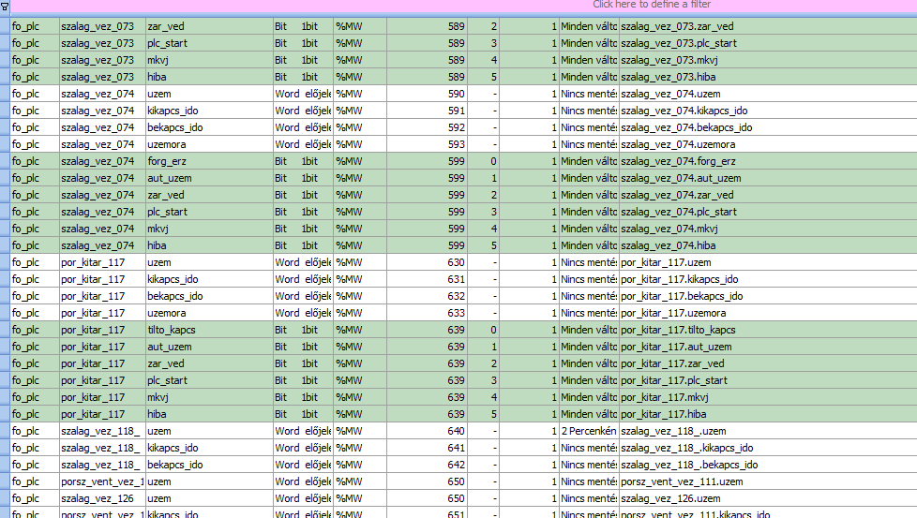
A Változók panelben fel van sorolva a változók összes tulajdonsága. Balról jobbra haladva az oszlopokban, a legmeghatározóbb tulajdonságokat láthatjuk. Az első csoport a PLC csoport, hogy melyik PLC csoportba tartozik, aztán a blokk csoport, majd a név utána pedig a változók egyedi tulajdonságait láthatjuk.
Szöveg sémák
A szöveg sémákkal előre létrehozhatunk szövegeket, amelyek használata felgyorsíthatja a munkafolyamatot. Ezek a szöveg sémák hasznosak például gombok esetén, vagy ha több hasonló legördülő menüt hozunk létre, vagy ha állapot jelzőket szeretnénk létrehozni egy KI/BE funkcióval, stb. Ezt a beállítást a Beállítások fül
Szöveg sémák
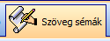
beállítási fülön érhetjük el. A Szöveg sémák beállítási paneljének a tetején beállítási lehetőségeket láthatunk. Az első beállítási lehetőség az Új szöveg séma.
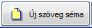
Az Új szöveg séma gombra kattintva új szöveg sémákat hozhatunk létre. Ha az Új szöveg séma gombra kattintunk, akkor egy felugró ablak, az Új CaptionSchema adat ablak jelenik meg.
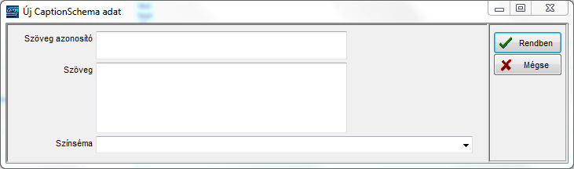
Az Új CaptionSchema adat ablak első beállítási lehetősége a Szöveg azonosító.
A Szöveg azonosító beállítási lehetőséggel az új szöveg sémát nevezhetjük el. Ennek a beállításnak a használathoz kattintsunk a Szöveg azonosító szöveg mezőjére, majd írjuk be a kívánt nevet. A szöveg azonosítót célszerű úgy elnevezni, ahogyan használni fogjuk. Például, ha egy Aut, Ki, Be szöveg sémát szeretnénk létrehozni, akkor célszerű úgy elnevezni, hogy AutKiBe. A következő beállítási lehetőség a Szöveg.
A Szöveg beállítási lehetőségben megadhatjuk, hogy milyen szöveg jelenjen meg. A megjelenítendő szöveget az Enter gomb megnyomásával válasszuk el. Fontos a sorrend, hiszen ez a lista alapján fogja váltogatni a megjelenítendő szöveget. Maradva az előző példánál:
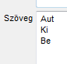
A következő beállítási lehetőség a Színséma.
Ha van létrehozva színsémánk, akkor a legördülő menüből kiválaszthatjuk a szerintünk legmegfelelőbb színsémát a változó szövegünkhöz. Ha elvégeztük a szükséges beállításokat az új szöveg sémához és szeretnénk menteni, akkor kattintsunk a Rendben gombra, ha mégsem szeretnénk, akkor pedig a Mégse gombra. A Következő beállítási gomb a Módosít.
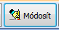
A Módosít gomb használatával az eddig létrehozott szöveg sémákat módosíthatjuk. Használatához először kattintsunk a módosítani kívánt szöveg sémára, majd a Módosít gombra. Ha megnyomtuk a Módosít gombot, akkor a már bemutatott Új CaptionSchema adat felugró ablak fog megjelenni. Itt ugyanazok a beállítási lehetőségeket láthatjuk, mint az Új szöveg séma gomb használatakor. Végezzük el a kívánt módosításokat, majd szükség szerint mentsük, illetve vessük el a változtatásokat. A következő beállítási gomb a Töröl.
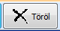
A Töröl gomb megnyomásával a szöveg sémákat tudjuk törölni. Használatához kattintsunk a törölni kívánt szöveg sémára, majd a Töröl gombra. A Töröl gomb megnyomásakor egy felbukkanó ablak, a Record törlés! ablak jelenik meg.
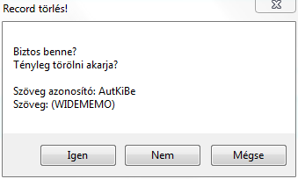
A Record törlés! ablak megjelenít néhány információt a kiválasztott szöveg sémáról, ezek alapján leellenőrizhetjük, hogy biztosan a törölni kívánt szöveg sémára kattintottunk. Ha biztosak vagyunk a törlésben, akkor kattintsunk az Igen gombra, ha nem, akkor a Nem gombra. HA változtatás nélkül szeretnénk kilépni, akkor használjuk a Mégse gombot. A beállítási gombok alatt az eddig létrehozott szöveg sémák láthatóak a tulajdonságaikkal együtt.
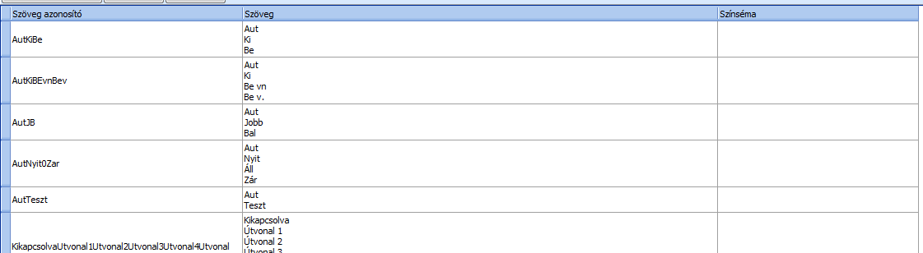
A szöveg sémák panel több oszlopra van bontva. Az első oszlopban a szöveg séma Szöveg azonosító tulajdonsága látható.
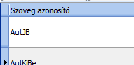
A második oszlopban a szöveg séma Szöveg tulajdonsága látható.
A harmadik oszlopban a szöveg séma Színséma tulajdonsága látható.
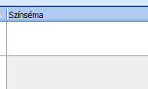
A Szöveg séma tulajdonság oszlopa egy szerkeszthető oszlop, tehát itt közvetlenül tudunk szín sémát beállítani a szöveg sémáknak.
Képek
A képek beállítási lehetőséggel a térképen felhasznált képeket nem a Windows lemez területén, hanem a programban tárolhatjuk. Ha esetleg a programot egy másik számítógépre másolnánk, akkor a képekhez nem kell kikeresni a képek mappáját, hanem a program memóriájában lesznek tárolva, tehát a képek is másolva lesznek. A Képek beállítási fület a Beállítások fül
Képek
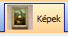
beállítási fülön érhetjük el. A Képek beállítási fület kettő részre oszthatjuk. Az első része a beállítási gombok. Az első beállítási gomb az Új kép.
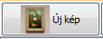
Az új kép gombbal új képet vehetünk fel a Speak PLC memóriájába a számítógép memóriájából. Ha az Új kép gombra kattintunk, akkor egy felugró Windows ablak jelenik meg. Ebben az ablakban keressük ki a másolni kívánt képet, majd kattintsunk a megnyitás gombra. Ekkor a gombok alatt látható Képek panel listájában meg fog jelenni a megnyitott kép. A következő beállítási gomb a Módosít.
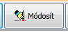
A Módosít gomb segítségével módosítani tudjuk a már bemásolt képeket. A Módosít gomb használatához kattintsunk a módosítani kívánt képre, majd a Módosít gombra. A Módosít gomb megnyomásával újra megjelenik a felugró Windows ablak, itt ki tudjuk cserélni a módosítani kívánt képre. A következő beállítási gomb a Töröl.
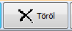
A Töröl gomb segítségével a kiválasztott képet törölni tudjuk. A Töröl gomb használatához kattintsunk a törölni kívánt képre, majd a Töröl gombra. A Töröl gomb megnyomásakor egy felugró ablak, a Record törlés! jelenik meg.
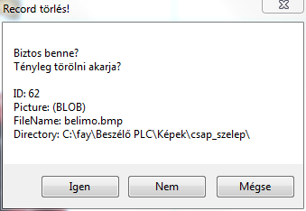
A Record törlés! ablak tartalmaz a törölni kívánt képről információkat, amely alapján leellenőrizhetjük, hogy tényleg a törölni kívánt képet töröljük-e. Ha biztosak vagyunk a törlésben, akkor kattintsunk az Igen gombra, ha nem, akkor a Nem gombra. Ha változtatás nélkül bezárnánk az ablakot, akkor kattintsunk a Mégse gombra. A következő beállítási gomb az Összes kép betöltése.
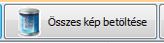
Az Összes kép betöltése gombbal be tudjuk tölteni az összes képet. A képeket a legutoljára megnyitott mappából tölti be. A következő beállítási gomb az Összes kép mentése.
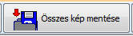
Az Összes kép mentése gombbal az összes képet betölti a számítógépről a Speak PLC programba. A képeket az utoljára használt mappából tölti be. A következő beállítási gomb az Elérési út módosítása.
Képeken Belül(érési út váltás)
Elérési út módosítása
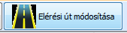
Az Elérési út módosítása gombbal módosíthatjuk a képet elérési útvonalát. Az Elérési út módosítása gomb megnyomásakor egy felbukkanó ablak, az Elérési út váltás fog megjelenni.
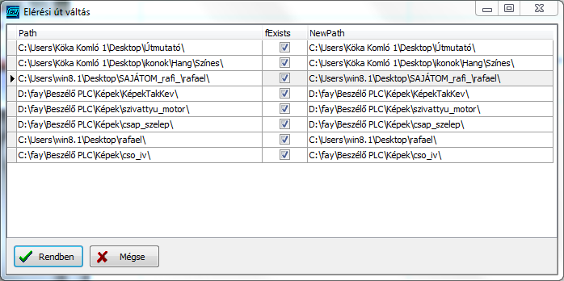
Az Elérési út váltás felugró ablakban három oszlopot láthatunk. Az első oszlop a Path (pálya). Ebben az oszlopban az egyes kép mappák elérési útvonalát láthatjuk. A második oszlop az Exists (létezik). Ebben az oszlopban azt láthatjuk, hogy a Path oszlopban megjelölt elérési útvonal létezik-e. Ha igen akkor az Exists lehetőség ki van pipálva. Ha nem létezik a megadott mappa, akkor a pipa nem lesz látható. A harmadik oszlop a NewPath (új pálya). A NewPath oszlopban a Path oszlop által megadott elérési útvonal látható, de itt meg tudjuk változtatni az elérési útvonalat. Ehhez a beállítási funkcióhoz kattintsunk a megváltoztatni kívánt útvonalra a NewPath oszlopban, majd a megjelenő további beállítások ikonra kattintva
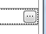
egy felugró ablak, a Select Directory ablak fog megjelenni.
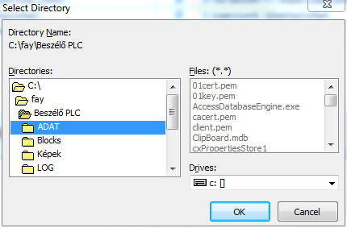
A Select Dirctory felbukkanó ablakban kiválaszthatjuk, hogy melyik elérési út legyen az új elérési út. Az elérési utat úgy tudjuk változtatni a Speak PLC programon belül, hogy az Elérési út váltás ablakban a kívánt elérési útra kattintunk, majd a megnyomjuk a Rendben gombot. Ha mégsem szeretnénk elérési útvonalat módosítani, akkor kattintsunk a Mégse gombra. A beállító gombok alatt láthatjuk a képek paneljét. A képek paneljében 3 oszlopba vannak rendezve a képek. Az első oszlopban a képeket láthatjuk, a másodikban a képek fájl nevét, a harmadik oszlopban a képek elérési útvonalát.
Email
Az Email beállítási lehetőséggel lehetőségünk van e-mailt küldeni a megadott e-mail címre a megadott időpontban a megadott térkép oldalról. Az e-mail beállításokat a Beállítások fül
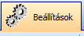
email
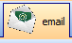
beállítási fülön találhatjuk. Az email beállítási fülön belül az első beállítási fül az Email beállítások.
Az első beállítási lehetőség az Új email.
Ha az Új email gombra kattintunk, akkor az Új email adat felugró ablak fog megjelenni.
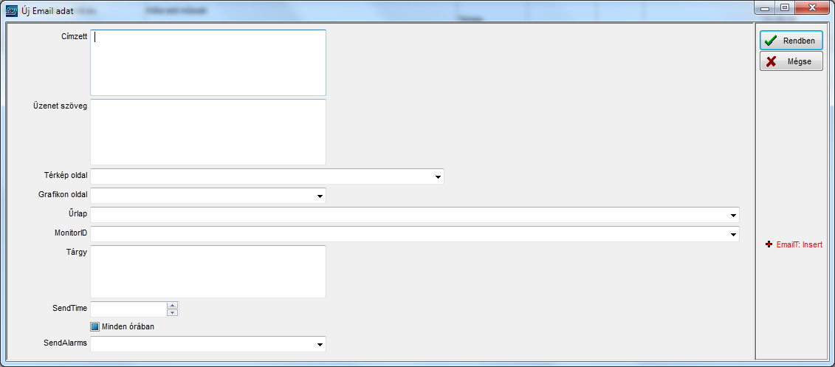
Az Új email adat felugró ablak első beállítási lehetősége a Címzett.
A Címzett beállítási lehetőség szövegmezőjében megadhatjuk azoknak a személyeknek az e-mail címét, akiknek e-mailt szeretnénk küldeni. Az e-mail címeket egymás alá, Enterrel elválasztva adjuk meg. A következő beállítási lehetőség az Üzenet szövege.
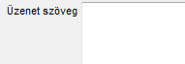
Az Üzenet szövege beállítási lehetősséggel szöveget csatolhatunk az elküldött térképlap mellé. A következő beállítási lehetőség a Térkép oldal.
A Térkép oldal beállítási lehetőségnél megadhatjuk, hogy melyik térképoldalt küldje el e-mailben a megadott e-mail címekre. A Térkép oldal beállítási lehetőség legördülő menüjében kiválaszthatjuk a kívánt térkép oldalt. A következő beállítási lehetőség a Grafikon oldal.
A Grafikon oldal beállítási lehetőséggel a létrehozott grafikon oldalak közül küldhetünk képet a megadott e-mail címekre. A következő beállítási lehetőség az Űrlap.
Az Űrlap beállítási lehetőség legördülő menüjében kiválaszthatjuk az e-mailben elküldeni kívánt űrlapot. A következő beállítási lehetőség a Monitor ID.
A Monitor ID beállítási lehetőséggel lehetőségünk van kiválasztani azt a monitort, amelynek állapotát a megadott e-mail címekre küldenénk. Ez akkor hasznos, ha a SpeakPLC több monitoron fut egyidejűleg. A következő beállítási lehetőség a Tárgy.
A Tárgy beállítási lehetőség szövegmezőjébe egy tárgyszöveget írhatunk. A következő beállítási lehetőség a SendTime.
A SendTime beállítási lehetőséggel megadhatjuk, hogy milyen időközönként küldjön e-mailt. A léptető gombok segítségével megadhatjuk a kívánt időtartamot. A SendTime beállítási lehetőség alatt láthatjuk a „Minden órában” beállítási lehetőséget.
Ha a Minden órában beállítási lehetőséget kipipáljuk, akkor a SendTime beállítást figyelmen kívül hagyva, óránként fog e-mailt küldeni. A következő beállítási lehetőség a SendAlarms.
A SendAlams beállítási lehetőséggel megadhatjuk azt, hogy a riasztásokról milyen időközönként küldjön e-mailt. A SendAlarms beállítási lehetőség legördülő menüjében 3 lehetőséget láthatunk.
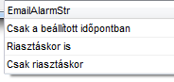
Az első lehetőség a „Csak a megadott időpontban”. Ha ezt a lehetőséget választjuk, akkor a riasztásokról csak a megadott időpontokban küld egy esetleges listát. A következő lehetőség a „Riasztáskor is”. Ha ezt a beállítási lehetőséget választjuk, akkor küld e-mailt külön a riasztás időpontjában a riasztásról, illetve a megadott időpontokban küld e-mailt a Térképoldal, Grafikon oldal, stb.-ről. A harmadik beállítási lehetőség a „Csak riasztásról”. Ha ezt a beállítási lehetőséget választjuk, akkor csak abba. az esetben fog e-mailt küldeni, ha riasztás történik. A felugró ablak jobb oldalán tudjuk elmenteni az e-mail küldés beállításait a Rendben gomb segítségével, illetve ha nem szeretnénk menteni a változtatásokat, akkor a Mégse gomb segítségével elvethetjük azokat.
A következő gomb a Módosít.
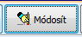
A Módosít gomb használatával a már elkészült e-mail beállításokat tudjuk megváltoztatni. Ha rákattintunk a Módosít gombra, akkor az Egy Email adat felugró ablak fog megjelenni. Itt ugyanazok a beállítási lehetőségek érhetőek el, mint az Új Email adat felugró ablakban. Használatához kattintsunk a módosítani kívánt e-mail-re, majd nyomjuk meg a Módosít gombot. Ezután az Egy Email adat felugró ablakban végezzük el a kívánt módosításokat és a Rendben, illetve a Mégse gombokkal mentsük, illetve vessük el a változtatásokat.
A következő gomb a Töröl.
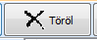
A Töröl gomb segítségével már létrehozott e-maileket tudunk törölni. Használatához kattintsunk a törölni kívánt e-mail-re, majd a Töröl gombra. Ha megnyomtuk a Töröl gombot, akkor egy felugró ablak, a Record törlés! fog megjelenni.
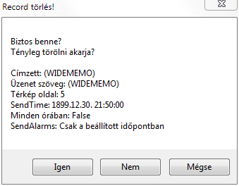
A Record törlés! felugró ablak tartalmaz az e-mail-ről néhány adatot, így le tudjuk ellenőrizni, hogy biztosan a kívánt e-mailt töröljük le. Ha biztosak vagyunk a törlésben, akkor kattintsunk az Igen gombra. Ha nem szeretnénk törölni az e-mailt, akkor a Nem illetve a Mégse gombra.
A következő gomb a Küldés most.
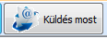
A Küldés most gomb egy gyorsgomb, amellyel azonnal e-mailt küldünk a kiválasztott e-mail címre. Használatához kattintsunk a küldeni kívánt e-mail címre majd nyomjuk meg a Küldés most gombot. Ha megnyomtuk, akkor az e-mail cím beállításainak megfelelően, azonnal elküld egy e-mailt.
A beállítási gombok alatt bal oldalon a láthatjuk.
SEGÍTSÉG
A jobb oldalon a már eddig létrehozott e-maileket láthatjuk, a tulajdonságaikkal együtt.
Az email beállítási fülön belül a második beállítási fül az Elküldött emailek.
Az Elküldött emailek panelon az eddig elküldött e-maileket tekinthetjük meg. Az első beállítási lehetőségünk az Elküldött emailek lapon az Újraküldés gomb.
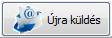
Az Újra küldés gomb bemásolja a képet az adatbázisba, így nem közvetlenül a lemezről, hanem az adatbázisból kerül be a térképre. Az Újra küldés gomb mellett a Listázás kezdete beállítási lehetőséget láthatjuk.
Itt beállíthatjuk, hogy melyik időponttól listázza ki az elküldött e-maileket. Ha a dátumra kattintunk, akkor beírhatjuk kézzel a dátumot, viszont ha a legördülő menüre kattintunk, akkor a megjelnő naptárban is kiválaszthatjuk a megfelelő dátumot.
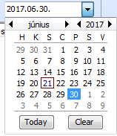
Ha a naptár alján lévő Today gombra kattintunk, akkor a jelenlegi napon elküldött e-maileket fogja kilistázni. A Clear gomb használatával az eddig megadott dátumot törölhetjük ki.
A beállítások alatti panelben fogja kilistázni az e-maileket.
Az e-maileknek felsorolja a tulajdonságait is. Ezek a megnevezett tulajdonságok (Címzett, Üzenet szöveg, stb.) szűrőként is funkcionálnak, így rájuk kattintva kiválaszthatjuk, hogy például dátum szerint hogyan rendezze vagy névsorba jelenítse meg az e-maileket.
Az email beállítási fülön belül a harmadik beállítási fül az EmailT a memóriában.
Receptek
A Receptek beállítással új recepteket hozhatunk létre, illetve módosíthatjuk, törölhetjük az eddig létrehozott recepteket. A recept beállításokat a Beállítások fül
Receptek
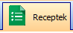
beállítási fülön találjuk. A Receptek beállítási fület kettő panelre van osztva, a baloldalon a Recept definíciók, a jobb oldalon pedig az Elmentett receptek paneljét láthatjuk.
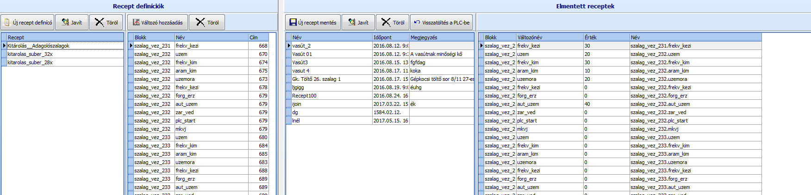
A Recept definíciók panelt is kettő részre van bontva. Bal oldalt az új recept nevét, jobb oldalt az új recepthez tartozó változókat állíthatjuk be. A Recept definíciók panel első beállítási lehetősége az Új recept definíció.
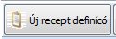
Ha az Új recept definíció gombra kattintunk, akkor egy felugró ablak, az Új recept adat fog megjelenni.
Az Új Recept adat felugró ablakban az új receptünk nevét adhatjuk meg a Recept beállítási lehetőségnél. Ehhez kattintsunk a Recept beállítási lehetőség szövegmezőjébe, majd írjuk be a kívánt a recept nevet. Ha menteni szeretnénk a receptet, akkor kattintsunk a Rendben gombra, ha nem szeretnénk menteni, akkor a Mégse gombra. A második beállítási lehetőség a Javít.
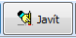
A Javít gomb megnyomásával a kiválasztott recept nevét tudjuk megváltoztatni. A Javít gomb használatához kattintsunk a javítani kívánt recept névre, majd a Javít gombra. Ekkor egy felugró ablak, az Egy recept adat fog megjelenni. A Recept beállítási lehetőség szövegmezőjében tudjuk javítani a kívánt névre a kiválasztott recept nevét. A következő beállítási lehetőség a Töröl gomb.
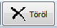
A Töröl gomb segítségével a létrehozott recepteket tudjuk törölni. A Töröl gomb használatához kattintsunk a törölni kívánt recept definícióra, majd a Töröl gombra. Ekkor egy felugró ablak, a Record törlés! fog megjelenni.
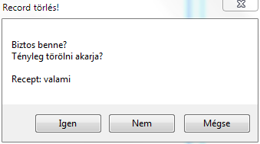
A Record törlés! ablak tartalmazza a recept nevét, így le tudjuk ellenőrizni, hogy biztosan a jó receptet töröljük-e. Ha végleg törölni szeretnénk, akkor kattintsunk az Igen gombra. Ha nem szeretnénk törölni, akkor kattintsunk a Nem, illetve a Mégse gombra.
A Recept definíciók panel jobb oldalán található változók panel első beállítási lehetősége a Változó hozzáadása.
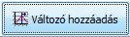
A Változó hozzáadása gombbal a receptünkhöz változókat adhatunk hozzá. Ehhez nyomjuk meg a Változó hozzáadása gombot. Ekkor egy felugró ablak, a Változó adatok fog megjelenni.
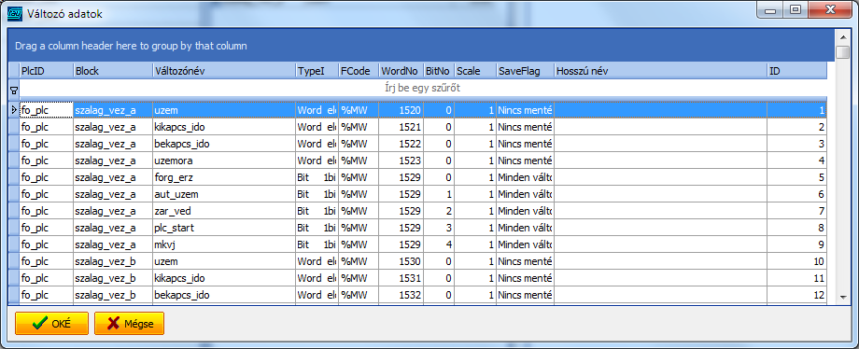
A Változó adatok felugró ablakban kiválaszthatjuk a kívánt változót. Ehhez kattintsunk a kívánt változóra majd az OKÉ gombra vagy kattintsunk duplán a változóra. Ekkor a változót hozzáadja a recepthez. A Következő beállítási lehetőség a Töröl gomb.
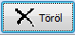
A Töröl gombbal a már kiválasztott változókat tudjuk törölni. A Töröl gomb használatához kattintsunk a törölni kívánt változóra majd a törlés gombra. Ekkor azonnal törlődik a változó. A beállítási gombok alatt a változókat láthatjuk.
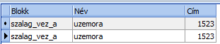
Ebben a panelben felsorolja a változó blokkját, nevét és címét.
A Recept definíció panel mellett jobbra találhatjuk az Elmentett receptek panelt.
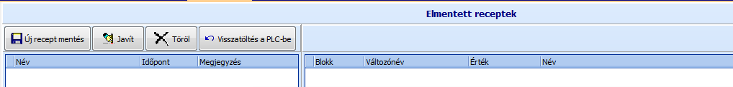
Az Elmentett receptek panelt is két részre oszthatjuk. Baloldalon a recept tulajdonságait, jobb oldalon pedig a recepthez tartozó változókat láthatjuk. Az első beállítási lehetőség az Új recept mentés.
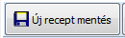
Az Új recept mentés gombbal recepteket menthetünk a programba. Ha az Új recept mentés gombra kattintunk, akkor egy felugró ablak, az Új SaveRecept adat fog megjelenni.
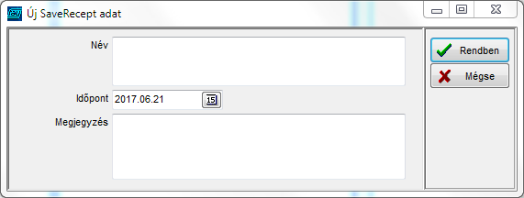
Az Új SaveRecept adat felugró ablak első beállítási lehetősége a Név. Itt megadhatjuk, hogy az új mentett receptnek mi legyen a neve. A következő beállítási lehetőség az Időpont. SEGÍTSÉG. A következő beállítási lehetőség a Megjegyzés. A Megjegyzés beállítási lehetőségnél a recepthez megjegyzést írhatunk. Ha elvégeztük a szükséges beállításokat, Kattintsunk a Rendben gombra. Ekkor létrehozza az új mentett receptet. A recepthez azokat a változókat adja hozzá, amelyek a Recept definíció panel, Recept paneljében ki van jelölve. Tehát ha új mentett receptet szeretnénk menteni, akkor mielőtt az Új recept mentés gombra kattintunk, kattintsunk a Recept definíció panelben, a Recept panelben található receptek közül arra, amelyiknek a változóit szeretnénk, hogy az Új recept mentés gombbal létrehozott mentett recept tartalmazzon. A következő beállítási lehetőség a Javít gomb.
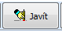
A Javít gombbal az eddig létrehozott recepteket javíthatjuk, módosíthatjuk. A Javít gomb használatához kattintsunk a javítani, módosítani kívánt receptre majd a Javít gombra. Ekkor egy felugró ablak, az Egy SaveRecept adat fog megjelenni. Itt módosíthatjuk a mentett recept tulajdonságait. Ha elvégeztük a módosításokat, és a Rendben gombra kattintunk, akkor egy felugró ablak, a Confirm fog megjelenni.
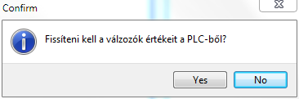
Ez az ablak felkínálja a lehetőséget, hogy a változók értékeit frissítsük a PLC-ből. Ha frissíteni szeretnénk, akkor kattintsunk a Yes gombra, ha nem akkor a No gombra. A következő beállítási lehetőség a Töröl.
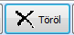
A Töröl gomb segítségével a mentett receptek közül törülhetünk. A Töröl gomb használatához kattintsunk a törölni kívánt receptre, majd a Töröl gombra. Ekkor egy felugró ablak fog megjelenni, Confirm névvel.
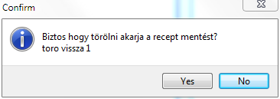
A Confirm ablak tartalmazz a recept nevét, amelyet éppen törlünk. Ha biztosak vagyunk abban, hogy a jó receptet töröljük, és végleg szeretnénk törölni, akkor kattintsunk a Yes gombra, ha nem szeretnénk törölni a kiválasztott változót, akkor a No gombra. A következő beállítási lehetőség a Visszatöltés a PLC-be.
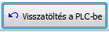
Ha ezt a gombot választjuk, akkor a kiválasztott recept vissza lesz töltve a PLC-be. Az Elmentett receptek panel jobb oldalán láthatjuk a bal oldali panel kiválasztott receptjének a hozzá tartozó változóit. A változók nem módosítathatók, kivéve az Érték. Az Érték értékét az szövegmezőre kattintva kézzel is beírhatjuk, vagy a legördülő menü használatával megjelenő numerikus billentyűzet segítségével is megadhatjuk.
Grafikon
A grafikonokkal egy meghatározott érték változásait tudjuk nyomon követni. A Grafikon beállítási lehetőségeket a Beállítások fülön
a Grafikon
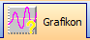
beállítási fülön találjuk. Az első beállítási lehetőség az Új grafikon.
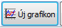
Az Új grafikon gomb segítségével tudunk grafikonokat létrehozni. Ha rákattintottunk az Új grafikon gombra, akkor egy felugró ablak, az Új Grafikon adat fog megjelenni.
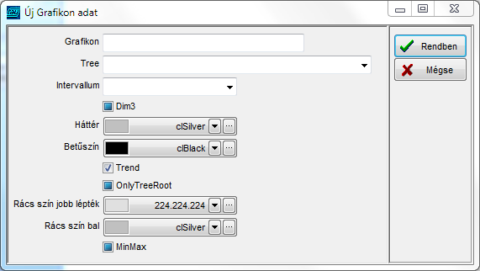
Az Új Grafikon adat felbukkanó ablak első beállítási lehetősége a Grafikon.
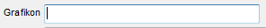
A Grafikon beállítás szövegmezőjébe adhatjuk meg az új grafikonunk nevét. A következő beállítási lehetőség a Tree.
SEGÍTSÉG
A következő beállítási lehetőség az Intervallum.
Az Intervallum beállítási lehetőséggel megadhatjuk, hogy az adatokat milyen időközönként vegye fel a grafikon. A legördülő menü segítségével kiválaszthatjuk, hogy milyen időközönként szeretnénk megjeleníteni az értékeket a grafikonon.
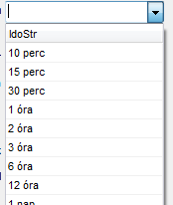
A következő beállítási lehetőség a Dim3.
Ha ezt a beállítási lehetőséget kipipáljuk, akkor a grafikonunk 3D-s megjelenítést fog kapni. A következő beállítási lehetőség a Háttér.
A Háttér beállítási lehetőséggel a grafikonunk háttérszínét állíthatjuk be. A következő beállítási lehetőség a Betűszín.
A Betűszín beállítási lehetőséggel a grafikonon szereplő szöveg színét állíthatjuk be. A következő beállítási lehetőség a Trend.
SEGÍTSÉG
A következő beállítási lehetőség az OnlyTreeRoot.
SEGÍTSÉG
A következő beállítási lehetőség a Rács szín jobb lépték.
A Rács szín jobb lépték beállítási lehetőséggel a grafikonon megjelenő rácsozást (időpontok) színét állíthatjuk. A következő beállítási lehetőség a Rács szín bal.
SEGÍTSÉG
A következő beállítási lehetőség a MinMax.
Ha a MinMax beállítási lehetőséget kipipáljuk, akkor a Grafikon oldal alján, a grafikon alatt megjelenik egy információs panel.
Ez a panel tartalmazza a grafikon értékének, értékeinek a minimum, átlag, maximum, jelenlegi értékét. A Panel tetején lévő Graf lehetőség azt fogja mutatni, hogy melyik kiválasztott értéket vizsgálunk meg. Ez a beállítás különösen akkor hasznos, ha több értéket veszünk a grafikonra. Az Új grafikon mellett láthatjuk a Módosít gombot.
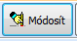
A módosít gomb használatával módosíthatjuk az eddig elkészült grafikonjaink tulajdonságait. Használatához kattintsunk a módosítani kívánt grafikonra, majd nyomjuk meg a Módosít gombot. Ekkor megjelenik az Egy Grafikon felugró ablak. Itt módosítsuk a kiválasztott grafikon tulajdonságait, majd hagyjuk jóvá, vagy vessük el a változtatásokat. A Módosít gomb mellett láthatjuk a Töröl gombot.
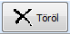
A Töröl gomb segítségével törölhetjük az eddig elkészült grafikonjainkat. Használatához kattintsunk a törölni kívánt grafikonra, majd a Töröl gombra. Ekkor egy felugró ablak, a Record törlés! jelenik meg.
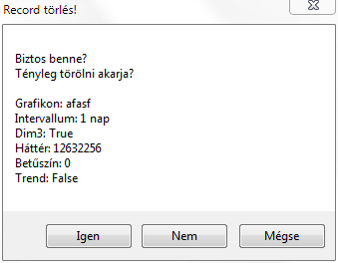
A Record törlés! ablak tartalmazz a kiválasztott grafikon tulajdonságait, így megállapíthatjuk, hogy biztosan a törölni kívánt grafikont választottuk ki. Ha végleg törölni szeretnék a grafikont, akkor kattintsunk az Igen gombra, ha mégsem, akkor a válasszuk a Nem, vagy a Mégse gombot. A Töröl gomb mellet láthatjuk a Feljebb gombot.
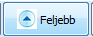
A Feljebb gomb segítségével a kiválasztott grafikont a grafikonok paneljén a listában feljebb vihetjük. Használatához kattintsunk a feljebb kívánt helyezni grafikonra, majd nyomjuk meg a Feljebb gombot. A grafikon a listában csak egy helyet megy egyszerre. A következő gomb a Lejjebb.
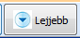
A Lejjebb gomb segítségével a kiválasztott grafikont a grafikonok paneljén a listában lejjebb vihetjük. Használatához kattintsunk a lejjebb kívánt helyezni grafikonra, majd nyomjuk meg a Lejjebb gombot. A grafikon a listában csak egy helyet megy egyszerre. A beállító gombok alatt lévő panelt kettő részre oszthatjuk. A jobb oldali panelen a grafikonok vannak felsorolva, a tulajdonságaikkal együtt.
Az itt felsorolt tulajdonságok közül egyes tulajdonságok itt is megváltoztathatóak, ezek pedig a Tree, 3D, Háttér, EmphSized, Betűszín, OnlyT, GIndex.
A bal oldali panelen további beállítási lehetőségeket láthatunk, amelyek minden grafikonra vonatkoznak.
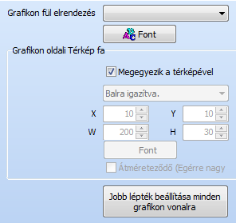
Az első beállítási lehetőség a Grafikon fül elrendezés.
SEGÍTSÉG
A következő beállítási lehetőség a Font.
A Font beállítási lehetőséggel a Grafikon fül elrendezés beállítási lehetőség betűtípusát állíthatjuk be. A Font gomb megnyomása után, egy felugró ablak, a Betűtípus fog megjelenni.
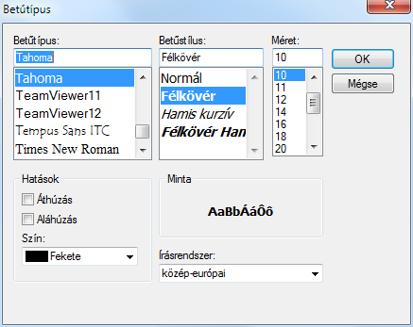
A Betűtípus felbukkanó ablakban beállíthatjuk a kívánt betűtípust. A következő beállítási lehetőség a Grafikon oldali Térkép fa panel. Az első beállítási lehetőség a panelen belül a Megegyezik a térképével.
Ha a Megegyezik a Térképével beállítási lehetőség ki van pipálva, akkor a térkép fa beállításával megegyezően jelenik meg. Ha nincs kipipálva, akkor használhatjuk a többi beállítási lehetőséget. A következő beállítási lehetőség az Igazítás.
Az igazítás lehetőséggel a térkép fán található megjelenítés helyét állíthatjuk be. A legördülő menü segítségével kiválaszthatjuk, hogy hol jelenjen meg a térkép fán.
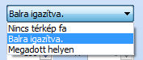
A kiválasztott beállítástól függően használható az alatta látható koordináta beállítási lehetőség.
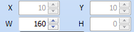
A koordináta beállítási lehetőség alatt a Font beállítási lehetőséget láthatjuk.
A Font beállítási lehetőséggel a Grafikon fül elrendezés beállítási lehetőség betűtípusát állíthatjuk be. A Font gomb megnyomása után, egy felugró ablak, a Betűtípus fog megjelenni.
A Betűtípus felbukkanó ablakban beállíthatjuk a kívánt betűtípust. A következő beállítási lehetőség az Átméreteződő.
Ha az Átméreteződő beállítási lehetőség ki van pipálva, akkor a grafikon neve a térkép fában (ha fölé visszük az kurzort) kinagyítódik. A következő beállítási lehetőség a Jobb lépték beállítása minden grafikon vonalra.
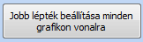
SEGÍTSÉG
Receptek
A Receptek beállítási lehetőséggel az előre beállított változók segítségével új recepteket hozhatunk létre. Ezt a beállítási lehetőséget a Beállítások fül
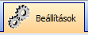
Receptek fül
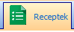
beállítási panelen érhetjük el. A Receptek beállítási panelt kettő részre oszthatjuk. Bal oldalon a Recept definíciókat láthatjuk. A Recept definíciók panel kettő részre van osztva. Bal oldalon a recept neve, jobb oldalt pedig a hozzá tartozó változó.
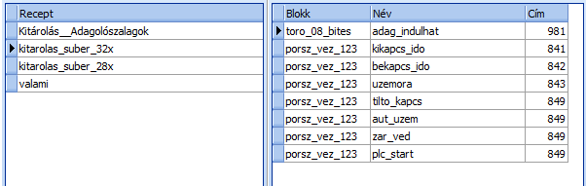
Ezekből a rendszergazda által létrehozott receptekből alkothatunk sajátot, a jobb oldali, Elmentett receptek panelen. Ezt a beállítási panelt is két részre oszthatjuk, baloldalt mi magunk hozhatunk létre, vagy menedzselhetjük a receptjeinket, jobb oldalt pedig a hozzá tartozó változó jelenik meg.
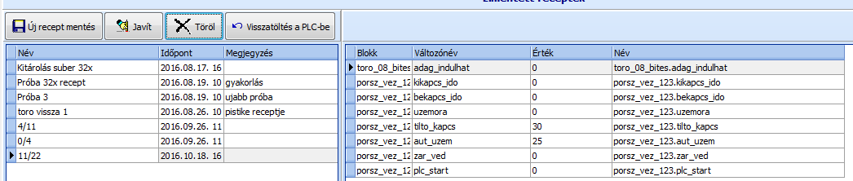
A bal oldali panel első beállítási lehetősége az Új recept mentés.

Az Új recept mentés gombbal recepteket menthetünk a programba. Ha az Új recept mentés gombra kattintunk, akkor egy felugró ablak, az Új SaveRecept adat fog megjelenni.
Az Új SaveRecept adat felugró ablak első beállítási lehetősége a Név. Itt megadhatjuk, hogy az új mentett receptnek mi legyen a neve. A következő beállítási lehetőség az Időpont. SEGÍTSÉG. A következő beállítási lehetőség a Megjegyzés. A Megjegyzés beállítási lehetőségnél a recepthez megjegyzést írhatunk. Ha elvégeztük a szükséges beállításokat, Kattintsunk a Rendben gombra. Ekkor létrehozza az új mentett receptet. A recepthez azokat a változókat adja hozzá, amelyek a Recept definíció panel, Recept paneljében ki van jelölve. Tehát ha új mentett receptet szeretnénk menteni, akkor mielőtt az Új recept mentés gombra kattintunk, kattintsunk a Recept definíció panelben, a Recept panelben található receptek közül arra, amelyiknek a változóit szeretnénk, hogy az Új recept mentés gombbal létrehozott mentett recept tartalmazzon. A következő beállítási lehetőség a Javít gomb.
A Javít gombbal az eddig létrehozott recepteket javíthatjuk, módosíthatjuk. A Javít gomb használatához kattintsunk a javítani, módosítani kívánt receptre majd a Javít gombra. Ekkor egy felugró ablak, az Egy SaveRecept adat fog megjelenni. Itt módosíthatjuk a mentett recept tulajdonságait. Ha elvégeztük a módosításokat, és a Rendben gombra kattintunk, akkor egy felugró ablak, a Confirm fog megjelenni.
Ez az ablak felkínálja a lehetőséget, hogy a változók értékeit frissítsük a PLC-ből. Ha frissíteni szeretnénk, akkor kattintsunk a Yes gombra, ha nem akkor a No gombra. A következő beállítási lehetőség a Töröl.
A Töröl gomb segítségével a mentett receptek közül törülhetünk. A Töröl gomb használatához kattintsunk a törölni kívánt receptre, majd a Töröl gombra. Ekkor egy felugró ablak fog megjelenni, Confirm névvel.
A Confirm ablak tartalmazz a recept nevét, amelyet éppen törlünk. Ha biztosak vagyunk abban, hogy a jó receptet töröljük, és végleg szeretnénk törölni, akkor kattintsunk a Yes gombra, ha nem szeretnénk törölni a kiválasztott változót, akkor a No gombra. A következő beállítási lehetőség a Visszatöltés a PLC-be.
Ha ezt a gombot választjuk, akkor a kiválasztott recept vissza lesz töltve a PLC-be. Az Elmentett receptek panel jobb oldalán láthatjuk a bal oldali panel kiválasztott receptjének a hozzá tartozó változóit. A változók nem módosítathatók, kivéve az Érték. Az Érték értékét az szövegmezőre kattintva kézzel is beírhatjuk, vagy a legördülő menü használatával megjelenő numerikus billentyűzet segítségével is megadhatjuk.
Telefonszámok
A telefonszámok beállításával lehetőségünk van arra, hogy például riasztások esetén felhívjon, illetve üzenet küldjön a megadott telefonszámokra.
A telefon kezelésről. Az egyes csoportokat a program külön kezeli. Ha a hívás be van kapcsolva, egy-egy telefonszámot annyiszor hív, amennyi a 'kísérlet' oszlopban meg van adva. A hívás kísérletek közt a 'várakozás' idejű másodpercet vár. A hívást a csoporton belül addig folytatja, amíg egy valaki fel nem veszi a telefont. Ha az SMS is be van kapcsolva, először SMS-t küld, aztán hív. Ha az SMS be van kapcsolva, akkor egyszer próbálja elküldeni az SMS-t. Ha sikerül akkor a csoporton belül másnak már nem küldi el, csak akkor ha az SMSAll is be van kapcsolva. A csoportokhoz hozzá lehet rendelni hogy mely riasztásoknál értesítsen. Amely esemény csoport aktív a híváscsoporthoz, az ahhoz tartozó hívás csoport lesz értesítve. A telefonszámokat a Beállítások fül
Telefon
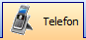
beállítási fülén érhetjük el. A Telefon beállítási fül első beállítási lehetősége a Telefon hívás engedélyezve.
Ha a Telefon hívása engedélyezve beállítási lehetőséget kipipáljuk, akkor a programnak lehetőséget biztosítunk, hogy megadott helyzetekben felhívjon egy megadott telefonszámot. A következő beállítási lehetőség az Sms küldés engedélyezve.
Ha az Sms küldés engedélyezve beállítási lehetőséget kipipáljuk, akkor a programnak lehetőséget biztosítunk, hogy megadott helyzetekben sms-t küldjön egy megadott telefonszámot. A következő beállítási lehetőség az Új csoport.
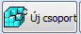
Az Új csoport beállítási lehetőséggel egy olyan csoportot állíthatunk be, amelyen belül több telefonszámot is beprogramozhatunk. Ha az Új csoport gombra kattintunk, akkor egy felugró ablak, az Új TelefonGroup adat jelenik meg.
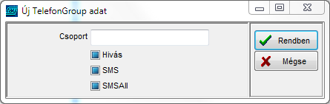
Az Új TelefonGroup adat ablakban az első beállítási lehetőség a Csoport.
A Csoport beállítási lehetőség szövegmezőjére kattintva a csoport nevét adhatjuk meg. A következő beállítási lehetőség a Hívás. Ha a Hívás beállítási lehetőséget kipipáljuk, akkor a csoportban szereplő telefonszámok hívhatóak lesznek. A következő beállítási lehetőség az SMS. Ha az SMS beállítási lehetőséget kipipáljuk, akkor a csoportban szereplő telefonszámok részére sms-t küldhetünk. A következő beállítási lehetőség az SMSAll.
Az SMSAll lehetőséggel a csoporton belül lévő telefonszámok közül mindenek küld sms-t.
Ha elvégeztük a kívánt beállításokat, akkor a mentéshez kattintsunk a Rendben gombra, ha nem szeretnénk menteni a változtatásokat, akkor a Mégse gombra. A következő beállítási gomb az Új csoport mellett a Javít.
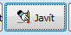
A Javít gombbal a kiválasztott csoportot módosíthatjuk. Használatához kattintsunk a javítani kívánt csoportra, majd nyomjuk meg a Javít gombot. Ekkor egy felugró ablak, az Egy TelefonGroup adat jelenik meg.
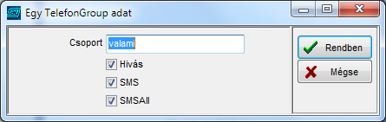
Itt végezzük el a kívánt javításokat, majd kattintsunk a Rendben gombra, vagy ha nem szeretnénk menteni a módosításokat, akkor a Mégse gombra. A következő beállítási gomb a Javít mellett a Töröl.
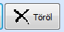
A Töröl gomb használatával csoportokat tudunk törölni. Használatához kattintsunk a törölni kívánt csoportra, majd nyomjuk meg a Töröl gombot. Ekkor egy felugró ablak, a Record törlés! fog megjelenni.
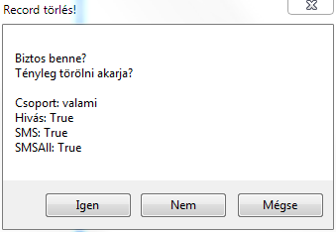
A Record törlés! ablak tartalmazza csoport tulajdonságait, így van lehetőségünk leellenőrizni, hogy biztosan a megfelelő csoportot töröljük-e. Ha biztosak vagyunk a törlésben, akkor kattintsunk az Igen gombra. Ha mégsem szeretnénk törölni a csoportot, akkor kattintsunk a Nem, illetve a mégse gombra. A Töröl gomb mellett az Új szám gombot láthatjuk.
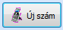
Az Új szám gomb segítségével a kiválasztott csoportban új telefonszámot vehetünk fel. Ha megnyomjuk az Új szám gombot, akkor egy felugró ablak, az Új telefon adat jelenik meg.
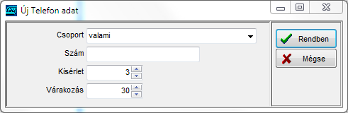
Az Új Telefon adat ablak első beállítási lehetősége a Csoport.
A Csoport beállítási lehetőségnél megadhatjuk, hogy az új telefonszámunk melyik csoportba tartozzon. A legördülő menü segítségével kiválaszthatjuk a csoportot. A következő beállítási lehetőség a Szám.
A Szám beállítási lehetőség szövegmezőjére kattintva beírhatjuk a kívánt telefonszámot. A következő beállítási lehetőség a Kísérlet.
A Kísérlet beállítási lehetőség segítségével megadhatjuk, hogy a megadott helyzetben, a megadott telefonszámot hányszor próbálja meg hívni. Ezt beírhatjuk kézzel, vagy a léptető nyilak segítségével beállíthatjuk a kívánt értéket. A következő beállítási lehetőség a Várakozás.
A Várakozás beállítási lehetőséggel megadhatjuk, hogy a hívások között mennyi ideig várakozzon. Ezt beírhatjuk kézzel, vagy a léptető nyilak segítségével beállíthatjuk a kívánt értéket. Ha megadtuk az új szám beállításait, akkor a mentéshez kattintsunk a Rendben gombra, ha nem szeretnénk menteni a beállításokat, akkor a Mégse gombra. Az Új szám beállítási gomb mellett a Javít gombot láthatjuk.
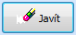
A Javít beállítási lehetőséggel a kiválasztott telefonszám beállításait javíthatjuk, módosíthatjuk. Használatához kattintsunk a javítani kívánt telefonszámra, majd a Javít gombra. Ekkor egy felugró ablak, az Egy Telefon adat jelenik meg.
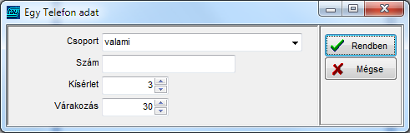
Az Egy Telefon adat ablak első beállítási lehetősége a Csoport.
A Csoport beállítási lehetőségnél megadhatjuk, hogy az új telefonszámunk melyik csoportba tartozzon. A legördülő menü segítségével kiválaszthatjuk a csoportot. A következő beállítási lehetőség a Szám.
A Szám beállítási lehetőség szövegmezőjére kattintva beírhatjuk a kívánt telefonszámot. A következő beállítási lehetőség a Kísérlet.
A Kísérlet beállítási lehetőség segítségével megadhatjuk, hogy a megadott helyzetben, a megadott telefonszámot hányszor próbálja meg hívni. Ezt beírhatjuk kézzel, vagy a léptető nyilak segítségével beállíthatjuk a kívánt értéket. A következő beállítási lehetőség a Várakozás.
A Várakozás beállítási lehetőséggel megadhatjuk, hogy a hívások között mennyi ideig várakozzon. Ezt beírhatjuk kézzel, vagy a léptető nyilak segítségével beállíthatjuk a kívánt értéket. Ha megadtuk az új szám beállításait, akkor a mentéshez kattintsunk a Rendben gombra, ha nem szeretnénk menteni a változtatásokat, akkor a Mégse gombra. Az Új szám beállítási gomb mellett a Töröl gombot láthatjuk.
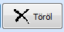
A Töröl gomb segítségével telefonszámokat tudunk törölni. Használatához kattintsunk a törölni kívánt telefonszámra, majd a Töröl gombra. ekkor egy felugró ablak, a Record törlés! jelenik meg.
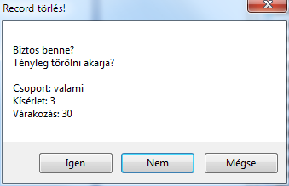
A Record törlés! felugró ablak tartalmazz a telefonszám tulajdonságait, így leellenőrizhetjük, hogy biztosan a törölni kívánt telefonszámot választottuk ki. Ha biztosak vagyunk a törlésben, akkor kattintsunk az Igen gombra, ha mégsem szeretnénk törölni, akkor válasszuk a Nem, illetve a Mégse gombra. A következő beállítási gomb a Feljebb.
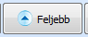
A Feljebb gomb segítségével a telefonszámot, a telefonszámok listájában feljebb helyezhetünk. A következő beállítási lehetőség a Lejjebb.
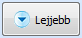
A Lejjebb gomb segítségével a telefonszámot, a telefonszámok listájában lejjebb helyezhetünk. A beállító gombok alatt láthatjuk a csoportokat, illetve a telefonszámokat.
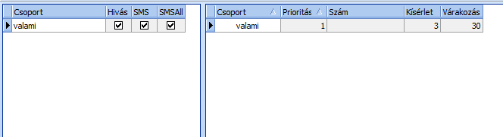
A telefonszámok panel mellett láthatjuk a híváscsoporthoz rendelt riasztásokat.
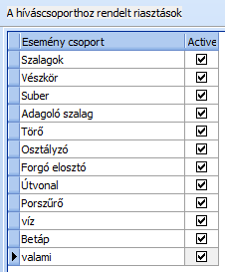
Ebben a panelben fel vannak sorolva a riasztások. A riasztások mindegyikét automatikusan hozzárendeli a csoporthoz, ha nem szeretnénk valamelyik riasztáskor, hogy telefonáljon vagy sms-t küldjön, akkor kattintsunk a pipára. Amelyik riasztásnál nincsen pipa, az a riasztás nem fog telefonálni, sms-t küldeni. A hívás csoporthoz rendelt hívás panel mellett további beállítási lehetőségeket láthatunk.
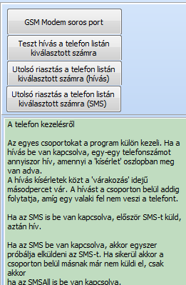
Az első beállítási lehetőség a GSM Modem soros port.
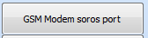
SEGÍTSÉG
A következő beállítási lehetőség a Teszt hívás a telefon listán kiválasztott számra.
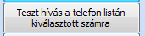
Ha ezt a gombot használjuk, akkor próbahívást hajthatunk végre. Használatához kattintsunk a felhívni kívánt telefonszámra a telefon listában, majd nyomjuk meg a Teszt hívás a telefon listán kiválasztott számra gombot. A következő beállítási lehetőség az Utolsó riasztás a telefon listán kiválasztott számra (hívás).
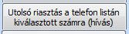
Ha ezt a beállítási lehetőséget használjuk, akkor egy utolsó riasztást küldhetünk (telefonálás formájában) a telefon listában kiválasztott telefonszám részére. A következő beállítási lehetőség a Utolsó riasztás a telefon listán kiválasztott számra (SMS).
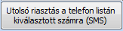
Ha ezt a beállítási lehetőséget használjuk, akkor egy utolsó riasztást küldhetünk (sms formájában) a telefon listában kiválasztott telefonszám részére. A beállítási lehetőségek alatt egy rövid leírást láthatunk a telefon beállítások kezeléséről. A legszélső jobb oldali panelben a hívás hangját állíthatjuk be. Az első beállítási lehetőség a Hang engine.
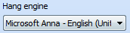
A Hang engine beállítási lehetőségnél megadhatjuk, hogy a hívó hang milyen legyen. A következő beállítási lehetőség a Hangerő.
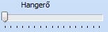
A Hangerő beállítási lehetőséggel megadhatjuk, hogy a hívás hangereje milyen hangos legyen. A következő beállítási lehetőség a Sebesség.
A Sebesség beállítási lehetőséggel megadhatjuk, hogy a hívó hang sebessége milyen gyors legyen. A következő beállítási lehetőség a Hangmagasság.
A Hangmagasság beállítási lehetőséggel megadhatjuk, hogy a hívó hang milyen hangmagassággal beszéljen. A következő beállítási lehetőség a beszédteszt.
A Beszéd teszt beállítási lehetőséggel tesztelhetjük az általunk beállított hangot. A teszteléshez nyomjuk meg a Beszéd teszt gombot.

Események fül
A Felhasználói felület felső menüsávjában található az Események fül.
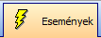
Az Események fülre kattintva láthatjuk az eddig megtörtént eseményeket. Az Események fülön belül három fület találunk. Az első fül a Riasztások.
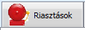
A Riasztások fülön egy panelt láthatunk.
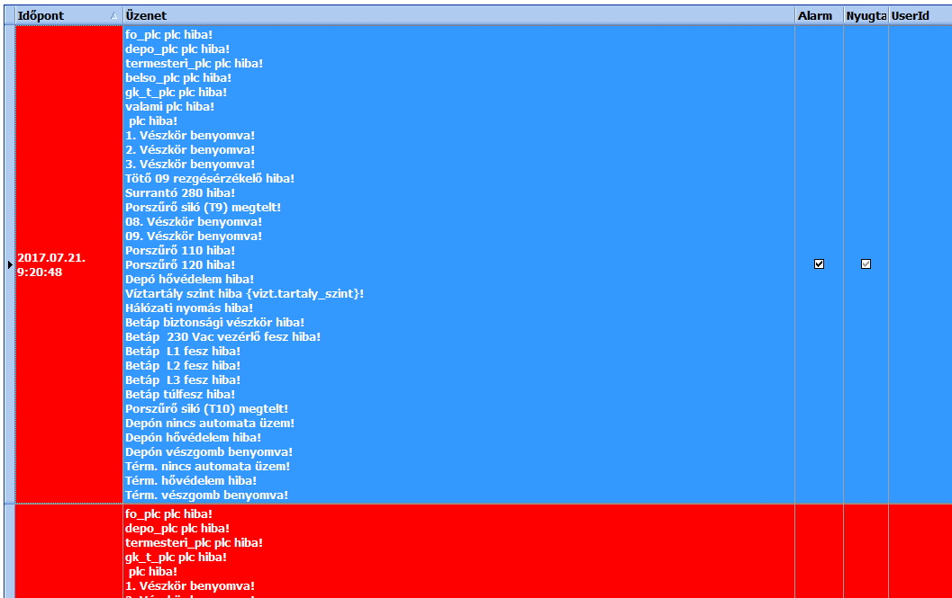
A kép illusztráció
Ezen a panelen a rendszergazda által előre beállított hibaüzenetek fognak megjelenni, annak függvényében, ha az adott hibaüzenethez szükséges feltételek teljesülnek. A Riasztások panelen történő riasztásokat úgy különíti el, hogy a riasztás észlelésekor új topikot nyit, ezt el lehet érni nyugtázással vagy a megjelenő hibaüzenetek ablak bezárásával. A Riasztás fülön található panel oszlopokba rendezi a hibaüzenetek tulajdonságait. Az első tulajdonság oszlop az Időpont.
Az időpont oszlopban a megjelenő hibaüzenet-csoportokat időrendben jeleníti meg. Ha az Időpont oszlopfeliratra visszük a kurzort, akkor megjelenik a szűrő ikon.
A szűrő ikonra kattintva kiválaszthatjuk, hogy mi szerint rendeznénk az időpontokat.
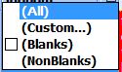
Az első szűrési lehetőség az All (összes). Az All szűrési beállítással az összes hibaüzenetet megjelenítjük. A következő szűrési lehetőség a Custom… (egyéni). Ha a Custom szűrési lehetőségre kattintunk, akkor egy felugró ablak, a Custom Filter (egyéni szűrő) jelenik meg.
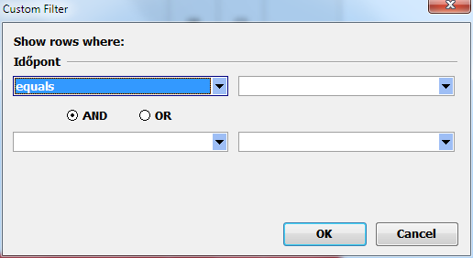
SEGÍTSÉG
Az Időpont megjelenítő oszlop mellett az Üzenet megjelenítő oszlopot láthatjuk.
Az Üzenet tulajdonság oszlopban a hibaüzeneteket láthatjuk. Ha az Üzenet oszlopfeliratra visszük a kurzort, akkor megjelenik a szűrő ikon.
A szűrő ikonra kattintva kiválaszthatjuk, hogy mi szerint rendeznénk az üzeneteket.
Az első szűrési lehetőség az All (összes). Az All szűrési beállítással az összes hibaüzenetet megjelenítjük. A következő szűrési lehetőség a Custom… (egyéni). Ha a Custom szűrési lehetőségre kattintunk, akkor egy felugró ablak, a Custom Filter (egyéni szűrő) jelenik meg.
SEGÍTSÉG
Az Üzenet megjelenítő oszlop mellett az Alarm megjelenítő oszlopot láthatjuk.
Az Alarm oszlopban azt láthatjuk, hogy a hibaüzenetek riasztottak-e. Ezt a lehetőséget az Alarm oszlopban, az elválasztott topikok közepén láthatjuk.
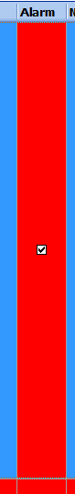
Ha a ki van pipálva a jelölőnégyzet, akkor a riasztás megtörtént, ha nincs kipipálva, akkor a riasztás nem történt meg. Ha az Alarm oszlopfeliratra visszük a kurzort, akkor megjelenik a szűrő ikon.
A szűrő ikonra kattintva kiválaszthatjuk, hogy mi szerint rendeznénk az alarmokat.
Az első szűrési lehetőség az All (összes). Az All szűrési beállítással az összes hibaüzenetet megjelenítjük. A következő szűrési lehetőség a Custom… (egyéni). Ha a Custom szűrési lehetőségre kattintunk, akkor egy felugró ablak, a Custom Filter (egyéni szűrő) jelenik meg.
SEGÍTSÉG
Az Alarm megjelenítő oszlop mellett a Nyugta megjelenítő oszlopot láthatjuk.
A Nyugta tulajdonság oszlopban a nyugtázásokat láthatjuk. Ezt a lehetőséget az Alarm oszlopban, az elválasztott topikok közepén láthatjuk.
Ha a ki van pipálva a jelölőnégyzet, akkor a nyugtázás megtörtént, ha nincs kipipálva, akkor a nyugtázás nem történt meg. Ha a Nyugta oszlopfeliratra visszük a kurzort, akkor megjelenik a szűrő ikon.
A szűrő ikonra kattintva kiválaszthatjuk, hogy mi szerint rendeznénk a nyugtázásokat.
Az első szűrési lehetőség az All (összes). Az All szűrési beállítással az összes hibaüzenetet megjelenítjük. A következő szűrési lehetőség a Custom… (egyéni). Ha a Custom szűrési lehetőségre kattintunk, akkor egy felugró ablak, a Custom Filter (egyéni szűrő) jelenik meg.
SEGÍTSÉG
A Nyugta megjelenítő oszlop mellett az UserId megjelenítő oszlopot láthatjuk.
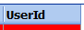
Az UserId tulajdonság oszlopban azt láthatjuk, hogy a hibaüzenetet melyik felhasználó nyugtázta le. Ha az UserId oszlopfeliratra visszük a kurzort, akkor megjelenik a szűrő ikon.
A szűrő ikonra kattintva kiválaszthatjuk, hogy mi szerint rendeznénk az üzeneteket.
Az első szűrési lehetőség az All (összes). Az All szűrési beállítással az összes hibaüzenetet megjelenítjük. A következő szűrési lehetőség a Custom… (egyéni). Ha a Custom szűrési lehetőségre kattintunk, akkor egy felugró ablak, a Custom Filter (egyéni szűrő) jelenik meg.
SEGÍTSÉG
A következő beállítási fül a riasztás mellett az Esemény listák.
Az Esemény listák fülön az eseményeket láthatjuk. Az esemény listák beállítási fület három panelre oszthatunk. Az első panel az Esemény listák fül alatt található vízszintes sor, amely az egyes, rendszergazda által létrehozott események közül választhatjuk ki a nekünk szükségeset.
A kép illusztráció
Amelyet minden esetben látunk, ha van beállítva esemény, akkor az a Minden esemény. Itt mindegyik esemény megjelenik. A Minden esemény mellett akkor jelennek meg további lehetőségek, ha azt a rendszergazda beállítja. A második panelt baloldalon láthatjuk a Minden esemény alatt.
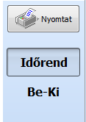
Ebben a panelben lehetőségünk van nyomtatni a kiválasztott esemény fület, illetve magát az események a szerint rendezhetjük, hogy időrendben vagy a be- és kikapcsolás teljesülésének időpontjában szeretnénk-e megtekinteni az eseményeket. A harmadik panel az események panelje.
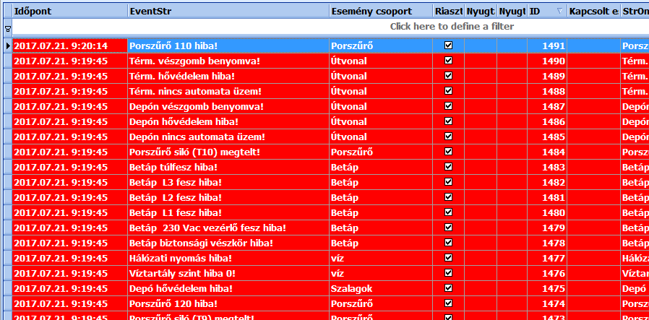
Itt láthatjuk az eseményeket. Az eseményeket több tulajdonság oszlopba rendezi. A tulajdonság oszlopnevek alatt láthatunk egy fehérsort.
Ez a keresősor. Minden oszlopnak van saját keresőfeltétele, így ha az oszlopnév alá, a fehér keresőmezőbe kattintunk, akkor a megadott feltételek szerint kereshetünk. Az első tulajdonság oszlop az Időpont. Itt az időpontok alapján kereshetünk. Ha az időpont oszlop feliratra kattintunk, akkor tudjuk változtatni az időpontok sorrendiségét úgymint legújabb időponttól a legrégebbi felé listázzon, illetve fordítva. Ha az Időpont kereső mezőjére kattintunk, akkor a legördülő menü segítségével egy naptárt nyitunk meg.
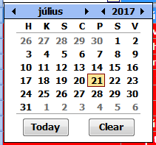
Itt kiválaszthatjuk azt a napot, amelynek az eseményit meg szeretnénk tekinteni, majd az Enter gomb megnyomásával ki fogja listázni a beállított naphoz kapcsolódó eseményeket. Ha az Időpont oszlopfeliratra visszük a kurzort, akkor megjelenik a szűrő ikon.
A szűrő ikonra kattintva további keresési lehetőségeket nyitunk meg.
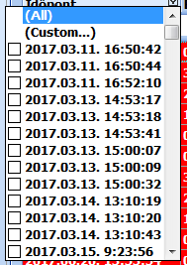
Ez a keresési lehetőség az eddig létrejött adatokból áll össze, így itt csak valós adatokra tudunk rákeresni. Használatához pipáljuk ki a kívánt napot, majd nyomjunk az Enter gombra.
A következő tulajdonság oszlop az EventStr.
Az EventStr oszlopban az eseményhez tartozó szöveget láthatjuk. SEGÍTSÉG
Ha az EventStr alatti keresőmezőbe kattintunk, akkor be tudjuk írni a keresett hibaüzenetet és az alapján tudunk keresni. Ha az EventStr oszlopfeliratra visszük a kurzort, akkor megjelenik a szűrő ikon.
A szűrő ikonra kattintva további keresési lehetőségeket nyitunk meg.
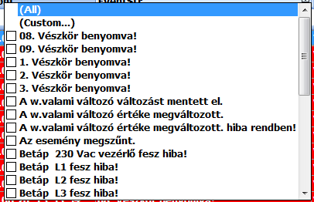
Ez a keresési lehetőség az eddig létrejött adatokból áll össze, így itt csak valós adatokra tudunk rákeresni. Használatához pipáljuk ki a kívánt EventStr adatot, majd nyomjunk az Enter gombra.
A következő tulajdonság oszlop az Esemény csoport.
Az Esemény csoport oszlopban azt láthatjuk, hogy az események melyik esemény csoportba tartoznak. Ha az Esemény csoport alatti keresőmezőbe kattintunk, akkor be tudjuk írni a keresett esemény csoportot és az alapján tudunk keresni. Ha az Esemény csoport oszlopfeliratra visszük a kurzort, akkor megjelenik a szűrő ikon.
A szűrő ikonra kattintva további keresési lehetőségeket nyitunk meg.
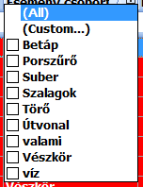
Ez a keresési lehetőség az eddig létrejött adatokból áll össze, így itt csak valós adatokra tudunk rákeresni. Használatához pipáljuk ki a kívánt Esemény csoportot, majd nyomjunk az Enter gombra.
A következő tulajdonság oszlop az Riasztás.
Az Riasztás oszlopban azt láthatjuk, hogy az riasztások megtörténtek-e. Ha megtörténtek, akkor a Riasztás oszlopban lévő jelölőnégyzet ki van pipálva akkor a riasztás megtörtént, ha nincs kipipálva, akkor a riasztás nem történt meg. Ha a Riasztás alatti keresőmezőbe kattintunk, akkor ki tudjuk pipálni, hogy a riasztott vagy a nem riasztott események legyenek megjelenítve. Ha a Riasztás oszlopfeliratra visszük a kurzort, akkor megjelenik a szűrő ikon.
A szűrő ikonra kattintva további keresési lehetőségeket nyitunk meg.
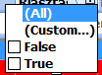
Ez a keresési lehetőség az eddig létrejött adatokból áll össze, így itt csak valós adatokra tudunk rákeresni. Használatához pipáljuk ki a kívánt riasztás feltételt, majd nyomjunk az Enter gombra.

A következő tulajdonság oszlop a Nyugtázva.
Az Nyugtázva oszlopban azt láthatjuk, hogy az nyugtázások megtörténtek-e. Ha megtörténtek, akkor a nyugtázás oszlopban lévő jelölőnégyzet ki van pipálva akkor a nyugtázás megtörtént, ha nincs kipipálva, akkor a nyugtázás nem történt meg. Ha a Nyugtázás alatti keresőmezőbe kattintunk, akkor egy legördülő naptárt láthatunk, amelyen kiválaszthatjuk a nyugtázott napot. Ha a Nyugtázva oszlopfeliratra visszük a kurzort, akkor megjelenik a szűrő ikon.
A szűrő ikonra kattintva további keresési lehetőségeket nyitunk meg.
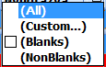
SEGÍTSÉG
Ez a keresési lehetőség az eddig létrejött adatokból áll össze, így itt csak valós adatokra tudunk rákeresni. Használatához pipáljuk ki a kívánt riasztás feltételt, majd nyomjunk az Enter gombra.
A következő tulajdonság oszlop a Nyugtázó.
Az Nyugtázó oszlopban azt láthatjuk, hogy az nyugtázások ki nyugtázta. A nyugtázó csak egy regisztrált felhasználó lehet. Ha a Nyugtázó alatti keresőmezőbe kattintunk, akkor a legördülő menüben kiválaszthatjuk, hogy mely felhasználók nyugtázásra vagyunk kíváncsiak. Ha a Nyugtázva oszlopfeliratra visszük a kurzort, akkor megjelenik a szűrő ikon.
A szűrő ikonra kattintva további keresési lehetőségeket nyitunk meg. SEGÍTSÉG
A következő tulajdonság oszlop az ID.
Az ID oszlopban az eseménynek az azonosítóját láthatjuk. Ha az ID alatti keresőmezőbe kattintunk, akkor be tudjuk írni a keresett eseménynek az azonosítóját. Ha az ID oszlopfeliratra visszük a kurzort, akkor megjelenik a szűrő ikon.
A szűrő ikonra kattintva további keresési lehetőségeket nyitunk meg.
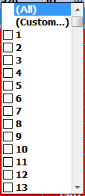
Itt kiválaszthatjuk a keresett ID-t, majd a hozzá tartozó jelölő négyzetet kipipálva kilistázza a program az ID-hez tartozó eseményt.
A következő tulajdonság oszlop az Kapcsolt esemény ID.
A Kapcsolt esemény ID oszlopban láthatjuk az eseményhez tartozó események ID-jét. Ha a Kapcsolt esemény ID alatti keresőmezőbe kattintunk, akkor be tudjuk írni a keresett eseménynek az azonosítóját. Ha a Kapcsolt esemény ID oszlopfeliratra visszük a kurzort, akkor megjelenik a szűrő ikon.
A szűrő ikonra kattintva további keresési lehetőségeket nyitunk meg.
Itt kiválaszthatjuk a keresett Kapcsolt esemény ID-t, majd a hozzá tartozó jelölő négyzetet kipipálva kilistázza a program a Kapcsolt esemény ID-hez tartozó eseményt.
A következő tulajdonság oszlop az StrOn.
SEGÍTSÉG
A következő beállítási fül az Esemény listák mellett láthatjuk, a Felhasználók fület.
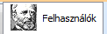
A Felhasználók fülön egy panelt láthatunk. Ezen a fülön nyomon követhetjük, hogy melyik felhasználó mit állított el, vagy milyen változtatásokat eszközölt a programban.
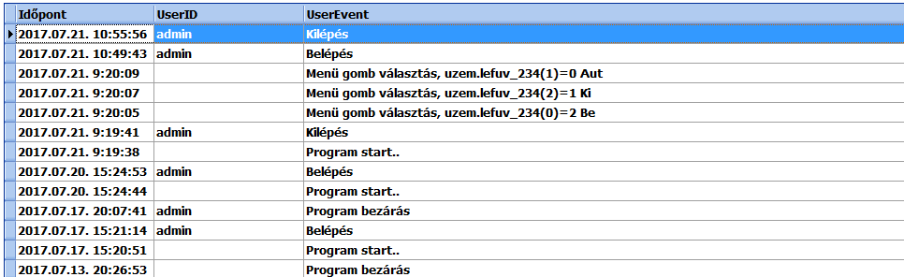
A panel három oszlopot tartalmaz. Az első oszlop az Időpont. Az Időpont oszlopban az előzmények időpontjait láthatjuk másodpercre lebontva. A következő oszlop az UserID. Az UserID oszlopban azt láthatjuk, hogy melyik felhasználó volt bejelentkezve az adott időpontban. A harmadik oszlop az UserEvent. Ebben az oszlopban az előzményeket tekinthetjük meg.
Névjegy fül
A Névjegy fül tartalmazza a SpeakPLC névjegyét.
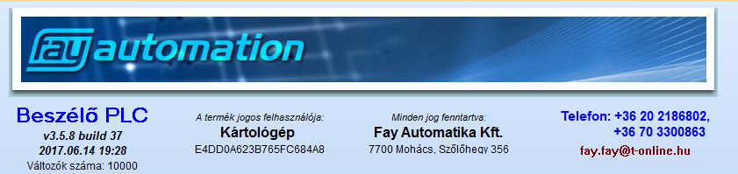
Felül a Fay Automatika kft. logóját, láthatjuk. A logó alatt bal oldalon az éppen használt verzió számát, letöltése idejét, illetve a felhasználható változók számát láthatjuk. Mellette a egyedüli (mivel minden szoftver speciálisan az adott feladatra van tervezve), jogosult felhasználó, illetve az egyedi azonosítót látjuk. Mellette a Fay Automatika Kft fizikai elérhetőségét láthatjuk. A jobb szélén az információknak a z élő telefonszámokat, illetve a e-mail címet láthatjuk, ha esetleg kapcsolatot szeretnénk létesíteni.
Riasztás ablak
A Riasztás ablak egy a rendszergazda által előre beállított ablak, amely külön ablakban mutatja meg a riasztásokat. Ez egy felugró ablak.
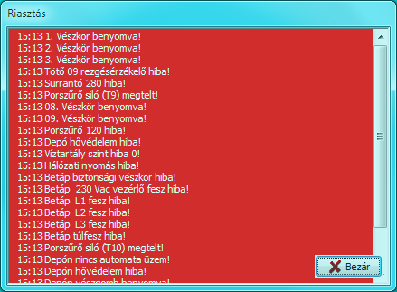
A riasztásokat időpont szerint írja ki. A Riasztás ablakot a Bezár gombbal tudjuk bezárni. A riasztások megjelenítésén kívül más funkciója nincs. A Riasztás ablak módosítását a tervezői felületen tudjuk beállítani, tehát rendelkeznünk egy olyan felhasználói fiókkal amely belépésre jogosult a tervezői felültbe.
Hiba üzenetek
A Hiba üzenetek megjelenítik az aktuális, illetve a mindenkori hibákat. A hiba üzenetek legfelül helyezkednek el, közvetlenül a megnyitott SpeakPLC ablak felső pereme alatt.
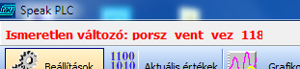
Itt folyamatosan görgetve megjeleníti (egyszerre csak egy) hibaüzenetet. Ha erre a hibaüzenet sávra kattintunk, akkor egy felbukkanó ablak, a Hiba üzenetek fog megjelenni.
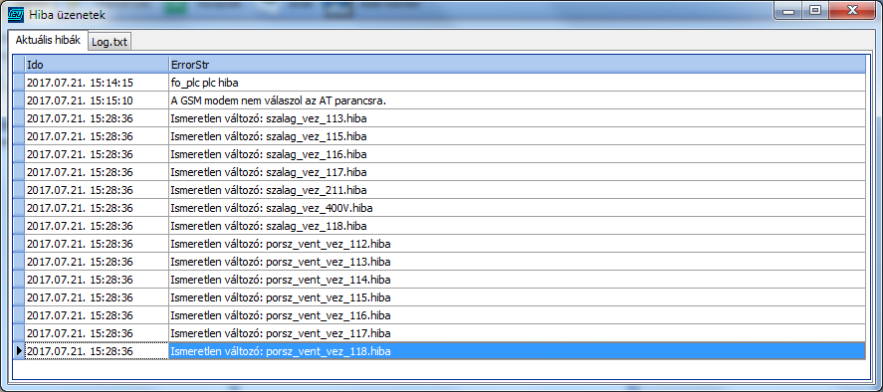
A Hiba üzenetek felbukkanó ablak kettő megjelenítési fület tartalmaz. Az első megjelenítési fül az Aktuális hibák. Az Aktuális hibák fül tartalmazza az aktuális hibákat, amelyek egy bizonyos idő után eltűnnek. A Log.txt megjelenítési fül a mindenkori hibákat tartalmazza, így nyomon követhetjük az összes hibaüzenetet, de ez is csak egy bizonyos időkereten belül. A hibaüzeneteknek a hibák jelzésén kívül nincs más funkciójuk.
Változó hozzáadása a grafikonhoz
A Grafikonhoz hozzáadhatunk változókat, amelyeket szeretnénk grafikon formájában nyomon követni. Ehhez kattintsunk a grafikonhoz, majd a grafikonnál lévő Beállítások menügombra.
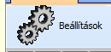
A Beállítások gomb megnyomása után a megnyíló menüben
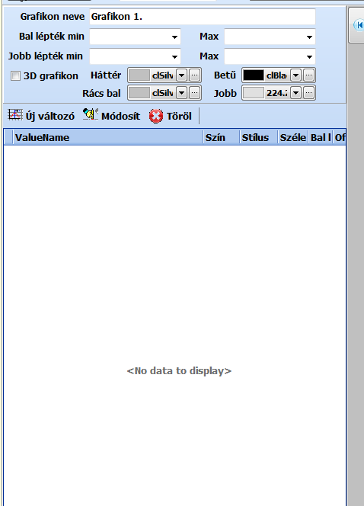
kattintsunk az Új változó gombra.
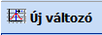
Ha az Új változó gombra kattintottunk, egy felugró ablak, a Változó hozzáadása jelenik meg.
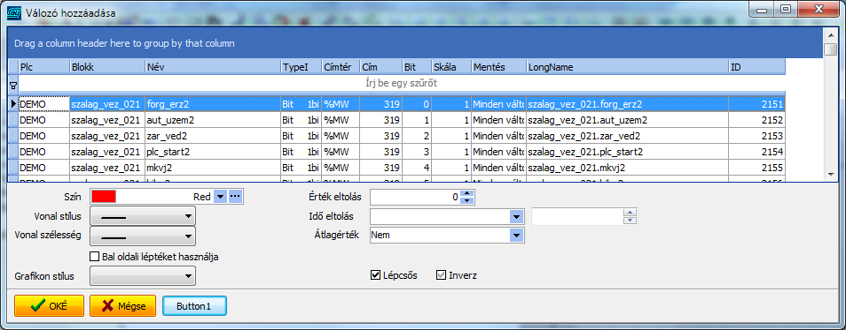
Ebben az ablak állíthatjuk be a hozzáadni kívánt változót. A Változó hozzáadása felugró ablak első beállítási lehetősége, a már meglévő változók közül ki kell keresni a grafikonon kívánt megjelenített változó értéket. Ezt megtehetjük keresőmezőben, a saját magunk által ismert feltételek alapján kikeressük a kívánt változót.
Ha megtaláltuk a keresett változót, akkor elég egyszer rákattintani. A változók a Változó hozzáadása felugró ablakban szerkeszthetőek. Ha kiválasztottuk a megjeleníteni kívánt változót, akkor a változók alatti panelen tudunk további beállításokat hozzákacsolni a változóhoz.
Az első beállítási lehetőség a Szín.
A Szín beállítási lehetőséggel megadhatjuk, hogy a grafikonon megjelenő változó értéke milyen színű legyen. A színeket a legördülő menüben vagy a további lehetőségeken belül tudjuk változtatni.
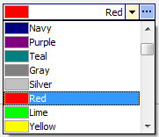
A további lehetőségek pedig egy felugró ablakban vannak elhelyezve.
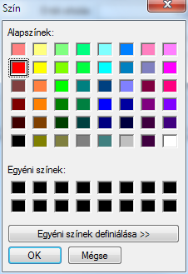
A következő beállítási lehetőség a Vonal stílus.
A Vonal stílus beállítási lehetőséggel a vonal stílusát tudjuk beállítani. Három lehetőség közül választhatunk, ha a legördülő menüre kattintunk.
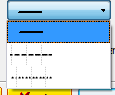
A következő beállítási lehetőség a vonal szélessége.
A Vonal szélessége beállítással a vonal szélességét állíthatjuk be, amely a grafikonon fog megjelenni. Ha a legördülő menüre kattintunk, akkor négy féle vonalszélesség közül választhatunk.
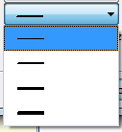
A következő beállítási lehetőség a Bal oldali léptéket használja.
SEGÍTSÉG
A következő beállítási lehetőség a Grafikon stílus.
A Grafikon stílus beállítási lehetőséggel beállíthatjuk, hogy a grafikonunk milyen stílusú legyen. Ha a legördülő menüre kattintunk, akkor négy féle beállítás közül választhatunk.
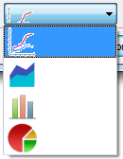
A következő beállítási lehetőség az Érték eltolás.
Az Érték eltolás beállítási lehetőséggel megadhatjuk, hogy az értékünk mennyivel legyen eltolva. Az értéket megadhatjuk kézzel, vagy a léptető nyilakkal választhatjuk ki a kívánt értéket. A következő beállítási lehetőség az Idő eltolás.
Az Idő eltolás beállítási lehetőséggel megadhatjuk, hogy a grafikon mennyi idővel legyen eltolva. Ezt megadhatjuk a legördülő menüben,
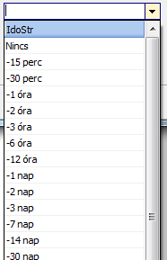
vagy a saját értéket adhatunk meg a második értékmezőben, amit megadhatunk kézzel vagy a léptető nyilak segítségével kiválaszthatjuk a megfelelő értéket. A következő beállítási lehetőség az Átlagérték.
Az Átlagérték beállítási lehetőséggel megadhatjuk, hogy mutassa-e az átlagértéket vagy sem. A legördülő menüben kiválaszthatjuk, hogy ha mutassa az átlagértéket, akkor mennyi időbeni érték átlagértékét mutassa. Ez lehet egy óra, egy nap vagy egy hét.
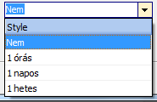
A következő beállítási érték a Lépcsős és hozzá tartozik az Inverz beállítási lehetőség.
A Lépcsős beállítási lehetőséggel megadhatjuk, hogy a grafikonunk lépcsős legyen. Ha beállítjuk az Inverz beállítási lehetőséget, akkor a grafikonunk fordított lesz. Ha elvégeztük a megfelelő beállításokat, akkor kattintsunk az OKÉ gombra, ha el szeretnénk vetni a változtatásokat, akkor a Mégse gombra.
Button1 SEGÍTSÉG
Ha le okéztuk a grafikont, akkor az Új változó alatt található panelen megjelenik a grafikon, amit ezután tudunk módosítani, illetve törölni és mellette a grafikonon megjelenik az újonnan létrehozott grafikonunk.

